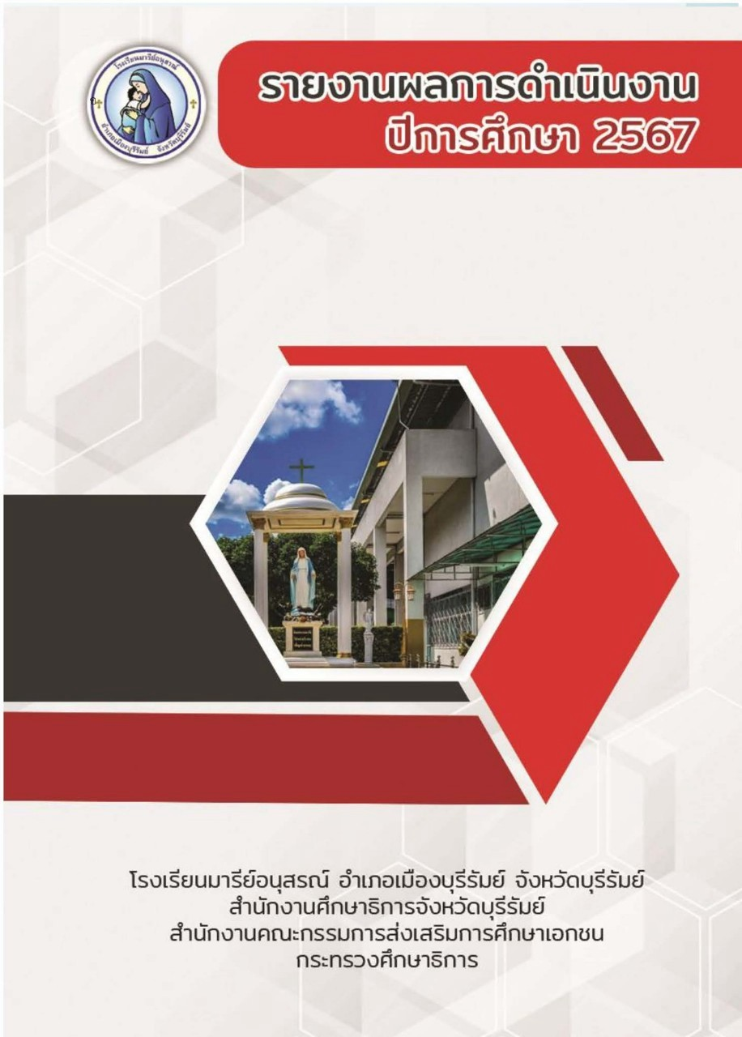

โครงการห้องเรียนพิเศษวิทยาศาสตร์-คณิตศาสตร์

ฝ่ายวิชาการ

คำนำ
ก

เอกสารฉบับนี้เป็นเอกสารรายงานสรุปโครงการห้องเรียนพิเศษวิทยาศาสตร์ – คณิตศาสตร์ ประจำปีการศึกษา 2567 เพื่อจัดกิจกรรมการเรียนการสอนที่เสริมสร้างเจตคติที่ดีและส่งเสริมความรู้ ความสามารถด้านวิทยาศาสตร์และคณิตศาสตร์ให้แก่นักเรียนอย่างเป็นระบบและต่อเนื่อง เพื่อให้นักเรียนมีความรู้ความเข้าใจ และทักษะกระบวนการทางวิทยาศาสตร์และคณิตศาสตร์ สามารถนำความรู้และประสบการณ์ไปประยุกต์ใช้และแก้ปัญหาในชีวิตประจำวันอย่างมีประสิทธิภาพ เพื่อให้นักเรียนมีผลสัมฤทธิ์ทางการเรียนในวิชาวิทยาศาสตร์และคณิตศาสตร์สูงขึ้น
ทั้งนี้ในการดำเนินกิจกรรมผู้จัดทำขอขอบพระคุณคณะผู้บริหาร ที่เอื้ออำนวยความสะดวกของสถานที่ในการจัดกิจกรรมที่ส่งเสริมสนับสนุน คอยให้คำแนะนำด้านการจัดกิจกรรมและขอบคุณคณะครูทุกท่านที่ให้ความร่วมมือในการดำเนินกิจกรรมเป็นอย่างดี ผู้จัดทำหวังเป็นอย่างยิ่งว่าเอกสารฉบับนี้จะเป็นแนวทางการจัดกิจกรรมในครั้งต่อไป

หากมีข้อผิดพลาดประการใดผู้จัดทำจะได้นำไปปรับปรุงในครั้งต่อไป

นางสาวกัญนิภา ศิลาน้ำเที่ยง
ผู้จัดทำ

สารบัญ
ข

เรื่อง หน้า

คำนำ ก
สารบัญ ข
รายงานสรุปโครงการห้องเรียนพิเศษวิทยาศาสตร์ – คณิตศาสตร์ 1
สรุปผลการดำเนินงานตามตัวชี้วัดความสำเร็จ 4
สรุปผลในภาพรวม 5
จุดเด่นของแผนงาน/โครงการ/กิจกรรม 5
ภาคผนวก 8
- ผลสัมฤทธิ์ทางการเรียนของห้องเรียนพิเศษวิทยาศาสตร์ – คณิตศาสตร์ 15
- ผลสอบ O-net 24
- ผลการแข่งขันของห้องเรียนพิเศษวิทยาศาสตร์– คณิตศาสตร์ 32
- ผลการสอบเข้าศึกษาต่อระดับชั้นมัธยมศึกษาปีที่ 1 55
- ค่ายห้องเรียนพิเศษวิทยาศาสตร์ คณิตศาสตร์ 69
- ทัศนศึกษาห้องเรียนพิเศษวิทยาศาสตร์ - คณิตศาสตร์ 87

สรุปแผนงาน /โครงการ/กิจกรรม
ฝ่ายวิชาการ โรงเรียนมารีย์อนุสรณ์ บุรีรัมย์
ปีการศึกษา 2567
******************************************************************************
ชื่อโครงการ / กิจกรรม โครงการห้องเรียนพิเศษวิทยาศาสตร์ – คณิตศาสตร์
หน่วยงานที่รับผิดชอบ กลุ่มสาระการเรียนรู้วิทยาศาสตร์และเทคโนโลยี ฝ่าย วิชาการ
ตอบสนองแผนพัฒนาโรงเรียน : พันธกิจข้อที่..2,3,4,7. ยุทธศาสตร์ข้อที่..1,6,10..เป้าหมายข้อที่ 1,7,9
ตอบสนองมาตรฐานการศึกษา สมศ รอบ 5. : มาตรฐานที่ 1,2,3 ประเด็นที่ ...1.1 , 1.2 , 2.2, 2.3
ตอบสนองมาตรฐานของโรงเรียน : มาตรฐานที่ 1, 2,3 ตัวบ่งชี้ที่ 1.1 , 2.2 , 2.3 , 3.1 , 3.2
ลักษณะโครงการ ใหม่ ต่อเนื่อง

- ผู้รับผิดชอบ 1. นางสาวกัญนิภา ศิลาน้ำเที่ยง
2. นายธรรมธาราธาร เข็มบุปผา

- ระยะเวลาดำเนินการ ตลอดปีการศึกษา 2567
- เป้าหมาย
3.1 เชิงปริมาณ
3.1.1 นักเรียนห้องเรียนพิเศษมีผลสัมฤทธิ์ทางการเรียนวิทยาศาสตร์ – คณิตศาสตร์ และภาษาอังกฤษในระดับผลการเรียน 3.5 ขึ้นไป ร้อยละ 90
3.1.2 นักเรียนห้องเรียนพิเศษมีผลการแข่งขันวิชาวิทยาศาสตร์ – คณิตศาสตร์และภาษาอังกฤษในระดับจังหวัด ระดับภาค และระดับประเทศ ร้อยละ 50
3.1.3 นักเรียนห้องเรียนพิเศษได้รับความรู้และประสบการณ์การส่งเสริมศักยภาพ ด้านวิทยาศาสตร์– คณิตศาสตร์และภาษาอังกฤษ และทักษะทางวิทยาศาสตร์ ร้อยละ 90
3.1.4 นักเรียนห้องเรียนพิเศษวิทยาศาสตร์ – คณิตศาสตร์ ได้รับการพัฒนากระบวนการคิดกระบวนการสืบเสาะหาความรู้ด้านวิทยาศาสตร์ – คณิตศาสตร์และภาษาอังกฤษ ร้อยละ 90
3.2 เชิงคุณภาพ
3.2.1 นักเรียนห้องเรียนพิเศษวิทยาศาสตร์ – คณิตศาสตร์ ได้รับการพัฒนากระบวนการคิด กระบวนการสืบเสาะความรู้ด้านวิทยาศาสตร์ – คณิตศาสตร์
3.2.2 นักเรียนห้องเรียนพิเศษมีทักษะในการเรียนรู้และเจตคติที่ดีต่อการเรียน เรียนรู้วิชาวิทยาศาสตร์ – คณิตศาสตร์และสามารถนำทักษะและความรู้ที่ได้ไปประยุกต์ใช้ให้เกิดประโยชน์ในชีวิตประจำวัน
3.3 ตัวชี้วัดความสำเร็จ
3.1.1 นักเรียนห้องเรียนพิเศษมีผลสัมฤทธิ์ทางการเรียนวิทยาศาสตร์ – คณิตศาสตร์ และภาษาอังกฤษในระดับผลการเรียน 3.5 ขึ้นไป ร้อยละ 90
3.1.2 นักเรียนห้องเรียนพิเศษมีผลการแข่งขันวิชาวิทยาศาสตร์ – คณิตศาสตร์และ ภาษาอังกฤษในระดับจังหวัด ระดับภาค และระดับประเทศ ร้อยละ 50
3.1.3 นักเรียนห้องเรียนพิเศษได้รับความรู้และประสบการณ์การส่งเสริมศักยภาพ ด้าน
วิทยาศาสตร์– คณิตศาสตร์และภาษาอังกฤษ และทักษะทางวิทยาศาสตร์ ร้อยละ 90
3.1.4 นักเรียนห้องเรียนพิเศษวิทยาศาสตร์ – คณิตศาสตร์ ได้รับการพัฒนา
กระบวนการคิดกระบวนการสืบเสาะหาความรู้ด้านวิทยาศาสตร์ – คณิตศาสตร์และ ภาษาอังกฤษ ร้อยละ 90

4. สรุปวิธีดำเนินการ (ที่ปฏิบัติจริง)
วิทยาศาสตร์ คณิตศาสตร์ มีบทบาทสำคัญต่อการพัฒนาประเทศในทุกด้าน ประกอบ
กับนักเรียนกลุ่มหนึ่งในระดับประถมศึกษาเป็นผู้มีศักยภาพพิเศษในการศึกษาในด้านวิทยาศาสตร์ – คณิตศาสตร์ ดังนั้นเพื่อให้การจัดการศึกษาของโรงเรียนมารีย์อนุสรณ์เติมเต็มศักยภาพของนักเรียนกลุ่มนี้ได้อย่างเต็มที่ จึงได้ถือกำเนิดโครงการห้องเรียนพิเศษวิทยาศาสตร์ – คณิตศาสตร์ขึ้น โดยจัดกาเรียนการสอนร่วมกันของหลักสูตรแกนกลางการศึกษาขั้นพื้นฐาน พุทธศักราช 2551 (ฉบับปรับปรุง พ.ศ. 2560) ควบคู่กับการส่งเสริมคุณธรรม จริยธรรมเพื่อให้นักเรียนเป็นคนดีมีศักยภาพด้วยความพร้อมและประสบการณ์ของคณะครูและกระบวนการจัดการ จึงมั่นใจได้ว่านักเรียนในโครงการนี้จะสามารถบรรลุเป้าหมายของหลักสูตรห้องเรียนพิเศษวิทยาศาสตร์ – คณิตศาสตร์ ตามแผนการเรียน โดยมีขั้นตอนการดำเนินการดังต่อไปนี้
1. ขั้นวางแผน
- จัดทำโครงการและเสนอโครงเพื่ออนุมัติ
- ประชาสัมพันธ์การเข้าร่วมโครงการ
2. ขั้นดำเนินการ / กิจกรรมที่จัด
- ประชุมเพื่อเตรียมความพร้อม
- ประชาสัมพันธ์โครงการ
- ดำเนินโครงการต่างๆ ตามวัตถุประสงค์
3. ขั้นตรวจสอบ/ติดตาม/ประเมินผล
- กำกับ ติดตามและเก็บรวบรวมข้อมูลความพึงพอใจต่อโครงการ

4. ขั้นสรุป/รายงาน/ปรับปรุง/พัฒนา
4.1 สรุปผล รายงานผลปรับปรุงและแลกเปลี่ยนเรียนรู้
4.2 สรุปผล รายงานผลการต่อหัวหน้าวิชาการแทนผู้รับใบอนุญาต
5. งบประมาณ
ตั้งไว้ 104,750 บาท จ่ายจริง 45,400 บาท คงเหลือ 59,350 บาท
เกินงบประมาณที่ตั้งไว้ - บาท เนื่องจาก
ที่ | รายการ | งบโรงเรียน | ค่าใช้จ่าย | คงเหลือ
1 | กิจกรรมห้องเรียนพิเศษวิทยาศาสตร์ – คณิตศาสตร์  - ค่าฐานกิจกรรม  - ค่าวิทยากร  - ค่าน้ำดื่ม  - ค่าขนมของว่าง  - ค่าเอกสาร  รวมค่าใช้จ่าย | 104,750 | 7,865  2,400  600  4,625  600  16,090 | 88,660
2 | กิจกรรมทัศนศึกษาห้องเรียนพิเศษวิทยาศาสตร์ – คณิตศาสตร์ ชั้นประถมศึกษาปีที่ 4 ณ ศูนย์เรียนรู้พื้นที่ชุ่มน้ำและนกกระเรียนพันธุ์ไทย  อ.เมือง จ.บุรีรัมย์  - ค่าบำรุงศูนย์การเรียนรู้  - ค่าวิทยากร 2 ท่าน  - ค่าเอกสารวิชาการ  รวมค่าใช้จ่าย |  | 2,000  2,000  2,310  6,310 | 82,350
3 | กิจกรรมห้องเรียนพิเศษวิทยาศาสตร์ – คณิตศาสตร์ (ค่ายคณิตศาสตร์)  - ค่าวิทยากร  - ค่าเอกสารวิชาการ  - ค่าอาหารว่าง  - ค่าน้ำดื่ม  - ค่ากระเช้าผลไม้  รวมค่าใช้จ่าย |  | 10,000  3,000  9,000  500  500  23,000 | 59,350
รวม |  | 104,750 | 45,400 | 59,350
6. วิธีการติดตาม/เครื่องมือการประเมินผลการปฏิบัติงาน
6.1 วิธีการติดตาม
1. ประเมินด้านความรู้ ผลงานและความพึงพอใจในการเข้าร่วมกิจกรรม
2. ประเมินจากผลสัมฤทธิ์ทางการเรียนวิทยาศาสตร์- คณิตศาสตร์ แต่ละภาคเรียน
3. ประเมินจากผลการแข่งขันวิชาวิทยาศาสตร์ คณิตศาสตร์ ภาษาอังกฤษ
4. ประเมินความพึงพอใจของนักเรียนห้องเรียนพิเศษที่เข้าร่วมกิจกรรมส่งเสริม
ศักยภาพของนักเรียน
6.2 เครื่องมือการประเมินผลการปฏิบัติงาน
6.2.1 กิจกรรมผลสัมฤทธิ์/การแข่งขันห้องเรียนพิเศษวิทยาศาสตร์คณิตศาสตร์ชั้นประถมศึกษาปีที่ 4-6
- แบบรายงานผลสัมฤทธิ์ทางการเรียน
- แบบรายงานผลสัมฤทธิ์การทดสอบ O - NET
- แบบรายงานการแข่งขันทางวิชาการ
- แบบประเมินการใช้สื่อ/เอกสารวิชาการ
6.2.2 ค่ายวิทยาศาสตร์ห้องเรียนพิเศษวิทยาศาสตร์ คณิตศาสตร์ ชั้นประถมศึกษาปีที่ 4 - 6
- แบบประเมินความพึงพอใจ (นักเรียน)
- แบบประเมินความพึงพอใจ (ครู/ผู้ปกครอง)
- แบบสรุปผลการเข้าร่วมกิจกรรม
6.2.3 กิจกรรมทัศนศึกษาห้องเรียนพิเศษวิทยาศาสตร์ คณิตศาสตร์ ชั้นประถมศึกษาปีที่ 4-6
- แบบประเมินความพึงพอใจ
- แบบสรุปผลการเข้าร่วมกิจกรรม

7. สรุปผลการดำเนินงานตามตัวชี้วัดความสำเร็จ
ที่ | ตามตัวชี้วัดความสำเร็จของโครงการ | สภาพความสำเร็จ |  | ผลการดำเนินงาน
 |  | บรรลุ | ไม่บรรลุ
1 | ร้อยละ 90 ของนักเรียนห้องเรียนพิเศษวิทยาศาสตร์ – คณิตศาสตร์ ได้รับการพัฒนากระบวนการคิด กระบวนการสืบเสาะหาความรู้ด้านวิทยาศาสตร์ – คณิตศาสตร์และภาษาอังกฤษ |  |  | จากการแบบประเมินความพึงพอใจและสรุปผลการเข้าร่วมกิจกรรมทางวิชาการที่ทางโรงเรียนจัด ต่อการจัดกิจกรรมโครงการห้องเรียนพิเศษวิทยาศาสตร์ – คณิตศาสตร์ โรงเรียนมารีย์อนุสรณ์ ปีการศึกษา 2567 อยู่ในระดับความพึงพอใจมากที่สุด มีค่าเฉลี่ย 4.94 คิดเป็นร้อยละ 94.33 บรรลุตามตัวชี้วัด
ที่ | ตามตัวชี้วัดความสำเร็จของโครงการ | สภาพความสำเร็จ |  | ผลการดำเนินงาน
 |  | บรรลุ | ไม่บรรลุ
2 | ร้อยละ 90 ของนักเรียนห้องเรียนพิเศษมีผลสัมฤทธิ์ทางการเรียนวิชาวิทยาศาสตร์ – คณิตศาสตร์และภาษาอังกฤษในระดับผลการเรียน 3.5 ขึ้นไป |  |  | การนิเทศ กับกับ ติดตาม สังเกตจากการจัดกิจกรรมการเรียนการสอน และสรุปผลสัมฤทธิ์ทางการเรียนแบบสรุปผลการเรียนวิชาวิทยาศาสตร์ – คณิตศาสตร์ ภาษาอังกฤษ ในระดับผลการเรียน 3.5 ขึ้นไป ผลปรากฎว่านักเรียนมีเกรดเฉลี่ยที่ระดับ 3.5 ขึ้นไปร้อยละ 96.50 บรรลุตามตัวชี้วัด
3 | ร้อยละ 50 ของนักเรียนห้องเรียนพิเศษมีผลการแข่งขันวิชาวิทยาศาสตร์ – คณิตศาสตร์ ภาษาอังกฤษ ในระดับจังหวัด ระดับภาค และระดับประเทศ |  |  | จากผลการสรุปผการแข่งขันวิชาวิทยาศาสตร์ – คณิตศาสตร์ ภาษาอังกฤษ ในระดับจังหวัด ระดับภาค และระดับประเทศ ของห้องเรียนพิเศษ วิทยาศาสตร์ คณิตศาสตร์ พบว่านักเรียนร้อยละ 91.80 ได้ผ่านการเข้าร่วมแข่งขัน บรรลุตามตัวชี้วัด
4 | ร้อยละ 90 ของนักเรียนห้องเรียนพิเศษได้รับความรู้และประสบการณ์การส่งเสริมศักยภาพ ด้านวิทยาศาสตร์– คณิตศาสตร์และภาษาอังกฤษ และทักษะทางวิทยาศาสตร์ |  |  | จากการตอบแบบประเมินความพึงพอใจของนักเรียนห้องเรียนพิเศษที่เข้าร่วมกิจกรรมส่งเสริมศักยภาพของนักเรียนปีการศึกษา 2567 ในการเข้าค่ายวิทยาศาสตร์ และศึกษาดูงานพบว่า 2567 อยู่ในระดับความพึงพอใจมากที่สุด มีค่าเฉลี่ย 4.97 คิดเป็นร้อยละ 97.03 บรรลุตามตัวชี้วัด
8. สรุปผลในภาพรวม
8.1 จุดเด่นของแผนงาน/โครงการ/กิจกรรมครั้งนี้
โครงการห้องเรียนพิเศษวิทยาศาสตร์ – คณิตศาสตร์ เป็นโครงการที่ใช้สอนเพื่อจัด
กิจกรรมการเรียนการสอนที่เสริมสร้างเจตคติที่ดีและส่งเสริมความรู้ ความสามารถด้านวิทยาศาสตร์และคณิตศาสตร์ให้แก่นักเรียนอย่างเป็นระบบและต่อเนื่อง เพื่อให้นักเรียนมีความรู้ความเข้าใจ และทักษะกระบวนการทางวิทยาศาสตร์และคณิตศาสตร์ สามารถนำความรู้และประสบการณ์ไปประยุกต์ใช้และแก้ปัญหาในชีวิตประจำวันอย่างมีประสิทธิภาพ เพื่อให้นักเรียนมีผลสัมฤทธิ์ทางการเรียนในวิชาวิทยาศาสตร์และคณิตศาสตร์สูงขึ้น และเป็นความต้องการของผู้ปกครองในการส่งนักเรียนเข้าเรียนในห้องเรียนโครงการนี้ จนทำให้ผลสัมฤทธิ์ และผลการแข่งขันทักษะวิชาการบรรลุตามเป้าหมายอยู่ในระดับดีมาก

8.2 จุดที่ควรพัฒนาของแผนงาน/โครงการ/กิจกรรมครั้งนี้
ในปีการศึกษา 2567 ซึ่งเป็นปีการศึกษาที่โรงเรียนได้เปิดโปรแกรมการเรียนการสอนตามโครงการห้องเรียนพิเศษวิทยาศาสตร์ – คณิตศาสตร์ ขึ้นทำให้การจัดกิจกรรมการเรียนการสอน โดยเฉพาะด้านสื่อการเรียนการสอนที่หลากหลาย ควรจัดให้มีเพิ่มเติมในปีการศึกษา 2567 ต่อไป
8.3 ข้อเสนอแนะเพื่อการพัฒนาแผนงาน/โครงการ/กิจกรรมครั้งต่อไป
โครงการห้องเรียนพิเศษวิทยาศาสตร์ – คณิตศาสตร์ เป็นโครงการที่ตอบสนองความต้องการของผู้ปกครองที่คาดหวังในการเพิ่มทักษะด้านวิทยาศาสตร์และคณิตศาสตร์ ในปีการศึกษา 2567 เป็นไปตามกระบวนการดำเนินการจนประสบความสำเร็จ แต่ในปีการศึกษา 2568 ควรมีการวางแผนการจัดกิจกรรมให้เหมาะสม ยืดหยุ่นตามสถานการณ์สังคมปัจจุบัน ดังนี้
- การเพิ่มสื่อการเรียนการสอนที่หลากหลายมากยิ่งขึ้น
- การศึกษาดูงานแหล่งเรียนรู้นอกสถานที่ ที่นักเรียนได้ลงมือปฏิบัติจริงควบคู่กับการเรียนรู้ Learning by doing
- ควรมีการส่งเสริมพัฒนาครูในการเพิ่มทักษะความรู้ ความสามารถในการจัดการเรียนการสอนวิชาวิทยาศาสตร์ และคณิตศาสตร์ ให้มีความรู้ใหม่ ๆ ตลอดเวลา

ลงชื่อ...................................................... ลงชื่อ ...........................................................
(นายธรรมธาราธาร เข็มบุปผา) (นางสาวสุภารัตน์ เหลืองรัตนวิมล)
หัวหน้ากลุ่มสาระวิทยาศาสตร์และเทคโนโลยี รองผู้อำนวยการฝ่ายวิชาการ

หมายเหตุ ได้แนบเอกสารหลักฐานประกอบการประเมินมาพร้อมกันนี้แล้ว

สรุปผลการพิจารณา
เห็นสมควรให้ดำเนินการต่อไปในปีการศึกษาหน้า
ไม่สมควรให้ดำเนินการต่อ เนื่องจาก......................................................................................................................................................................
......................................................................................................................................................................
......................................................................................................................................................................
......................................................................................................................................................................
......................................................................................................................................................................

ทั้งนี้ให้นำผลการประเมิน ปัญหา อุปสรรค และข้อเสนอแนะ ไปพัฒนากระบวนการจัดการเรียนการสอนและการทำงาน โดยพิจารณาวัตถุประสงค์ เป้าหมายการดำเนินงาน ให้สอดคล้องกับเป้าหมายการจัดการศึกษาให้ดียิ่งขึ้นต่อไป

ลงชื่อ ……………………………………………….
(บาทหลวง ดร.จักรี พันธ์สมบัติ)
ผู้จัดการ/ผู้อำนวยการผู้โรงเรียนมารีย์อนุสรณ์

ภาคผนวก

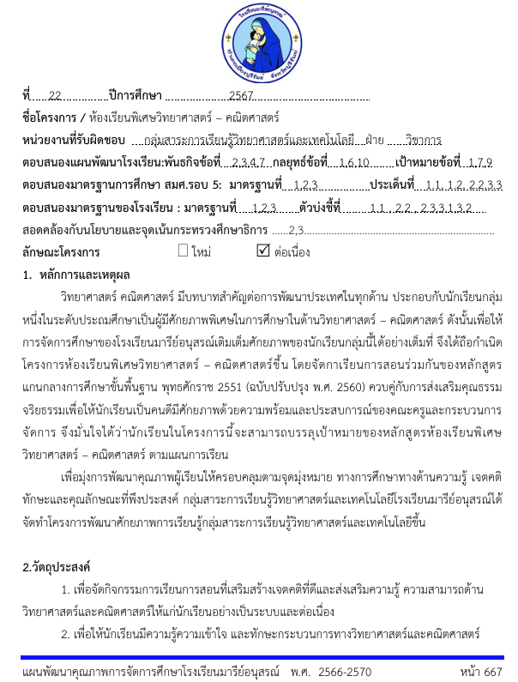

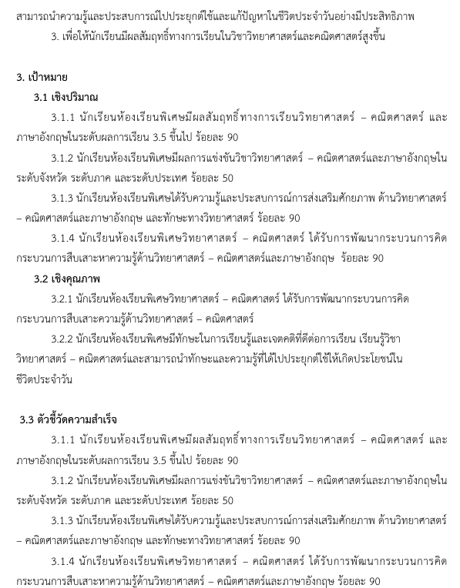

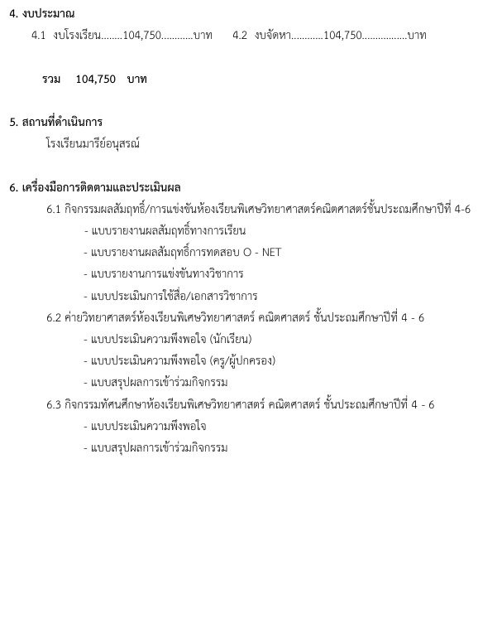

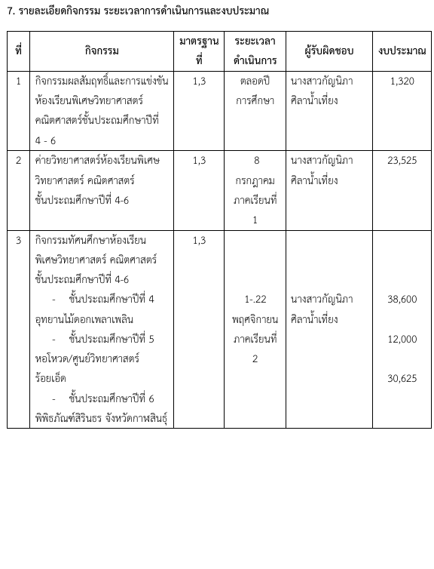

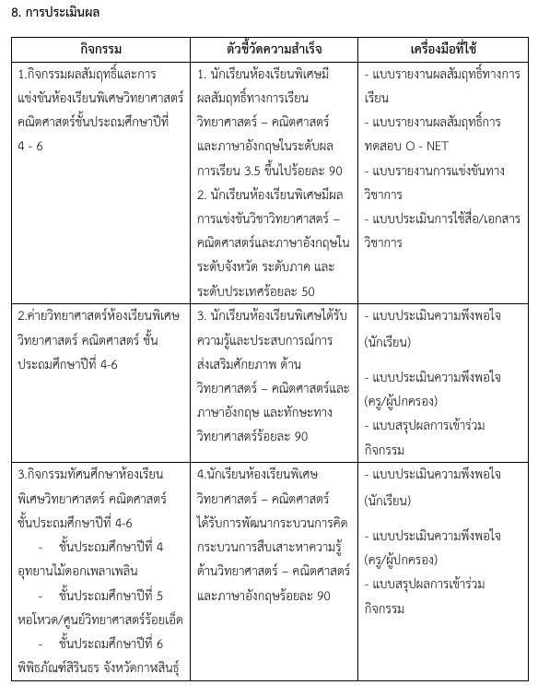

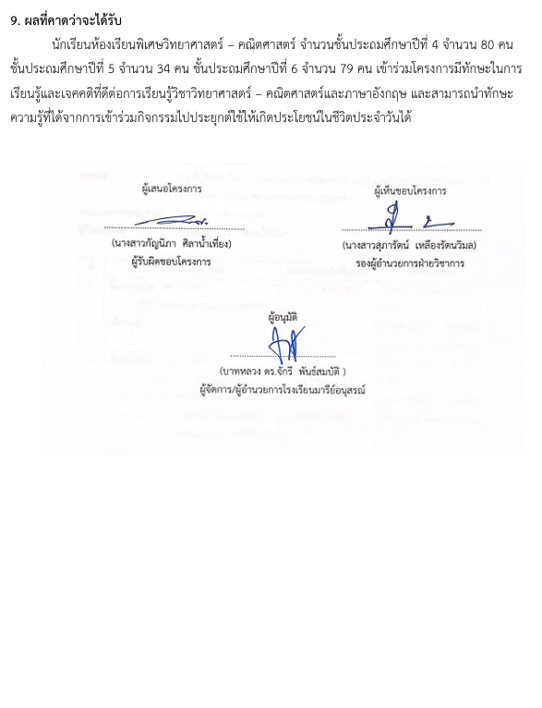

กิจกรรมผลสัมฤทธิ์

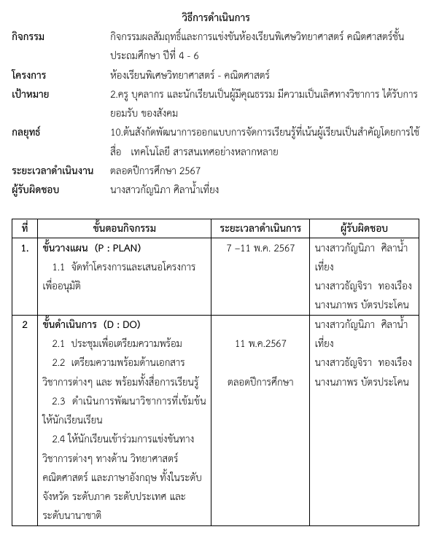

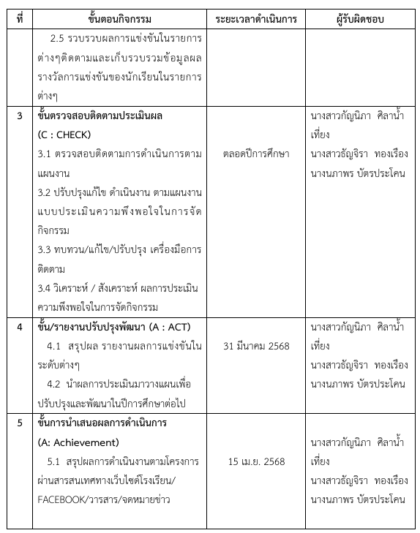

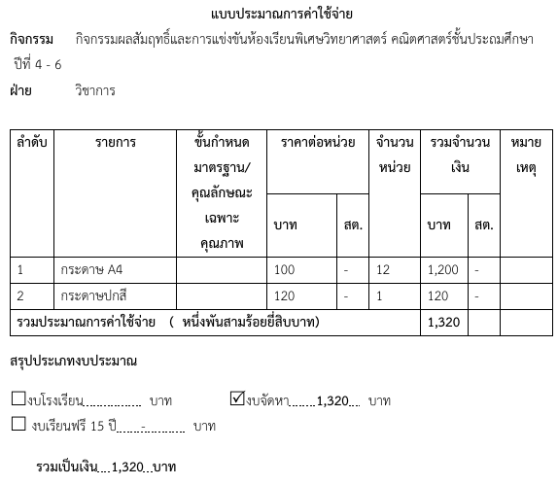

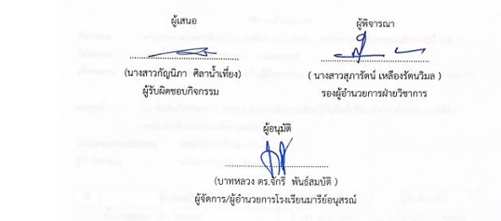

รายงานผลสัมฤทธิ์ห้องเรียนพิเศษคณิตศาสตร์ - วิทยาศาสตร์
ระดับชั้นประถมศึกษาปีที่ 4/7
ปีการศึกษา 2567
ผลสัมฤทธิ์ทางการเรียน วิชา วิทยาศาสตร์ คณิตศาสตร์และภาษาต่างประเทศ
วิชา |  | ระดับผลการเรียน |  |  |  |  |  |  |  | รวม | ร้อยละ
 | จำนวนนักเรียน | เกรด  0 | เกรด  1 | เกรด  1.5 | เกรด  2 | เกรด2.5 | เกรด 3 | เกรด 3.5 | เกรด 4
คณิตศาสตร์ | 28 | - | - | - | - | - | 1 | 5 | 22 | 28 | 100
วิทยาศาสตร์ | 28 | - | - | - | - | - | 1 | 5 | 22 | 28 | 100
ภาษาอังกฤษ | 28 | - | - | - | - | 2 | 2 | 7 | 17 | 28 | 100
รวม | 84 | - | - | - | - | 3 | 3 | 17 | 61 | 84 | 100
สรุป ผลสัมฤทธิ์ทางการเรียนของผู้เรียนวิชา วิทยาศาสตร์ คณิตศาสตร์และภาษาต่างประเทศ
มีผลสัมฤทธิ์ต่ำกว่าเกณฑ์ (0 , ร , มส) คิดเป็นร้อยละ 0.00
มีผลสัมฤทธิ์ตามเกณฑ์ (1 , 1.5 , 2 , 2.5) คิดเป็นร้อยละ 3.57
มีผลสัมฤทธิ์ตามเกณฑ์ (3 , 3.5 , 4) คิดเป็นร้อยละ 96.43
กราฟแสดงรายงานผลสัมฤทธิ์ทางการเรียนห้องเรียนพิเศษวิทยาศาสตร์ – คณิตศาสตร์
ปีการศึกษา 2567

รายงานผลสัมฤทธิ์ห้องเรียนพิเศษคณิตศาสตร์ - วิทยาศาสตร์
ระดับชั้นประถมศึกษาปีที่ 4/8
ปีการศึกษา 2567
ผลสัมฤทธิ์ทางการเรียน วิชา วิทยาศาสตร์ คณิตศาสตร์และภาษาต่างประเทศ
วิชา | จำนวนนักเรียน | ระดับผลการเรียน |  |  |  |  |  |  |  | รวม | ร้อยละ
 |  | เกรด  0 | เกรด  1 | เกรด  1.5 | เกรด  2 | เกรด2.5 | เกรด 3 | เกรด 3.5 | เกรด 4
คณิตศาสตร์ | 38 | - | - | - | - | - | - | - | 38 | 38 | 100
วิทยาศาสตร์ | 38 | - | - | - | - | - | 1 | - | 37 | 38 | 100
ภาษาอังกฤษ | 38 | - | - | - | - | - | - | 1 | 37 | 38 | 100
รวม | 40 | - | - | - | - | - | 1 | 1 | 112 | 114 | 100
สรุป ผลสัมฤทธิ์ทางการเรียนของผู้เรียนวิชา วิทยาศาสตร์ คณิตศาสตร์และภาษาต่างประเทศ
มีผลสัมฤทธิ์ต่ำกว่าเกณฑ์ (0 , ร , มส) คิดเป็นร้อยละ 0.00
มีผลสัมฤทธิ์ตามเกณฑ์ (1 , 1.5 , 2 , 2.5) คิดเป็นร้อยละ 0.00
มีผลสัมฤทธิ์ตามเกณฑ์ (3 , 3.5 , 4) คิดเป็นร้อยละ 100

กราฟแสดงรายงานผลสัมฤทธิ์ทางการเรียนห้องเรียนพิเศษวิทยาศาสตร์ – คณิตศาสตร์
ปีการศึกษา 2567

\

รายงานผลสัมฤทธิ์ห้องเรียนพิเศษคณิตศาสตร์ - วิทยาศาสตร์
ระดับชั้นประถมศึกษาปีที่ 5 / 9
ผลสัมฤทธิ์ทางการเรียน วิชา วิทยาศาสตร์ คณิตศาสตร์และภาษาต่างประเทศ
วิชา | จำนวนนักเรียน | ระดับผลการเรียน |  |  |  |  |  |  |  | รวม | ร้อยละ
 |  | เกรด  0 | เกรด  1 | เกรด  1.5 | เกรด  2 | เกรด2.5 | เกรด 3 | เกรด 3.5 | เกรด 4
คณิตศาสตร์ | 40 | - | - | - | - | - | - | 1 | 39 | 40 | 100
วิทยาศาสตร์ | 40 | - | - | - | - | - | - | 3 | 37 | 40 | 100
ภาษาอังกฤษ | 40 | - | - | - | - | - | - | 3 | 37 | 40 | 100
รวม | 40 | - | - | - | - | - | - | 7 | 113 | 120 | 100

สรุป ผลสัมฤทธิ์ทางการเรียนของผู้เรียนวิชา วิทยาศาสตร์ คณิตศาสตร์และภาษาต่างประเทศ
มีผลสัมฤทธิ์ต่ำกว่าเกณฑ์ (0 , ร , มส) คิดเป็นร้อยละ 0.00
มีผลสัมฤทธิ์ตามเกณฑ์ (1 , 1.5 , 2 , 2.5) คิดเป็นร้อยละ 0.00
มีผลสัมฤทธิ์ตามเกณฑ์ (3 , 3.5 , 4) คิดเป็นร้อยละ 100
กราฟแสดงรายงานผลสัมฤทธิ์ทางการเรียนห้องเรียนพิเศษวิทยาศาสตร์ – คณิตศาสตร์
ปีการศึกษา 2567

รายงานผลสัมฤทธิ์ห้องเรียนพิเศษคณิตศาสตร์ - วิทยาศาสตร์
ระดับชั้นประถมศึกษาปีที่ 6 / 8
ผลสัมฤทธิ์ทางการเรียน วิชา วิทยาศาสตร์ คณิตศาสตร์และภาษาต่างประเทศ
วิชา | จำนวนนักเรียน | ระดับผลการเรียน |  |  |  |  |  |  |  | รวม | ร้อยละ
 |  | เกรด  0 | เกรด  1 | เกรด  1.5 | เกรด  2 | เกรด2.5 | เกรด 3 | เกรด 3.5 | เกรด 4
คณิตศาสตร์ | 39 | - | - | - | - | 1 | 2 | 3 | 33 | 39 | 100
วิทยาศาสตร์ | 39 | - | - | - | - | - | 2 | 4 | 33 | 39 | 100
ภาษาอังกฤษ | 39 | - | - | - | - | - | 2 | 4 | 33 | 39 | 100
รวม | 39 | - | - | - | - | 1 | 6 | 11 | 99 | 117 | 100
สรุป ผลสัมฤทธิ์ทางการเรียนของผู้เรียนวิชา วิทยาศาสตร์ คณิตศาสตร์และภาษาต่างประเทศ
มีผลสัมฤทธิ์ต่ำกว่าเกณฑ์ (0 , ร , มส) คิดเป็นร้อยละ 0.00
มีผลสัมฤทธิ์ตามเกณฑ์ (1 , 1.5 , 2 , 2.5) คิดเป็นร้อยละ 0.85
มีผลสัมฤทธิ์ตามเกณฑ์ (3 , 3.5 , 4) คิดเป็นร้อยละ 99.15
กราฟแสดงรายงานผลสัมฤทธิ์ทางการเรียนห้องเรียนพิเศษวิทยาศาสตร์ – คณิตศาสตร์
ปีการศึกษา 2567

รายงานผลสัมฤทธิ์ห้องเรียนพิเศษคณิตศาสตร์ - วิทยาศาสตร์
ระดับชั้นประถมศึกษาปีที่ 6 / 9
ผลสัมฤทธิ์ทางการเรียน วิชา วิทยาศาสตร์ คณิตศาสตร์และภาษาต่างประเทศ
วิชา | จำนวนนักเรียน | ระดับผลการเรียน |  |  |  |  |  |  |  | รวม | ร้อยละ
 |  | เกรด  0 | เกรด  1 | เกรด  1.5 | เกรด  2 | เกรด2.5 | เกรด 3 | เกรด 3.5 | เกรด 4
คณิตศาสตร์ | 38 | - | - | - | - | - | - | 2 | 36 | 38 | 100
วิทยาศาสตร์ | 38 | - | - | - | - | - | - | 1 | 37 | 38 | 100
ภาษาอังกฤษ | 38 | - | - | - | - | - | 4 | 4 | 30 | 38 | 100
รวม | 38 | - | - | - | - | - | 4 | 7 | 103 | 114 | 100
สรุป ผลสัมฤทธิ์ทางการเรียนของผู้เรียนวิชา วิทยาศาสตร์ คณิตศาสตร์และภาษาต่างประเทศ
มีผลสัมฤทธิ์ต่ำกว่าเกณฑ์ (0 , ร , มส) คิดเป็นร้อยละ 0.00
มีผลสัมฤทธิ์ตามเกณฑ์ (1 , 1.5 , 2 , 2.5) คิดเป็นร้อยละ 0.00
มีผลสัมฤทธิ์ตามเกณฑ์ (3 , 3.5 , 4) คิดเป็นร้อยละ 100
กราฟแสดงรายงานผลสัมฤทธิ์ทางการเรียนห้องเรียนพิเศษวิทยาศาสตร์ – คณิตศาสตร์
ปีการศึกษา 2567

ผลสอบ O-Net

รายงานผลสอบ O-Net วิชา วิทยาศาสตร์ คณิตศาสตร์และภาษาต่างประเทศ
ระดับชั้นประถมศึกษาปีที่ 6 / 8

วิชา | คะแนนเฉลี่ย
คณิตศาสตร์ | 54.11
วิทยาศาสตร์ | 61.99
ภาษาอังกฤษ | 57.29

กราฟแสดงรายงานผลสอบ O-Net วิชา วิทยาศาสตร์ คณิตศาสตร์และภาษาต่างประเทศ
ปีการศึกษา 2567

รายงานผลสอบ O-Net วิชา วิทยาศาสตร์ คณิตศาสตร์และภาษาต่างประเทศ
ระดับชั้นประถมศึกษาปีที่ 6 / 9

วิชา | คะแนนเฉลี่ย
คณิตศาสตร์ | 80.02
วิทยาศาสตร์ | 71.18
ภาษาอังกฤษ | 82.32

กราฟแสดงรายงานผลสอบ O-Net วิชา วิทยาศาสตร์ คณิตศาสตร์และภาษาต่างประเทศ
ปีการศึกษา 2567

รายงานผลสอบ O-Net
ระดับชั้นประถมศึกษาปีที่ 6 / 8
ผลสอบ O-Net วิชา วิทยาศาสตร์ คณิตศาสตร์และภาษาต่างประเทศ
วิชา | จำนวนนักเรียน | ระดับคะแนน |  |  |  |  |  |  |  | รวม | ร้อยละ
 |  | 0 | 1 | 1.5 | 2 | 2.5 | 3 | 3.5 | 4
คณิตศาสตร์ | 39 | - | 2 | 6 | 8 | 4 | 7 | 5 | 7 | 39 | 100
วิทยาศาสตร์ | 39 | - | - | 2 | 5 | 12 | 16 | 4 | - | 39 | 100
ภาษาอังกฤษ | 39 | - | - | 2 | 4 | 15 | 8 | 9 | 1 | 39 | 100
รวม | 39 | - | 2 | 10 | 17 | 31 | 31 | 18 | 8 | 117 | 100
สรุป ผลสัมฤทธิ์ทางการเรียนของผู้เรียนวิชา วิทยาศาสตร์ คณิตศาสตร์และภาษาต่างประเทศ
มีผลสัมฤทธิ์ต่ำกว่าเกณฑ์ (0 , 1) คิดเป็นร้อยละ 1.71
มีผลสัมฤทธิ์ตามเกณฑ์ (1.5 , 2 , 2.5) คิดเป็นร้อยละ 49.57
มีผลสัมฤทธิ์ตามเกณฑ์ (3 , 3.5 , 4) คิดเป็นร้อยละ 48.72

กราฟแสดงรายงานผลสอบ O-Net วิชา วิทยาศาสตร์ คณิตศาสตร์และภาษาต่างประเทศ
ปีการศึกษา 2567

รายงานผลสอบ O-Net
ระดับชั้นประถมศึกษาปีที่ 6 / 9
ผลสอบ O-Net วิชา วิทยาศาสตร์ คณิตศาสตร์และภาษาต่างประเทศ
วิชา | จำนวนนักเรียน | ระดับคะแนน |  |  |  |  |  |  |  | รวม | ร้อยละ
 |  | 0 | 1 | 1.5 | 2 | 2.5 | 3 | 3.5 | 4
คณิตศาสตร์ | 38 | - | - | - | 1 | 7 | 2 | 5 | 23 | 38 | 100
วิทยาศาสตร์ | 38 | - | - | 1 | 2 | 7 | 13 | 9 | 6 | 38 | 100
ภาษาอังกฤษ | 38 | - | - | - | 1 | 3 | 2 | 12 | 20 | 38 | 100
รวม | 38 | - | - | 1 | 4 | 17 | 17 | 26 | 49 | 114 | 100
สรุป ผลสัมฤทธิ์ทางการเรียนของผู้เรียนวิชา วิทยาศาสตร์ คณิตศาสตร์และภาษาต่างประเทศ
มีผลสัมฤทธิ์ต่ำกว่าเกณฑ์ (0 , 1) คิดเป็นร้อยละ 0.00
มีผลสัมฤทธิ์ตามเกณฑ์ (1.5 , 2 , 2.5) คิดเป็นร้อยละ 19.30
มีผลสัมฤทธิ์ตามเกณฑ์ (3 , 3.5 , 4) คิดเป็นร้อยละ 80.70

กราฟแสดงรายงานผลสอบ O-Net วิชา วิทยาศาสตร์ คณิตศาสตร์และภาษาต่างประเทศ
ปีการศึกษา 2567

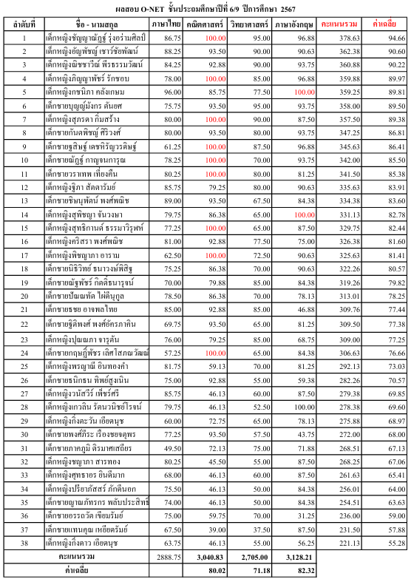

รูปภาพคนเก่งของเรา
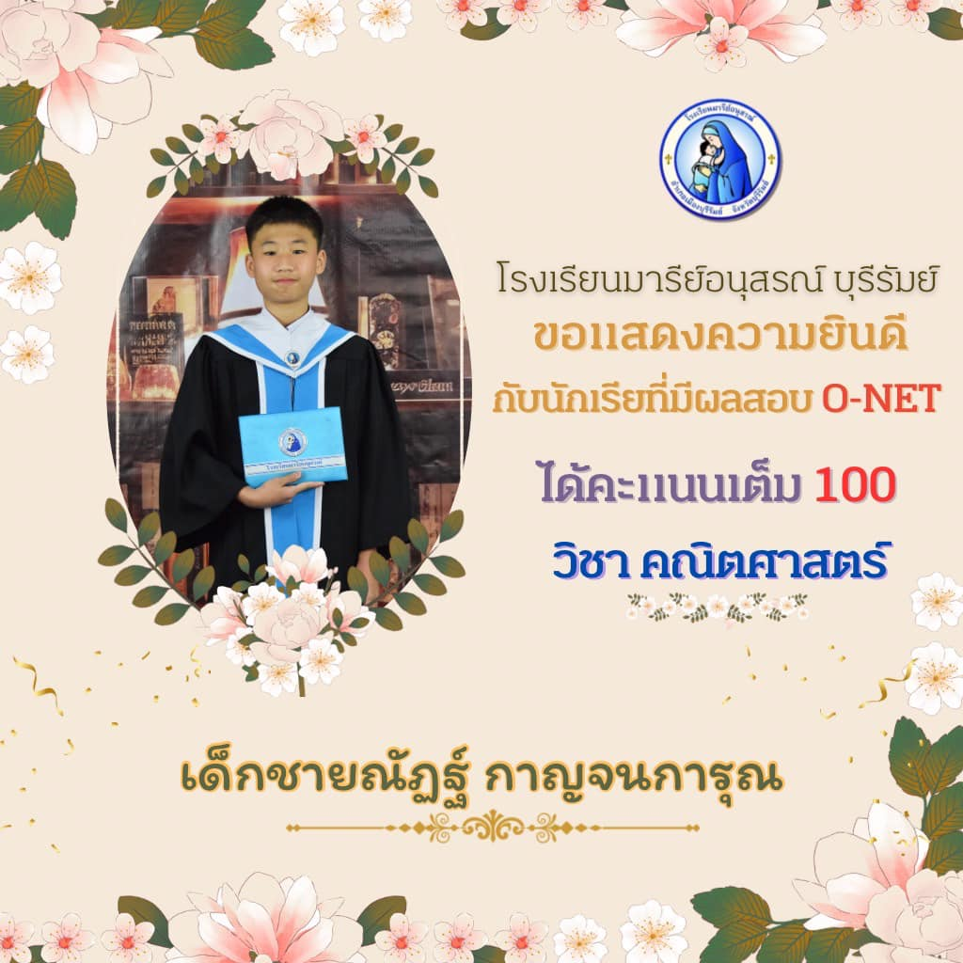
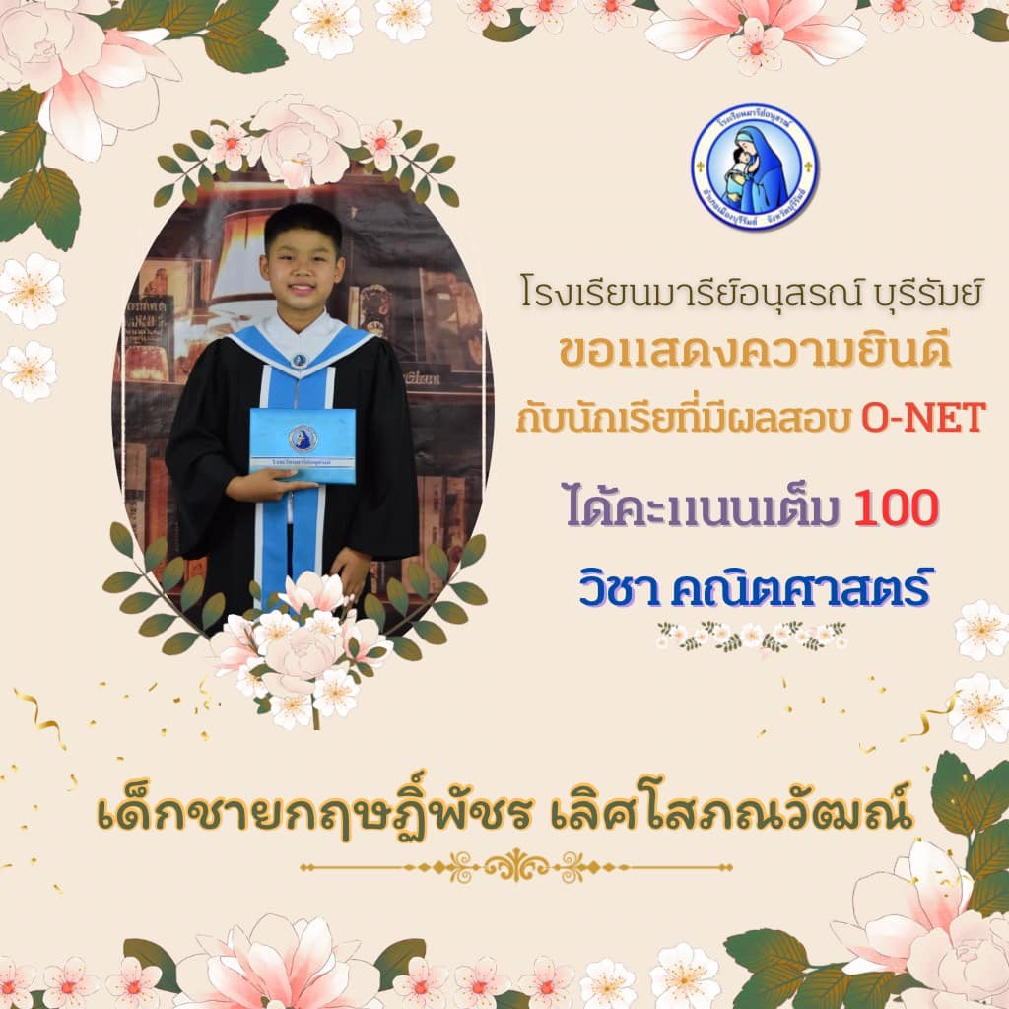

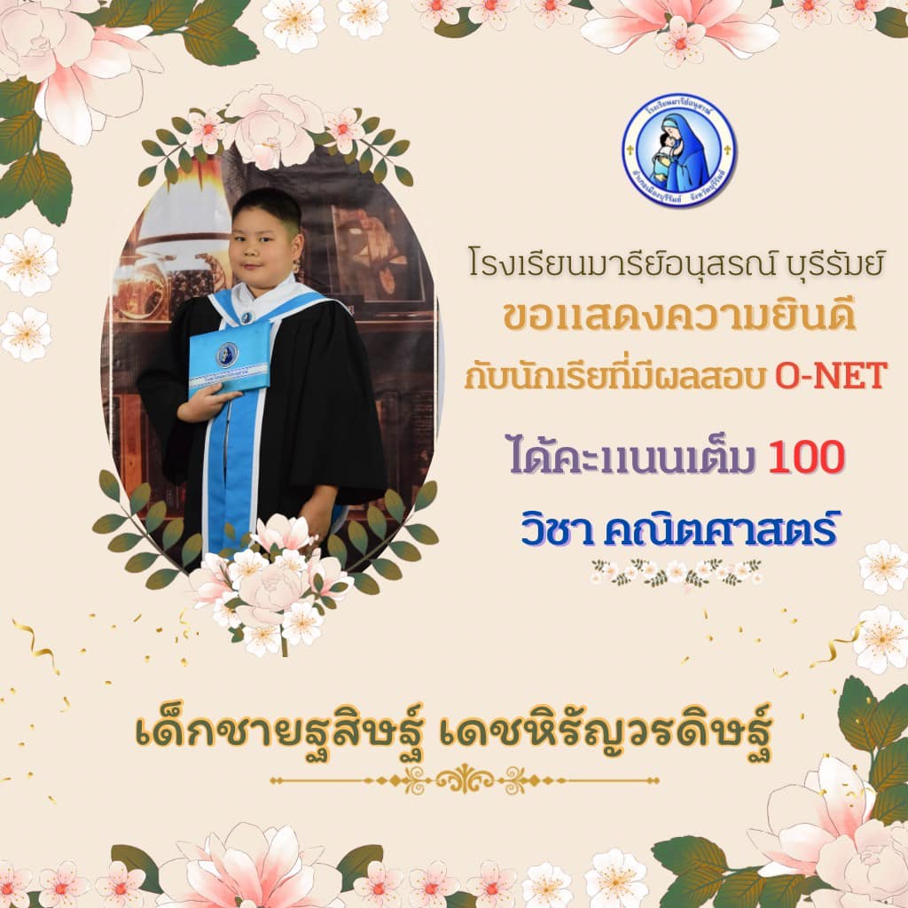
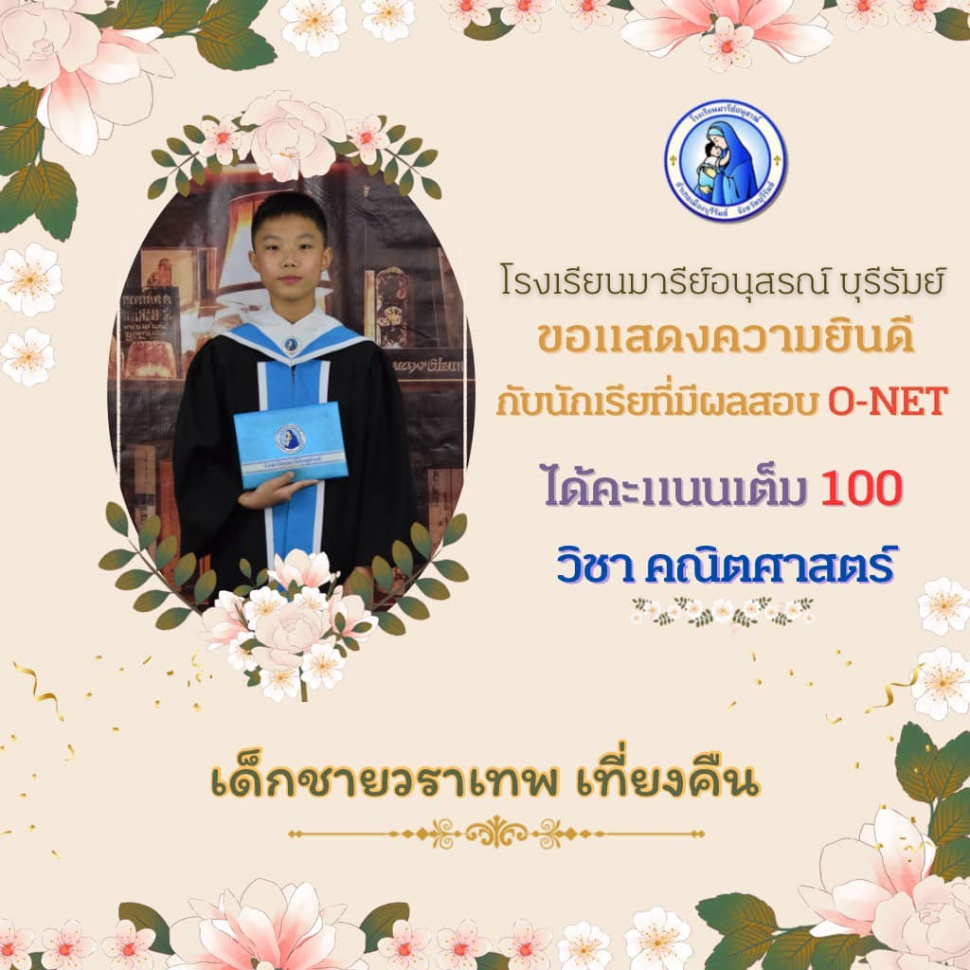

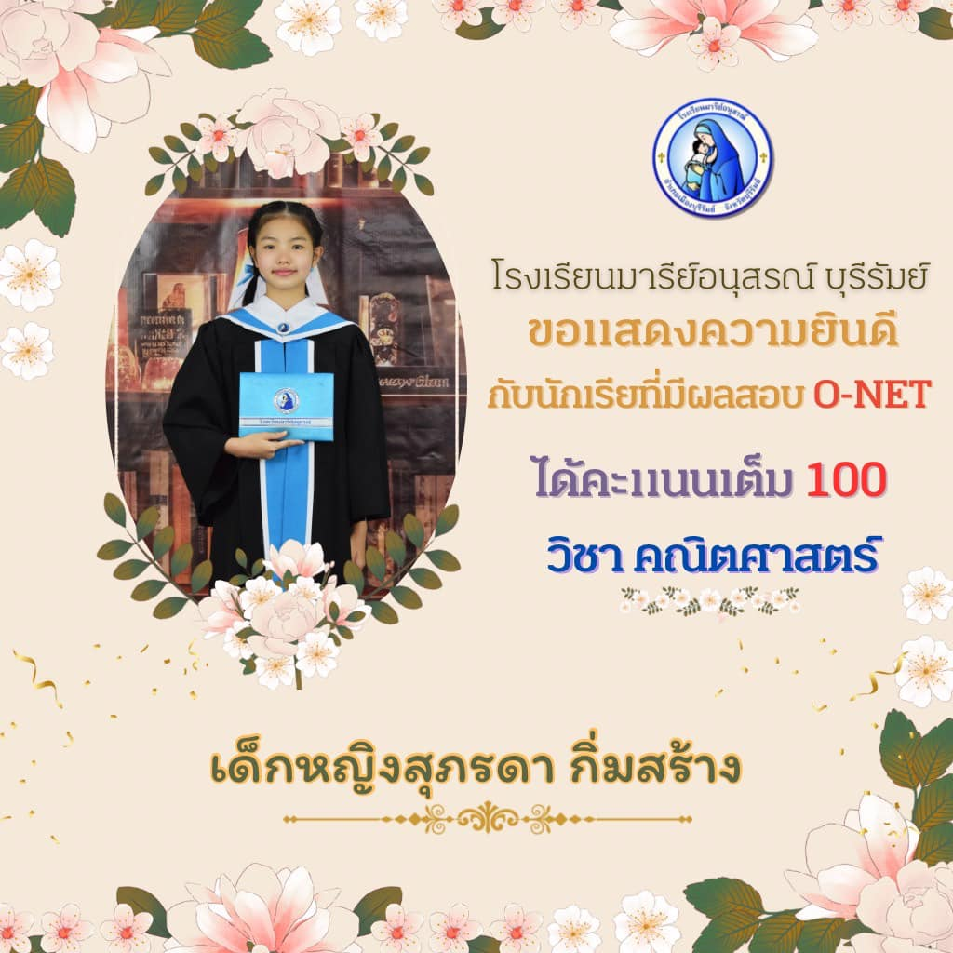
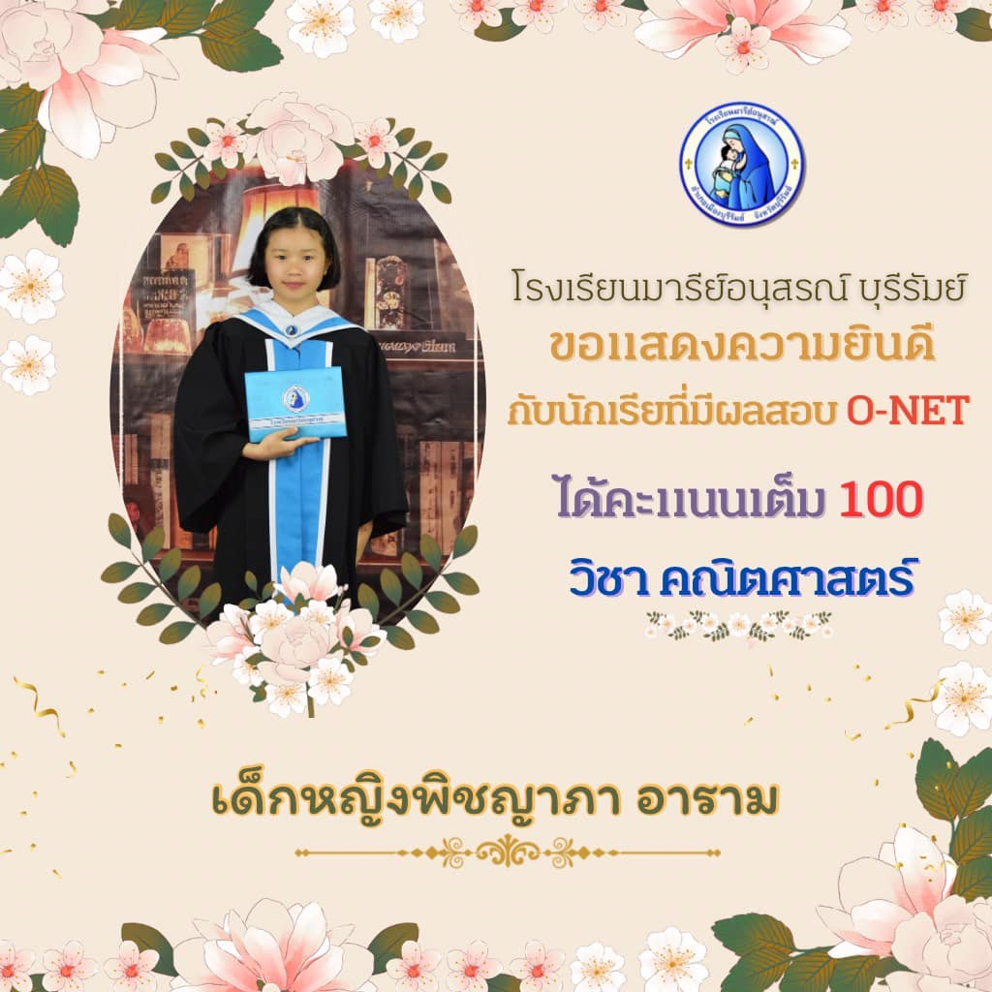

รูปภาพคนเก่งของเรา
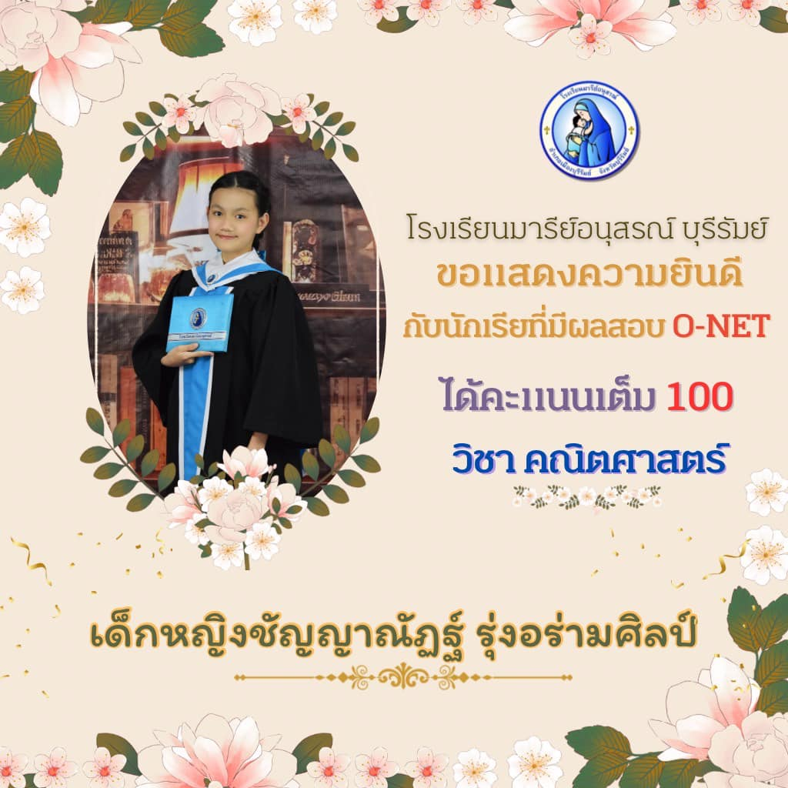
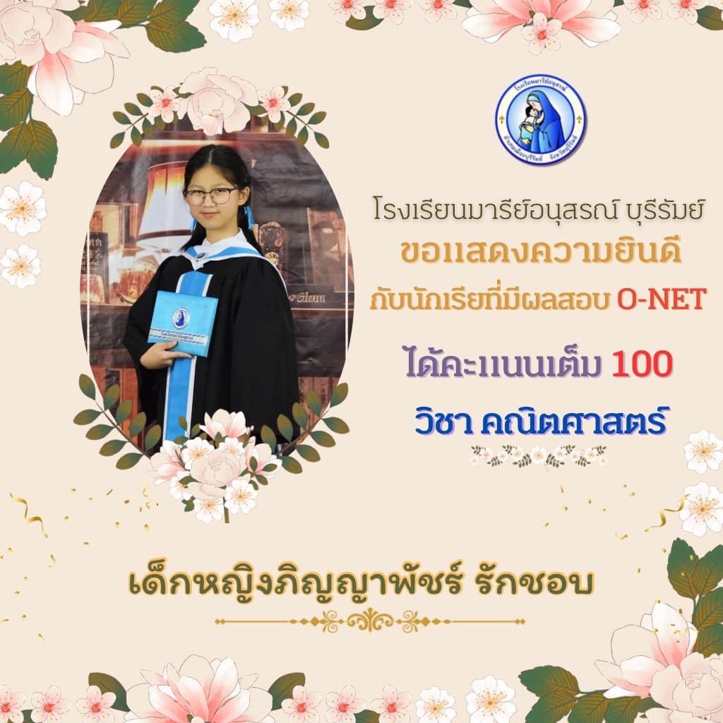

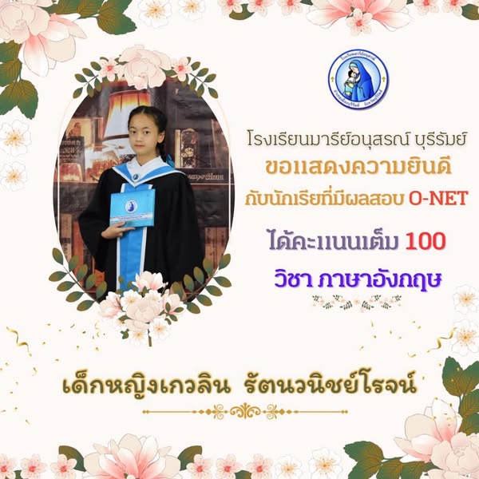
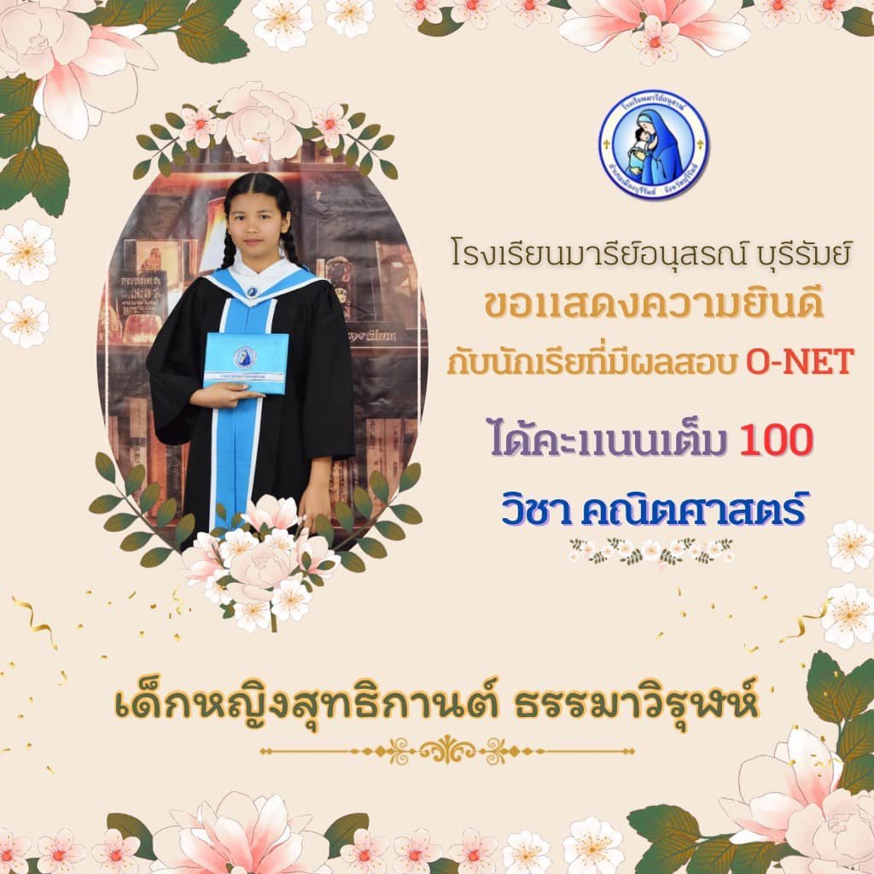

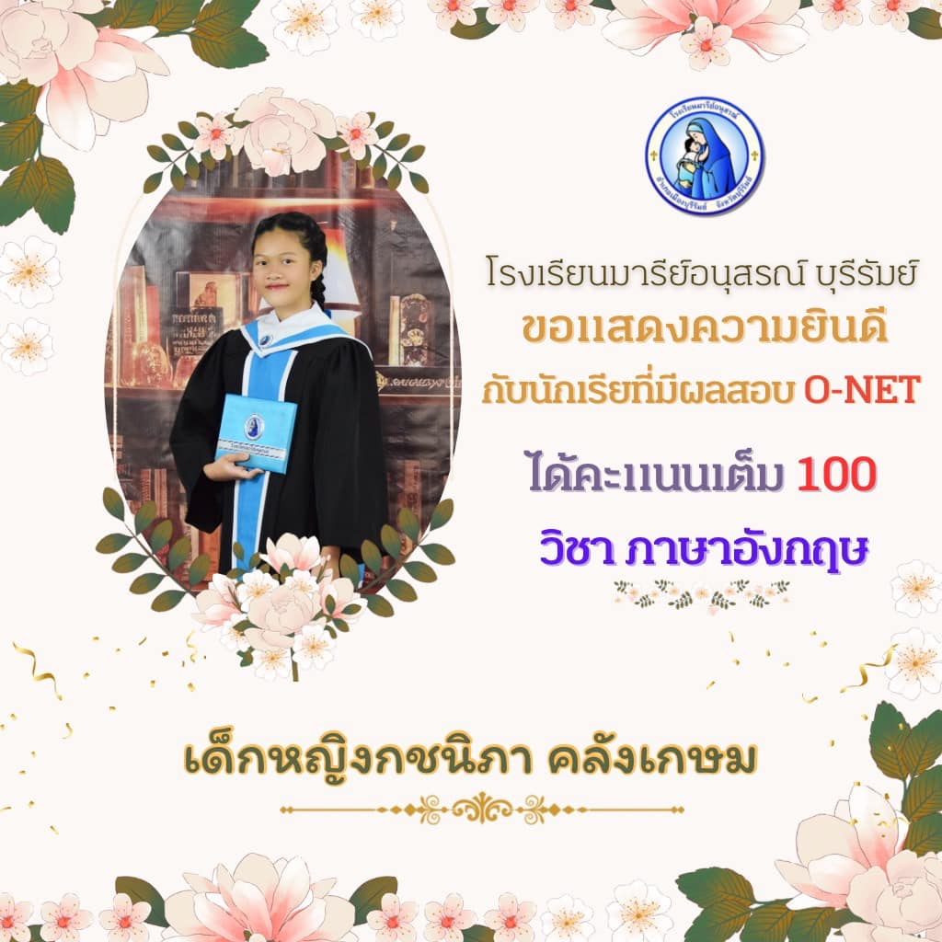
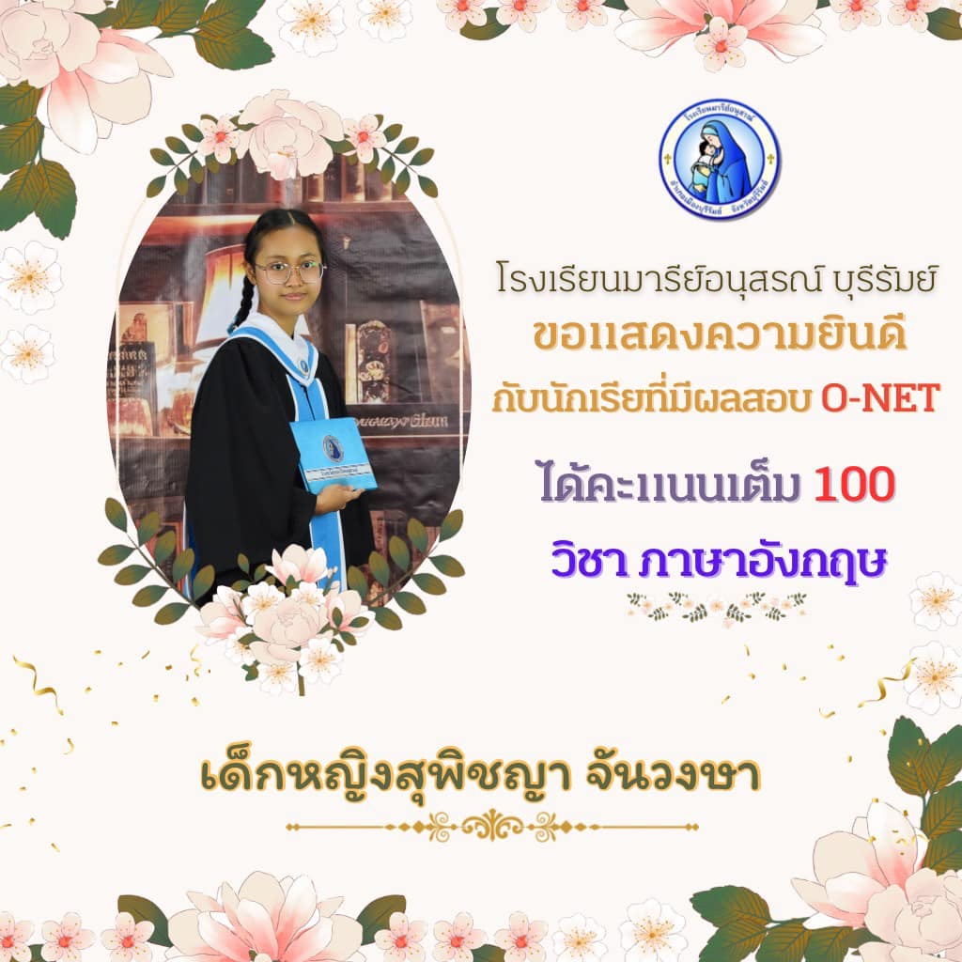

สอบวัดทักษะ
สอบแข่งขันต่างๆ

การสอบแข่งขันคณิตศาสตร์ ประจำปี 2567
สมาคมคณิตศาสตร์แห่งประเทศไทย ในพระบรมราชูปถัมภ์
ลำดับที่ | ชื่อ – สกุล | ระดับชั้น | รางวัล
1 | เด็กชายณัฏฐ์ กาญจนการุณ | ป.6/9 | ดีมาก

รูปภาพประกอบการรับรางวัลคนเก่งของเรา
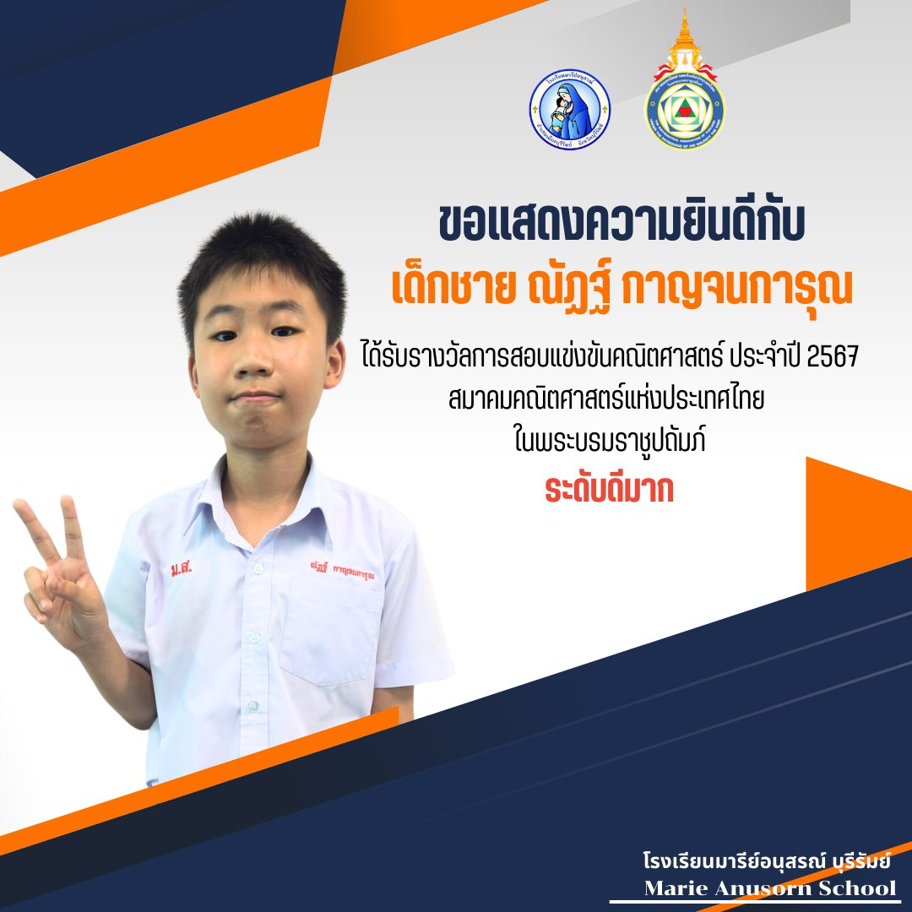

การแข่งขันทักษะวิชาการ และประกวดสิ่งประดิษฐ์นักเรียนโรงเรียนเอกชน
ครั้งที่ 9 ปีการศึกษา 2567 ระดับชาติ (ภาคตะวันออกเฉียงเหนือ) จ.ชัยภูมิ
ลำดับที่ | ชื่อ-สกุล | ชั้น | รางวัล
1 | เด็กชายภาคภูมิ ติรมาศเสถียร | ป.6/9 | ชนะเลิศอันดับ 1
2 | เด็กชายธชย อาจพลไทย | ป.6/9 | ชนะเลิศอันดับ 1

รูปภาพประกอบการรับรางวัลคนเก่งของเรา
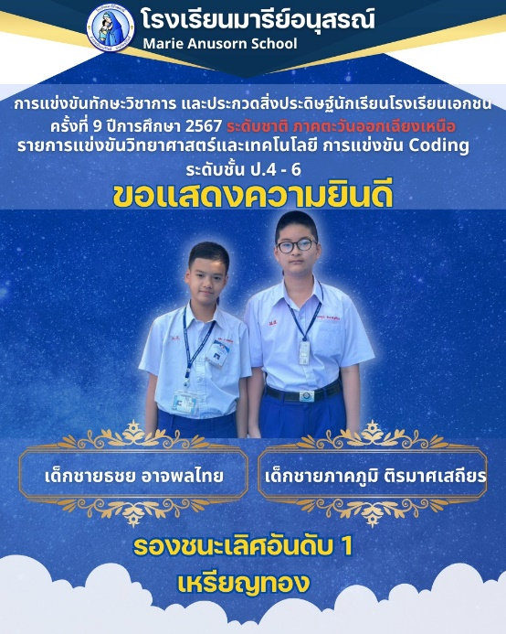
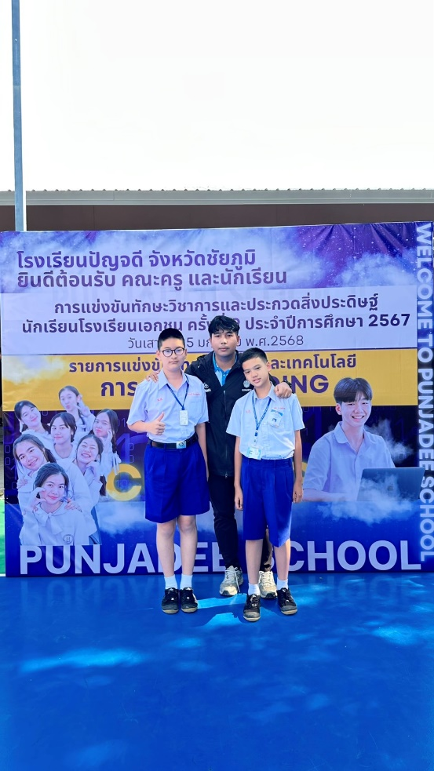

การแข่งขันทักษะวิชาการ และประกวดสิ่งประดิษฐ์นักเรียนโรงเรียนเอกชน
ครั้งที่ 9 ปีการศึกษา 2567 ระดับชาติ (ภาคตะวันออกเฉียงเหนือ) จ.ชัยภูมิ
ลำดับที่ | ชื่อ – สกุล | ระดับชั้น | ระดับ
1 | เด็กชายปฐวินทร์ พงษ์ภาสุระ | ป.5/9 | เหรียญทองชนะเลิศ

รูปภาพประกอบการรับรางวัลคนเก่งของเรา
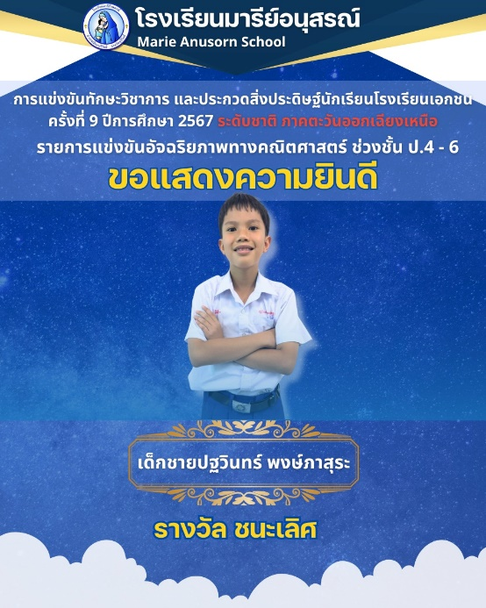

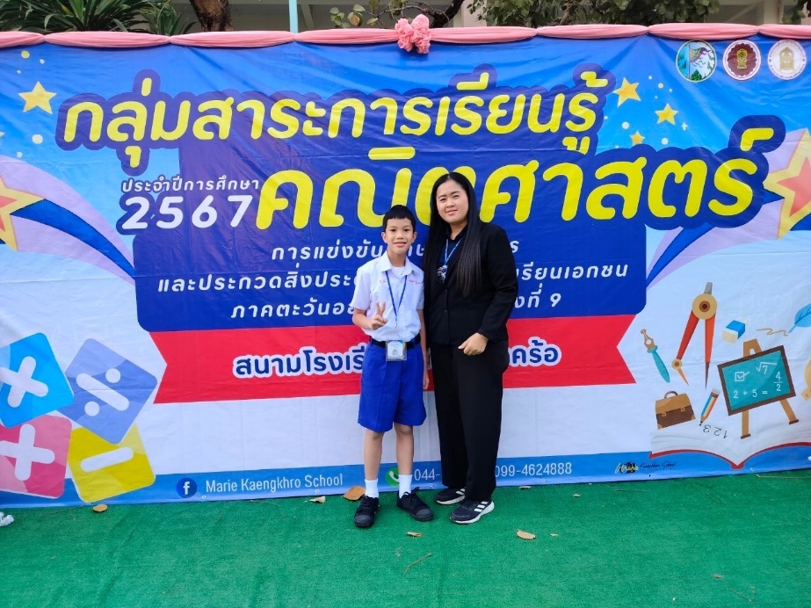

การตอบปัญหาทางวิทยาศาสตร์และเทคโนโลยี ระดับชั้นประถมศึกษาตอนปลาย โรงเรียนสุรวิวัฒน์
มหาวิทยาลัยเทคโนโลยีสุรนารี วันศุกร์ที่ 16 สิงหาคม 2567
ลำดับ | ชื่อ - สกุล | ชั้น | รางวัล
1 | เด็กชายณัฐพัชร์ กิตติ์ธนารุจน์ | ป.6/9 | รองชนะเลิศอันดับ 1
2 | เด็กหญิงชัญญาณัฏฐ์ รุ่งอร่ามศิลป์ | ป.6/9 | รองชนะเลิศอันดับ 1

รูปภาพประกอบการรับรางวัลคนเก่งของเรา
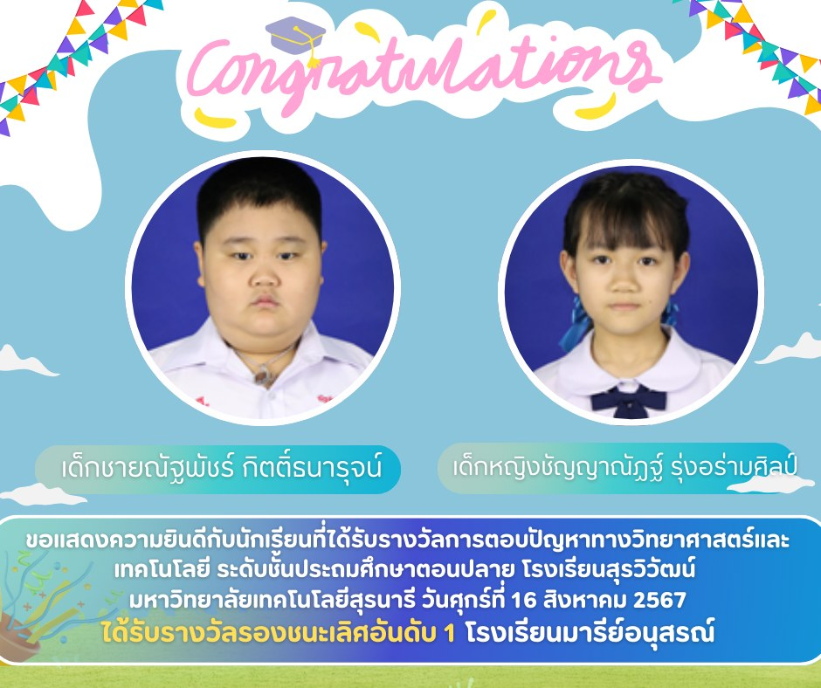

การแข่งขันตอบปัญหาทางวิทยาศาสตร์ ระดับประถมศึกษาตอนปลาย
เนื่องในงาน สัปดาห์วิทยาศาสตร์แห่งชาติ ประจำปี 2567
ณ มหาวิทยาลัยราชภัฏบุรีรัมย์ วันที่ 19 สิงหาคม 2567

ลำดับที่ | ชื่อ-สกุล | ชั้น | รางวัล
1 | เด็กชายณัฐพัชร์ กิตติ์ธนารุจน์ | ป.6/9 | ชมเชย
2 | เด็กชายบุญญ์มังกร ตันยศ | ป.6/9 | ชมเชย
3 | เด็กชายปฐวินทร์ พงษ์ภาสุระ | ป.5/9 | ชมเชย
4 | เด็กหญิงวรรณกร เลาหศิลป์สมจิตร์ | ป.5/9 | ชมเชย

รูปภาพประกอบการรับรางวัลคนเก่งของเรา
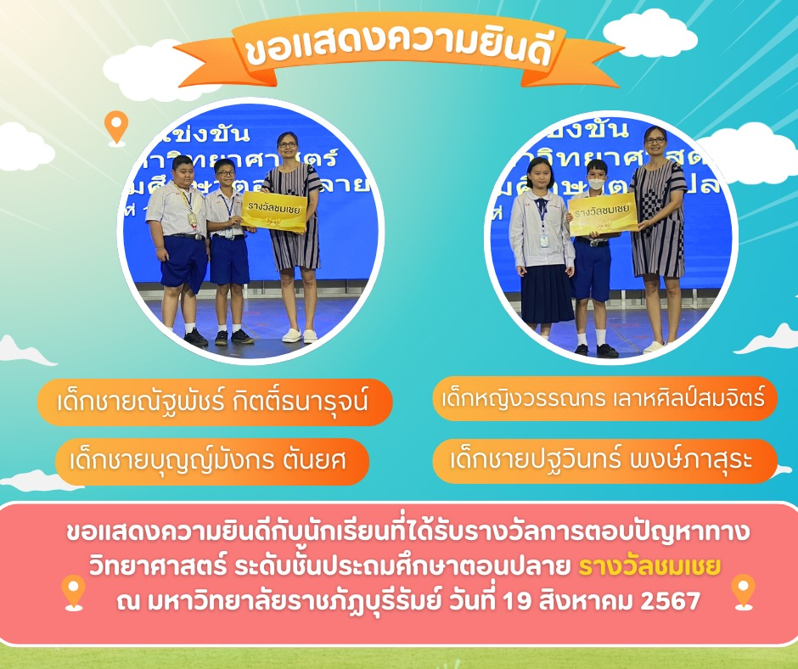

การทดสอบความรู้วิทยาศาสตร์ - คณิตศาสตร์ ระดับประถมศึกษา ประจำปีการศึกษา 2567
(Science Mathematics Test 2023 : PCSHS SMT 2024)
โรงเรียนวิทยาศาสตร์จุฬาภรณ์ราชวิทยาลัย บุรีรัมย์
รางวัลคะแนนรวมวิชาวิทยาศาสตร์ – คณิตศาสตร์
ลำดับ | ชื่อ - สกุล | ชั้น | รางวัล
1 | เด็กหญิงณิชชาวีณ์ พีรธรรมวัฒน์ | ป.6/9 | อันดับที่ 10

รางวัลคะแนนสูงสุดวิชาวิทยาศาสตร์อันดับที่ 2
ลำดับ | ชื่อ - สกุล | ชั้น
1 | เด็กชายบุญญ์มังกร ตันยศ | ป.6/8

รูปภาพประกอบการรับรางวัลคนเก่งของเรา
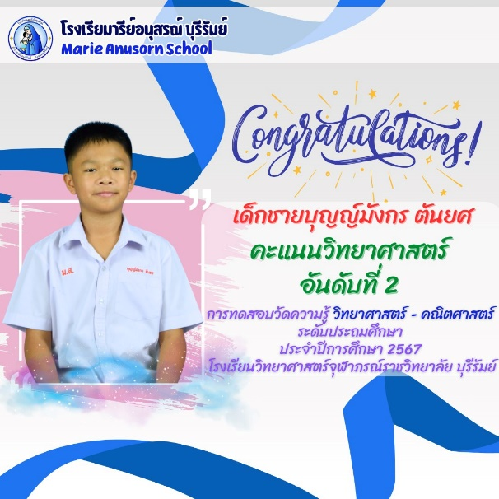
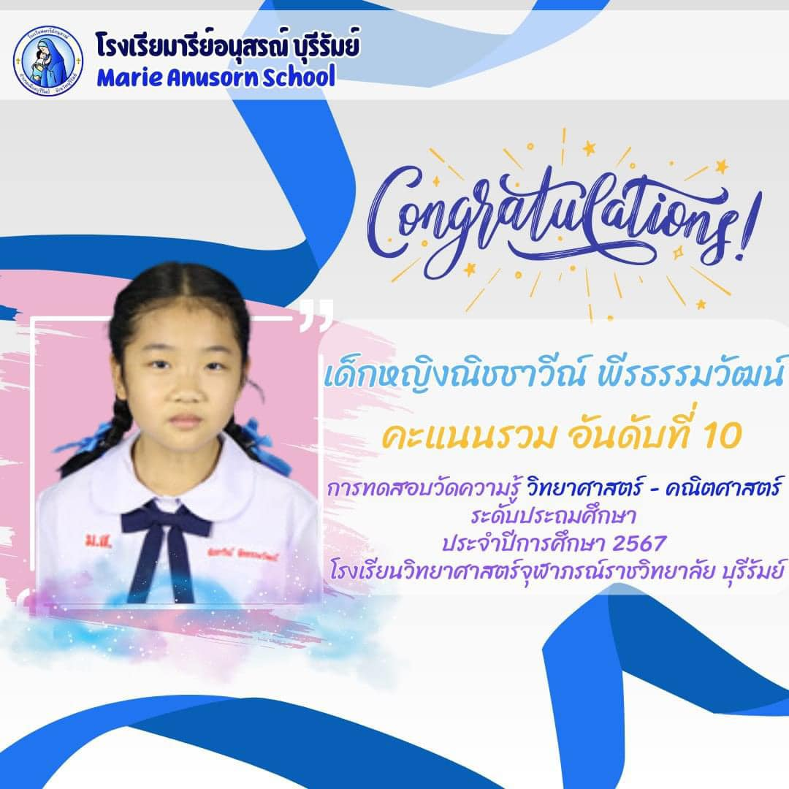

การทดสอบวัดคุณภาพทางการเรียนวิทยาศาสตร์และเทคโนโลยี
PW Science & Techno Test 2024 ครั้งที่ 12 ประจำปีการศึกษา 2567
วิชาวิทยาศาสตร์ ณ โรงเรียนพยัคฆภูมิวิทยาคาร
ลำดับ | ชื่อ - สกุล | ชั้น | รางวัล
1 | เด็กชายบุญญ์มังกร ตันยศ | ป.6/9 | ชนะเลิศอันดับ 1
2 | เด็กชายณัฐพัชร์ กิตติ์ธนารุจน์ | ป.6/9 | รองชนะเลิศอันดับ 1
3 | เด็กหญิงภิญญาพัชร์ รักชอบ | ป.6/9 | ชมเชย
4 | เด็กหญิงกชนิภา คลังเกษม | ป.6/9 | ชมเชย

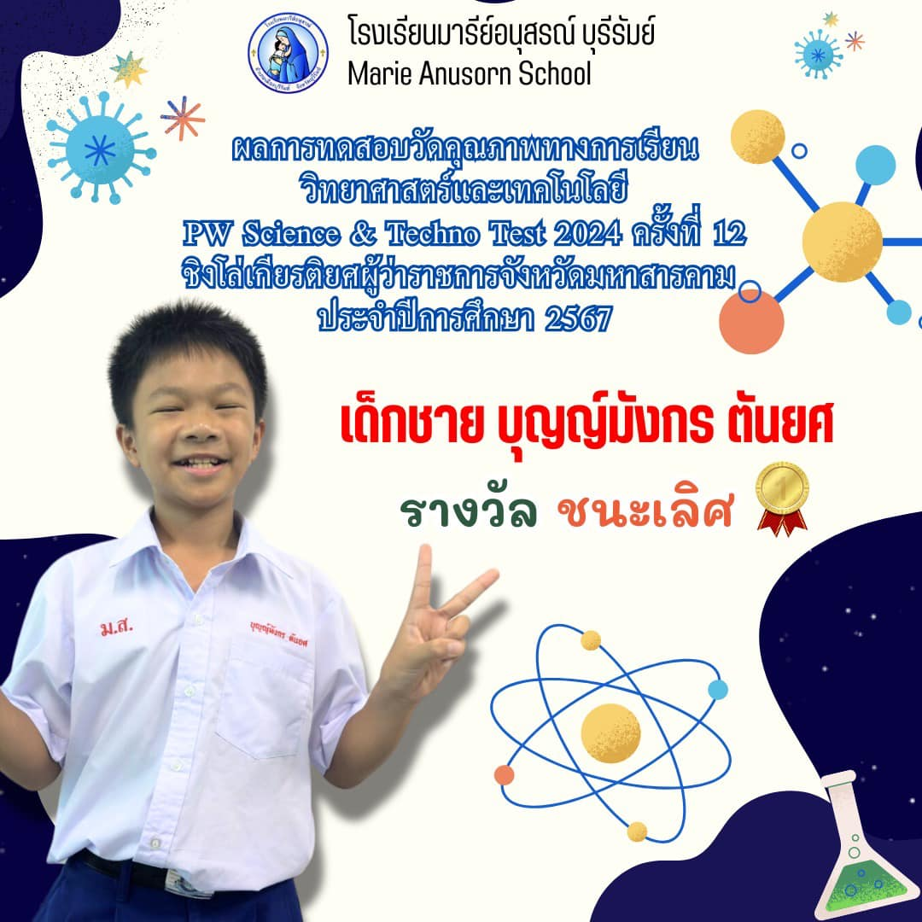
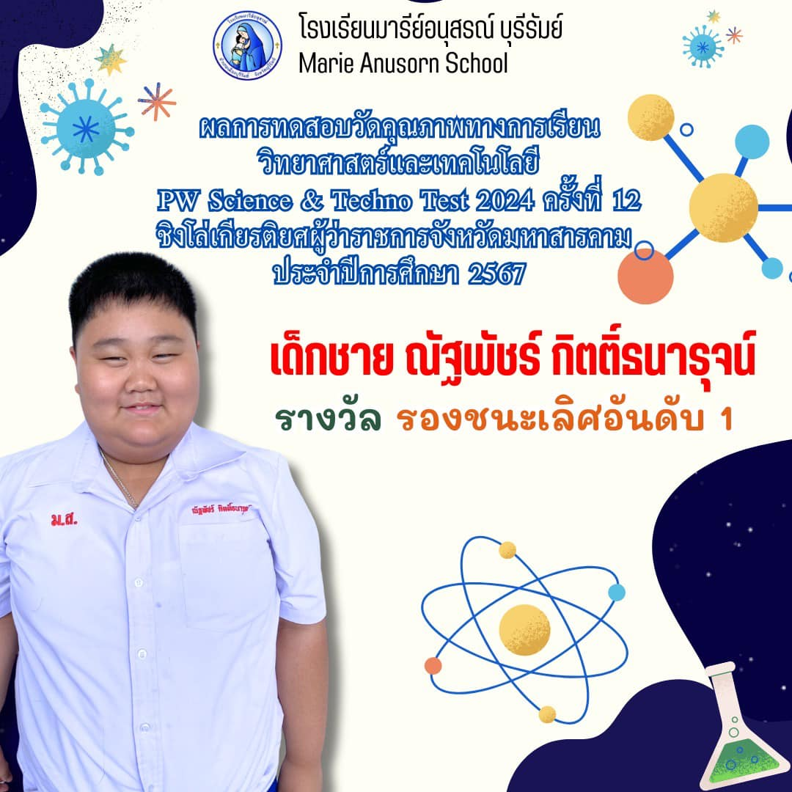
รูปภาพประกอบการรับรางวัลคนเก่งของเรา
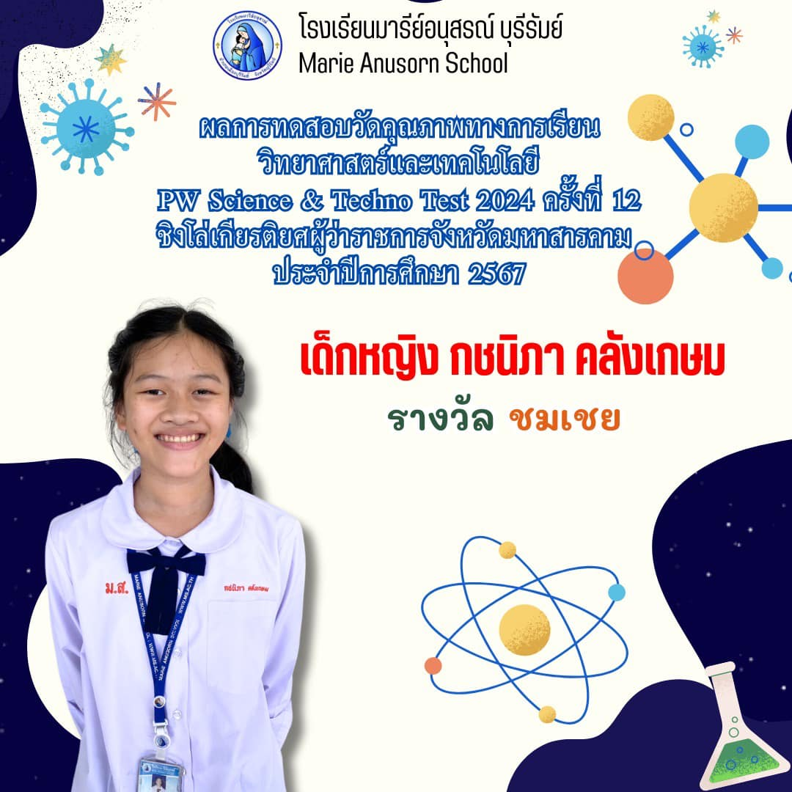
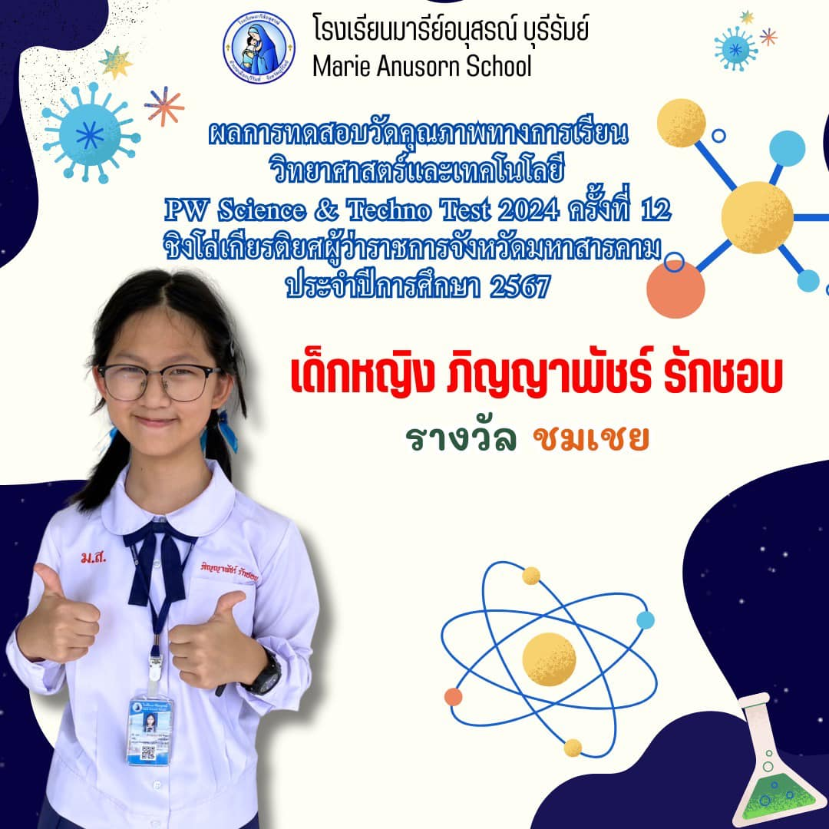

การสอบแข่งขันอัจฉริยภาพทางคณิตศาสตร์ ครั้งที่ 16 ประจำปีการศึกษา 2567
ณ โรงเรียนพยัคฆภูมิวิทยาคาร
ลำดับ | ชื่อ - สกุล | ชั้น | รางวัล
1 | เด็กหญิงชัญญาณัฏฐ์ รุ่งอร่ามศิลป์ | ป.6/9 | รองชนะเลิศอันดับ 2
2 | เด็กชายปฐวินทร์ พงษ์ภาสุระ | ป.5/9 | รองชนะเลิศอันดับ 2
3 | เด็กหญิงนัฏฐณิชชา พีรธรรมวัฒน์ | ป.4/9 | ชมเชย

รูปภาพประกอบการรับรางวัลคนเก่งของเรา
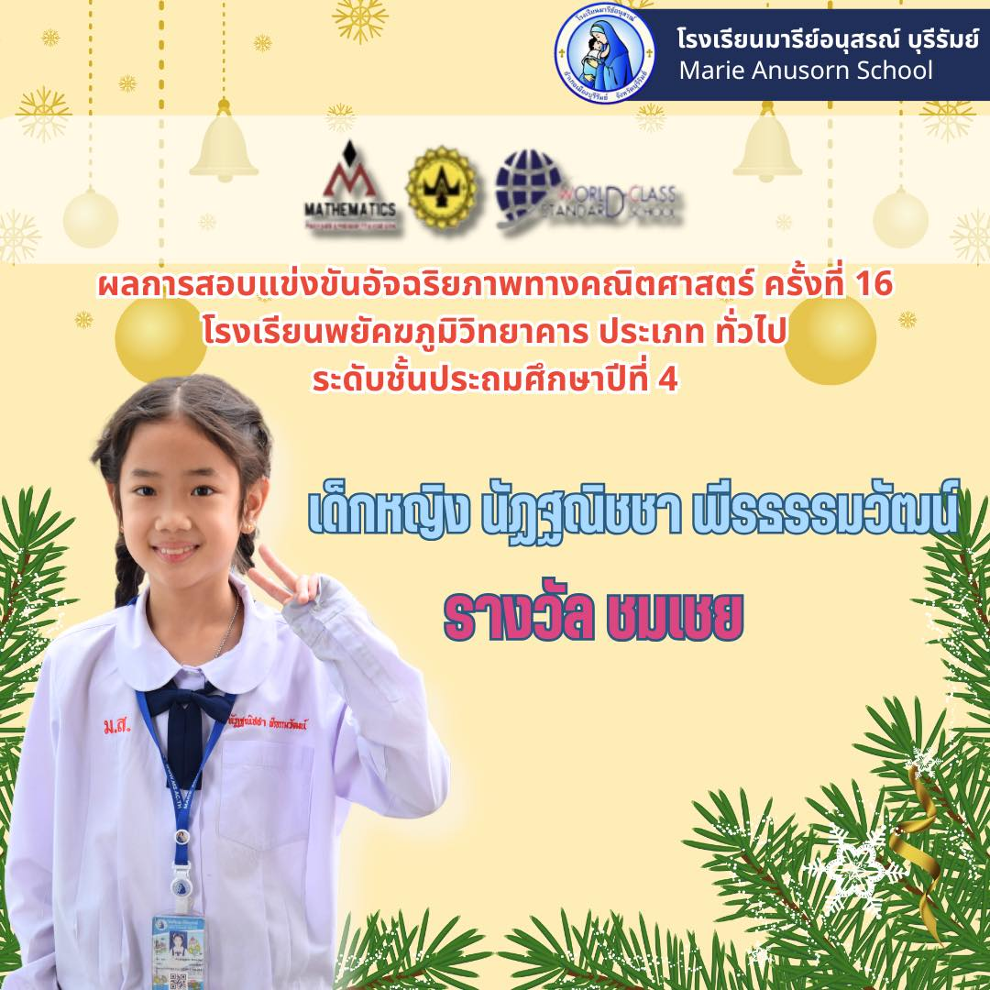
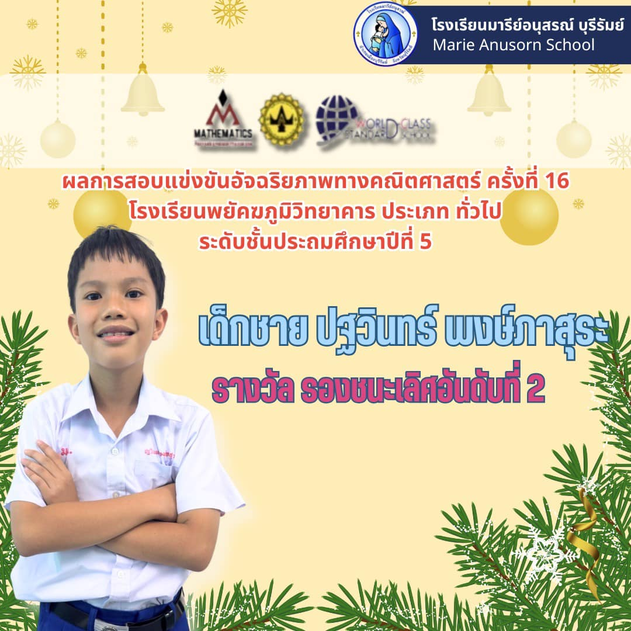

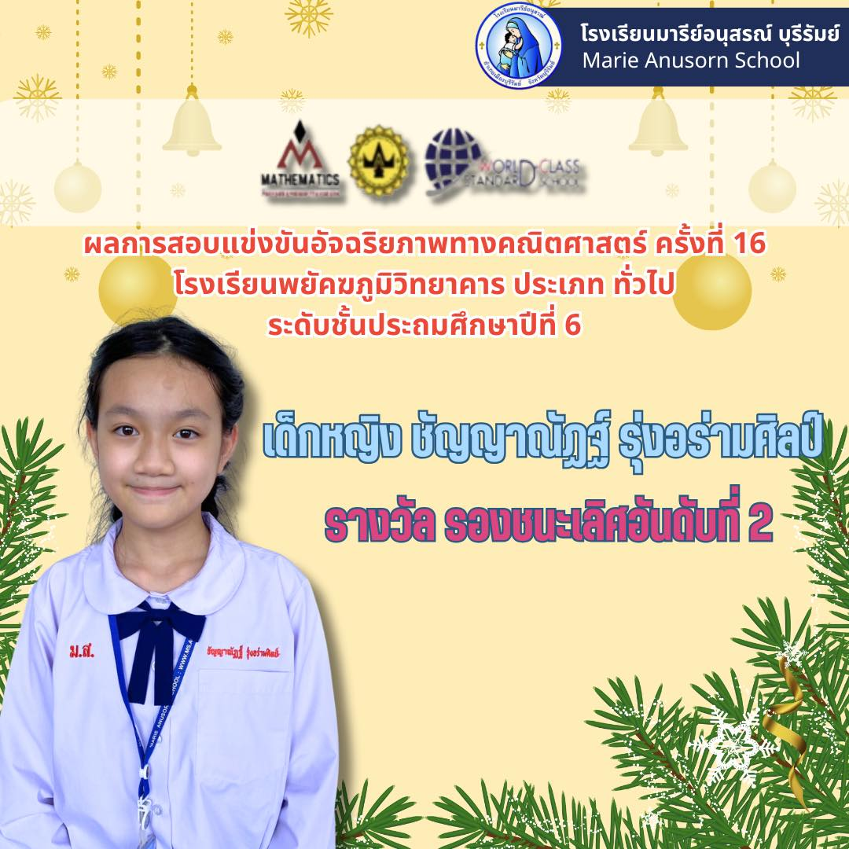

การแข่งขันความถนัดทางวิทยาศาสตร์ Test of Scientific Aptitude ครั้งที่ 1
ระดับประถมศึกษาตอนปลาย ประจำปีการศึกษา 2567 ณ โรงเรียนสุรวิวัฒน์
ลำดับ | ชื่อ - สกุล | ชั้น | รางวัล
1 | เด็กชายบุญญ์มังกร ตันยศ | ป.6/9 | รองชนะเลิศอันดับ 2
2 | เด็กชายบุญญ์มังกร ตันยศ | ป.6/9 | เหรียญเงิน
3 | เด็กชายณัฐพัชร์ กิตติ์ธนารุจน์ | ป.6/9 | เหรียญเงิน
4 | เด็กชายณัฏฐ์ กาญจนการุณ | ป.6/9 | เหรียญทองแดง
5 | เด็กชายฐสิษฐ์ เดชหิรัญวรดิษฐ์ | ป.6/9 | เหรียญทองแดง
6 | เด็กชายชิษนุพัตน์ พงศ์พณิช | ป.6/9 | เหรียญทองแดง
7 | เด็กหญิงสุภรดา กิ่มสร้าง | ป.6/9 | เหรียญทองแดง
8 | เด็กหญิงชัญญาณัฏฐ์ รุ่งอร่ามศิลป์ | ป.6/9 | เหรียญทองแดง
9 | เด็กหญิงภิญญาพัชร์ รักชอบ | ป.6/9 | เหรียญทองแดง
10 | เด็กหญิงกชนิภา คลังเกษม | ป.6/9 | เหรียญทองแดง

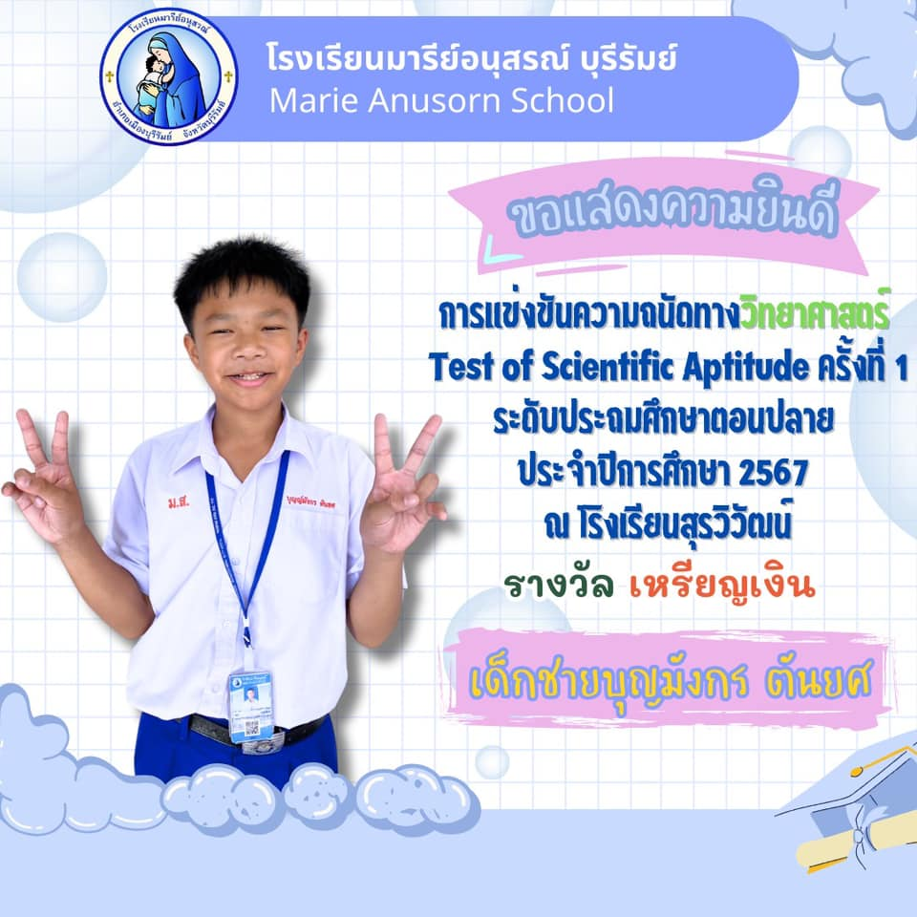
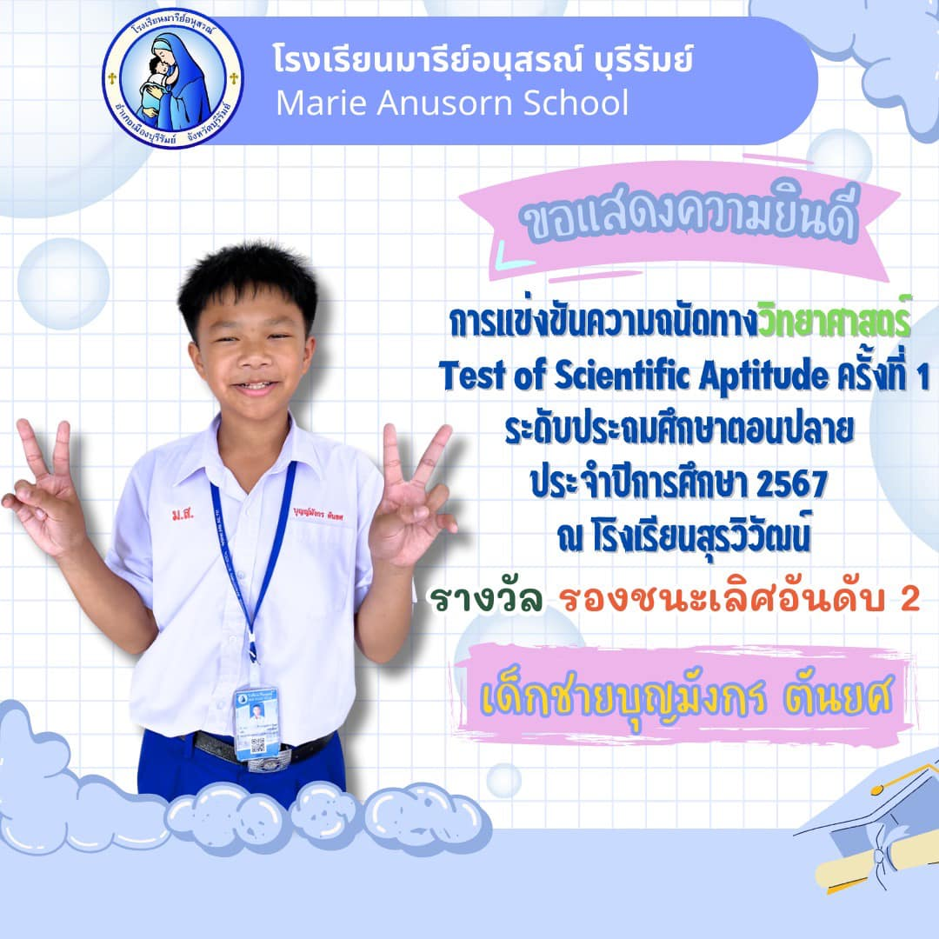
รูปภาพประกอบการรับรางวัลคนเก่งของเรา

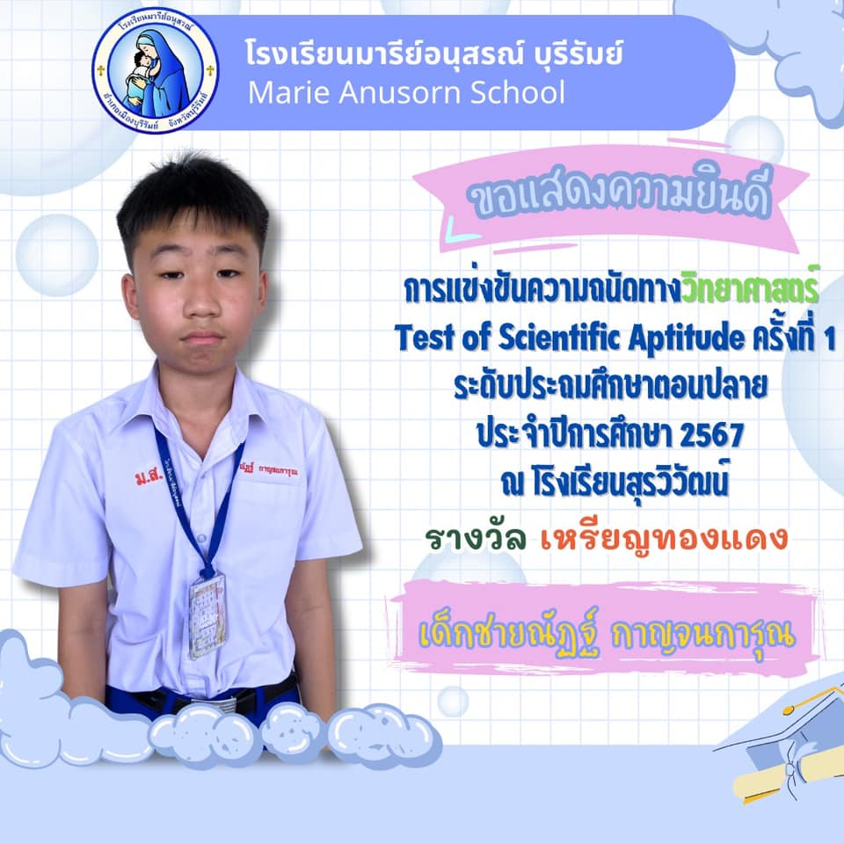
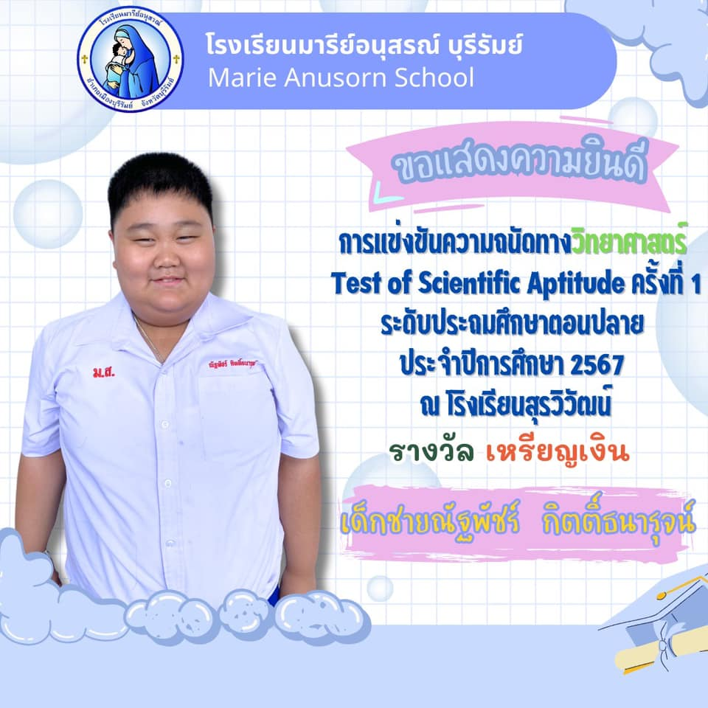

รูปภาพประกอบการรับรางวัลคนเก่งของเรา
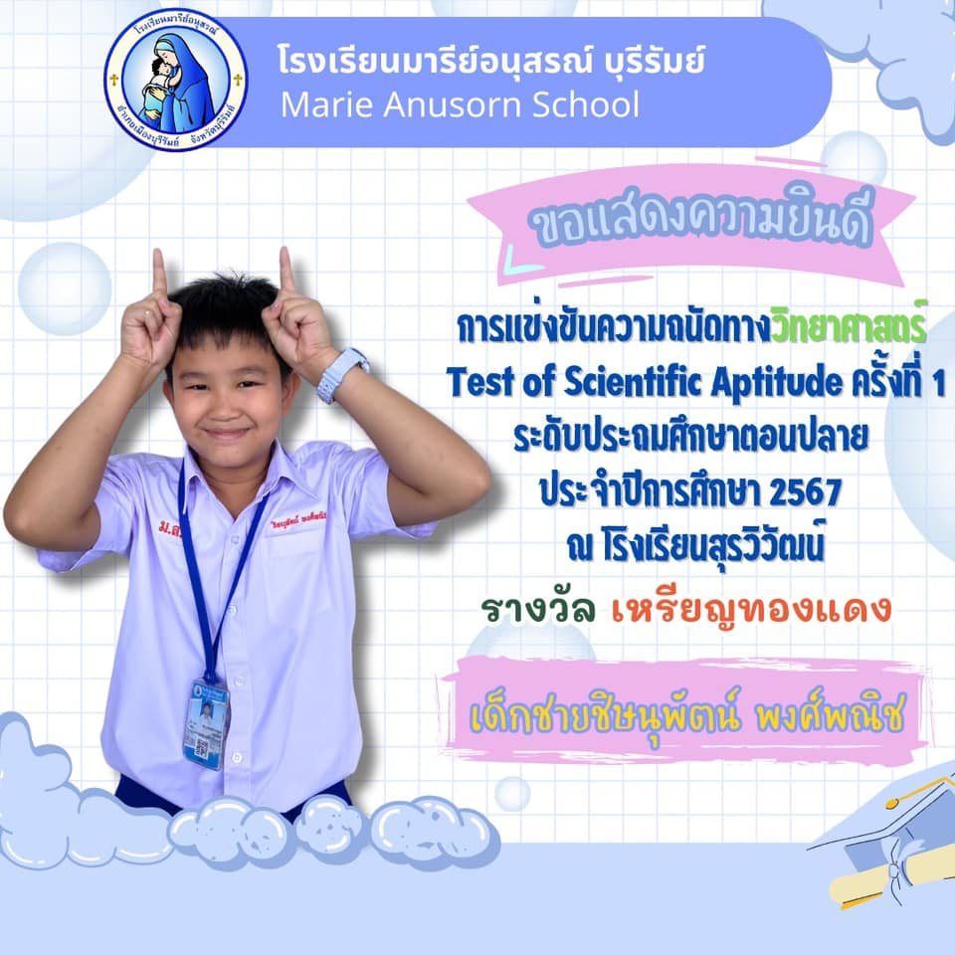
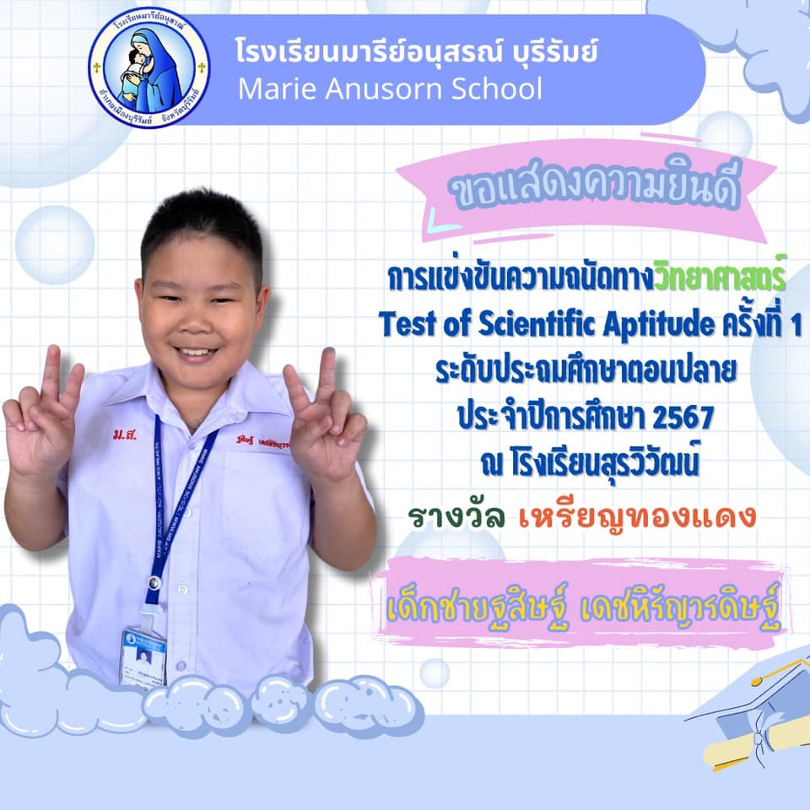

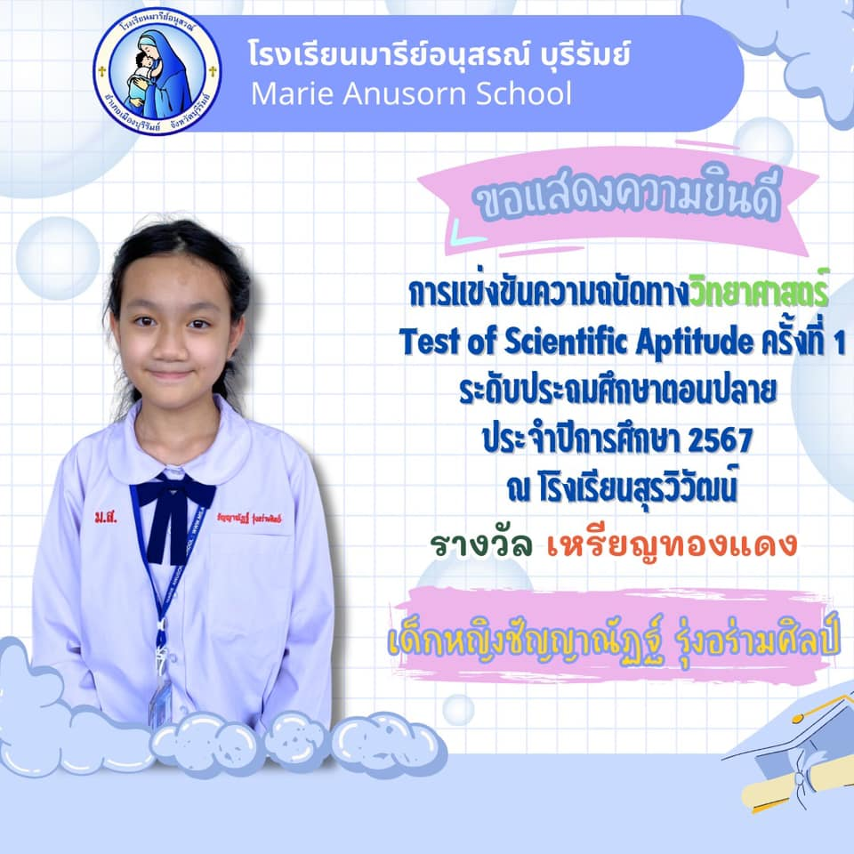
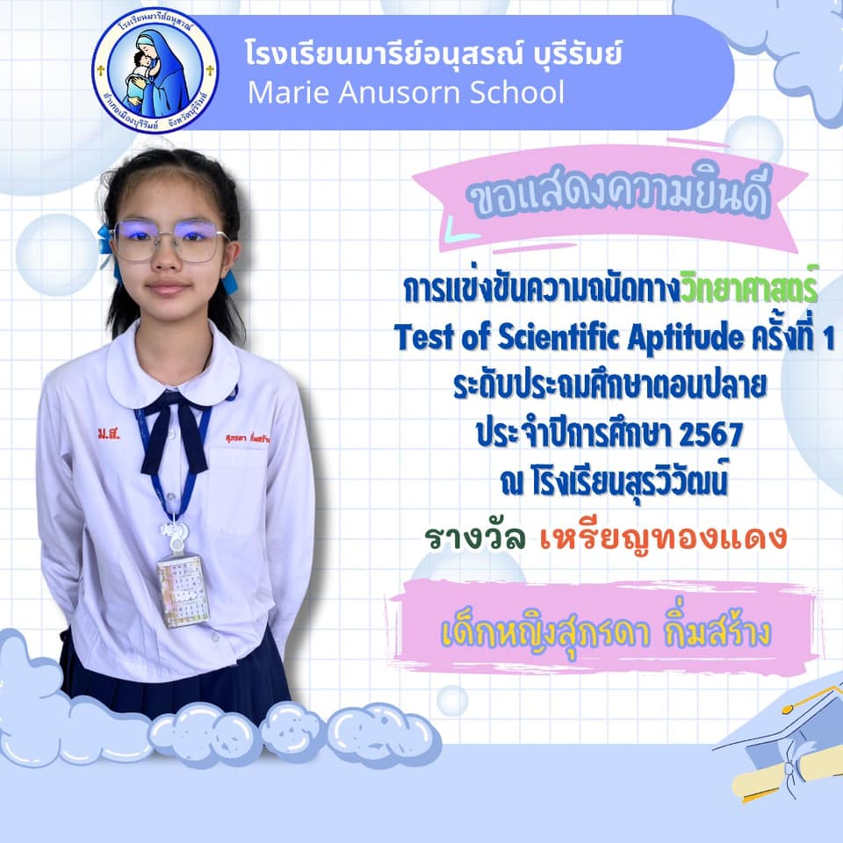

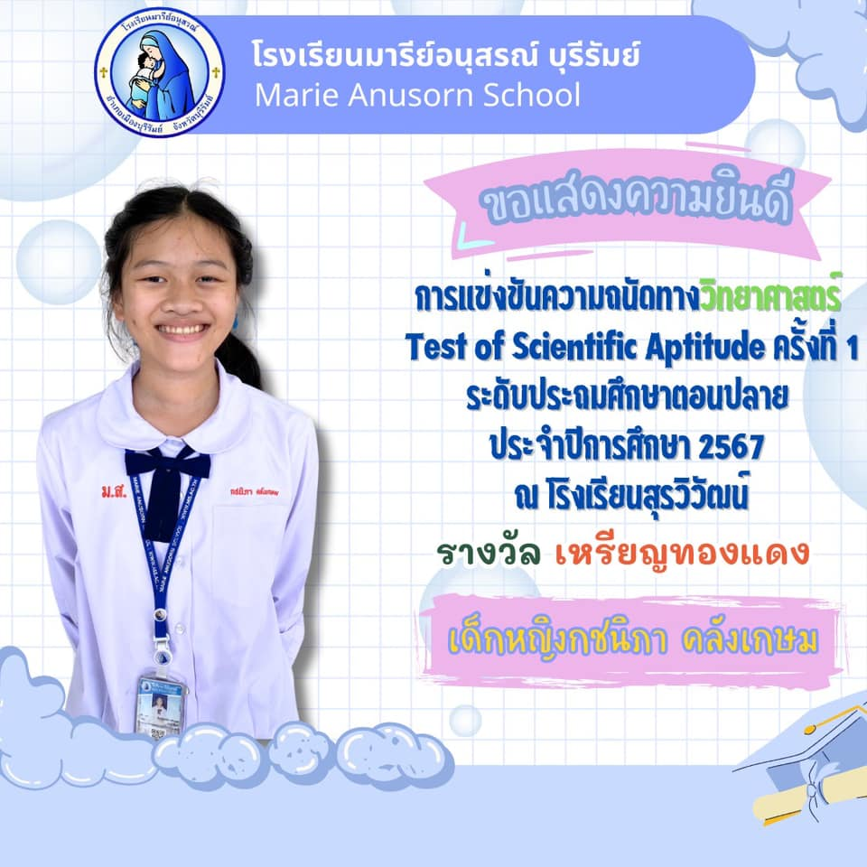
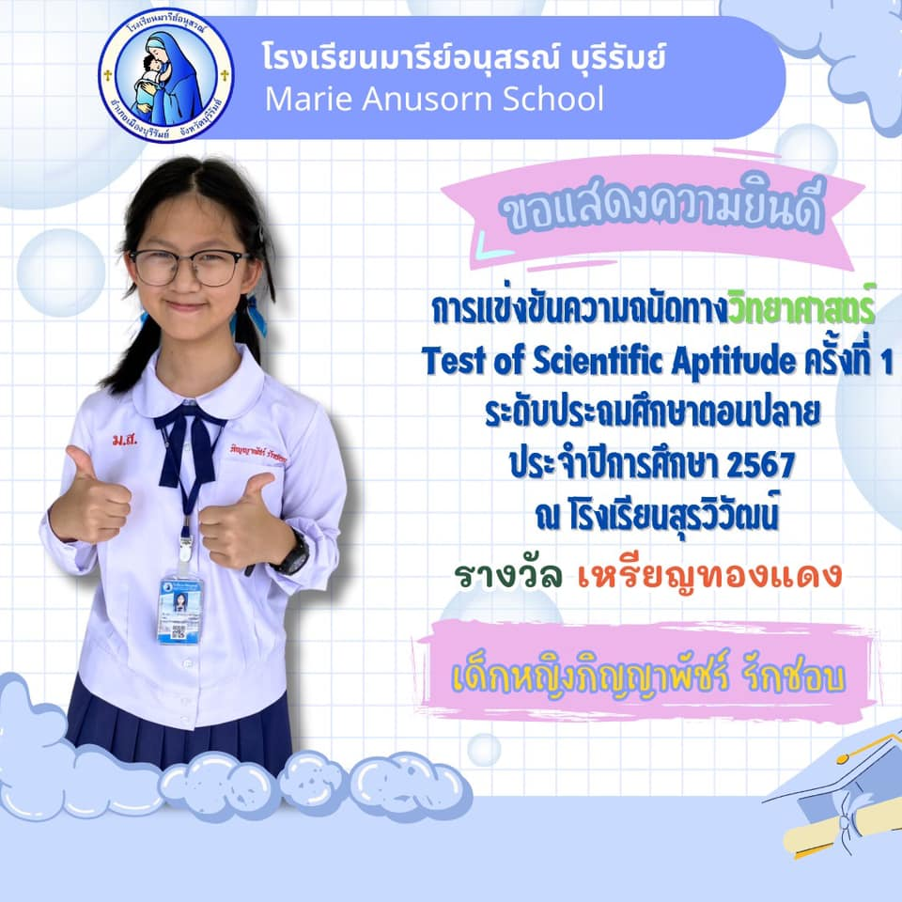

การแข่งขันแก้ปัญหาคณิตศาสตร์ Tri-Mathematics Competition ครั้งที่ 3
ระดับประถมศึกษาตอนปลาย ประจำปีการศึกษา 2567 ณ โรงเรียนสุรวิวัฒน์
ลำดับ | ชื่อ - สกุล | ชั้น | รางวัล
1 | เด็กชายฐสิษฐ์ เดชหิรัญวรดิษฐ์ | ป.6/9 | เหรียญทองแดง
2 | เด็กชายชิษนุพัตน์ พงศ์พณิช | ป.6/9 | เหรียญทองแดง

รูปภาพประกอบการรับรางวัลคนเก่งของเรา
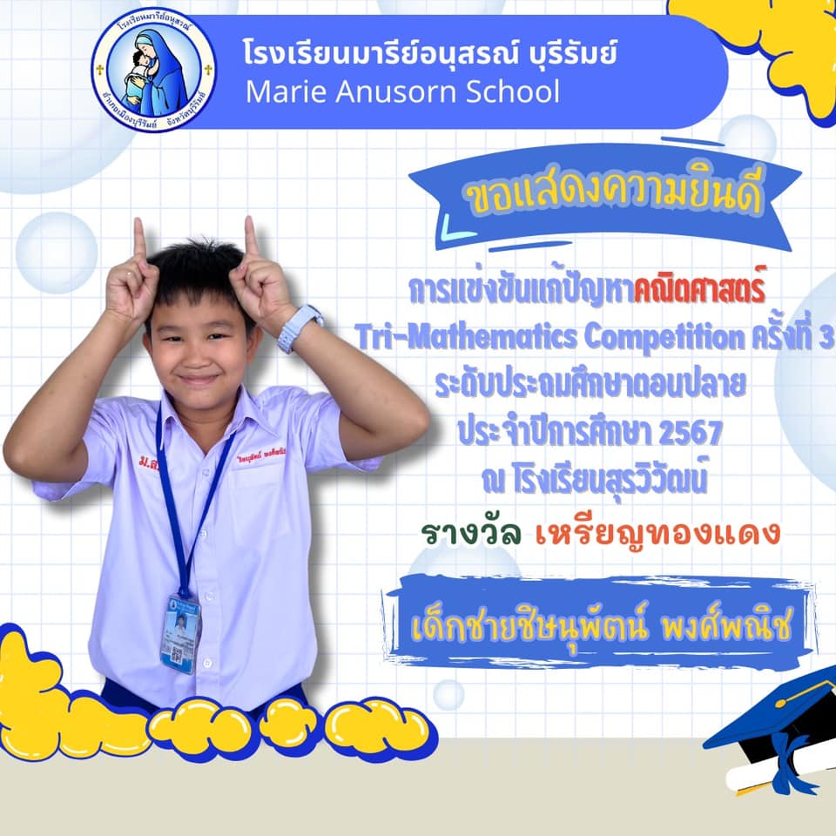
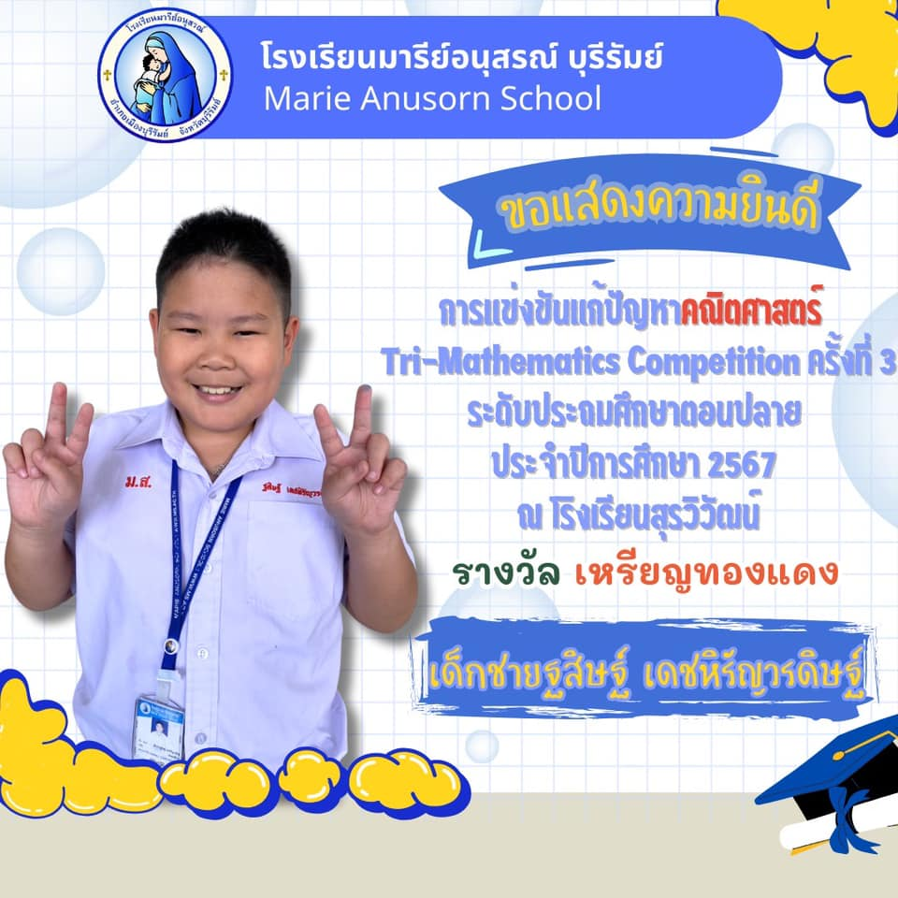

รางวัลในโครงการประเมินและพัฒนาสู่ความเป็นเลิศทางคณิตศาสตร์และวิทยาศาสตร์ (TEDET)
วิชาวิทยาศาสตร์ ประจำปีการศึกษา 2567
ลำดับที่ | ชื่อ – สกุล | ชั้น | รางวัล
1 | เด็กหญิงนัฏฐณิชชา พีรธรรมวัฒน์ | ป.4/9 | เหรียญเงิน
2 | เด็กชายบุญญ์มังกร ตันยศ | ป.6/9 | เหรียญเงิน
3 | เด็กหญิงวรรณกร เลาหศิลป์สมจิตร์ | ป.5/9 | ชมเชย
4 | เด็กหญิงณิชชาวีณ์ พีรธรรมวัฒน์ | ป.6/9 | ชมเชย
5 | เด็กหญิงอัญพัชญ์ เชาว์ชัยพัฒน์ | ป.6/9 | ชมเชย

รูปภาพประกอบการรับรางวัลคนเก่งของเรา
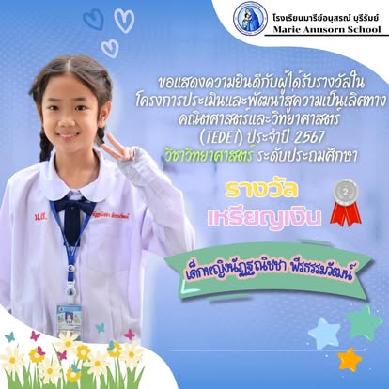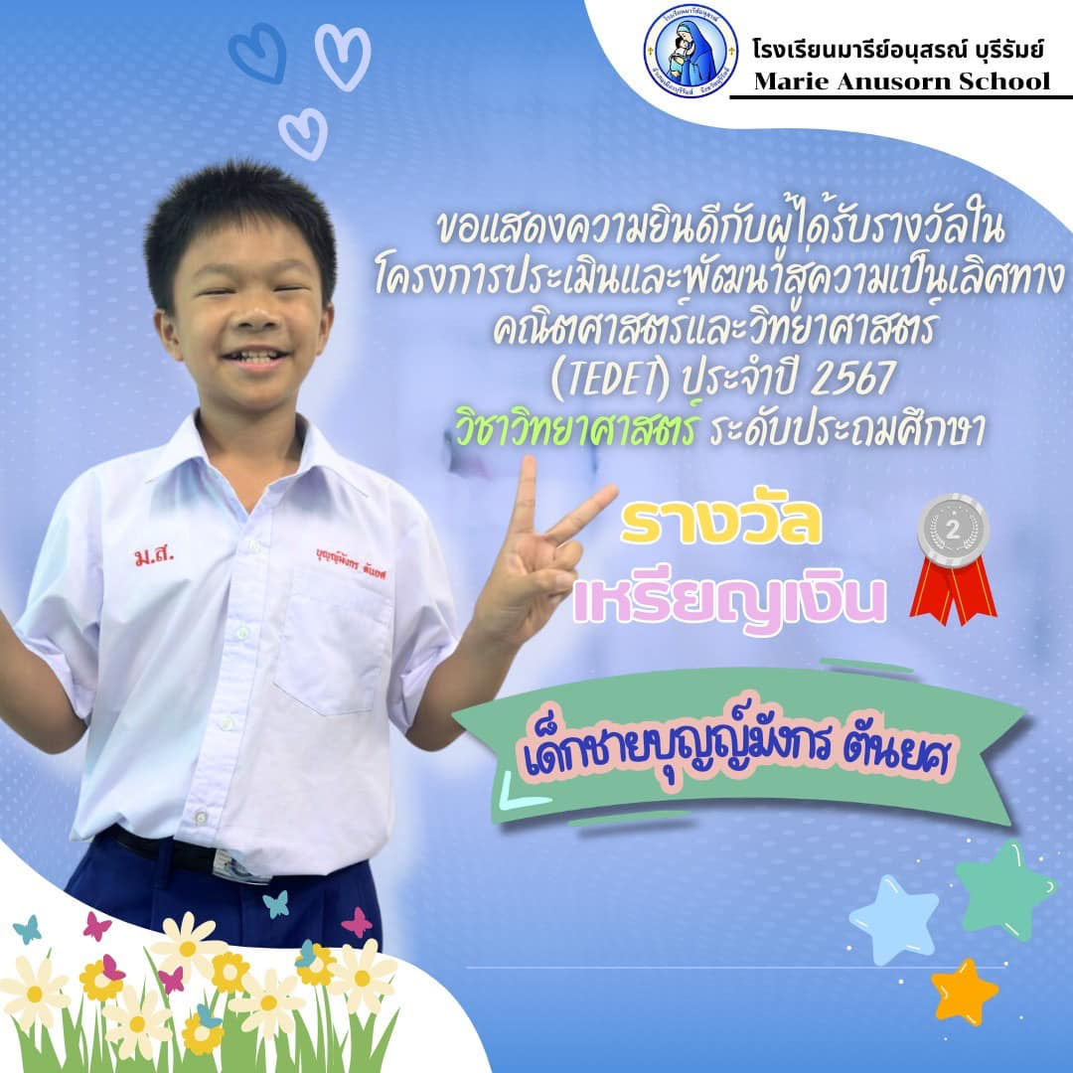
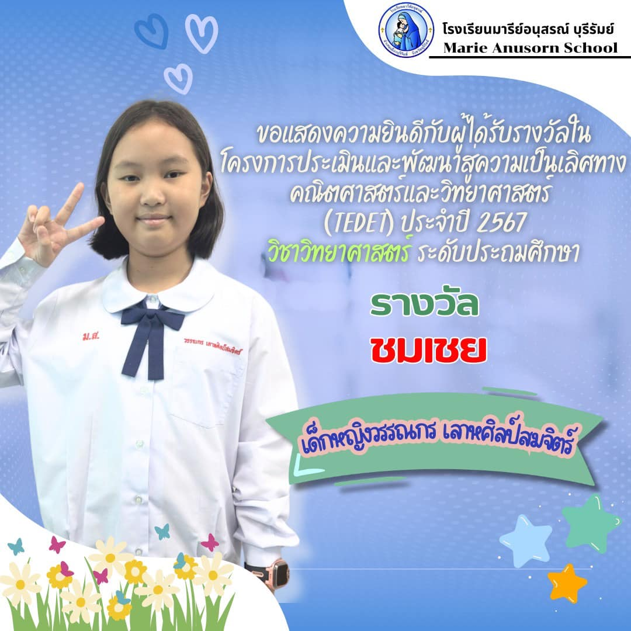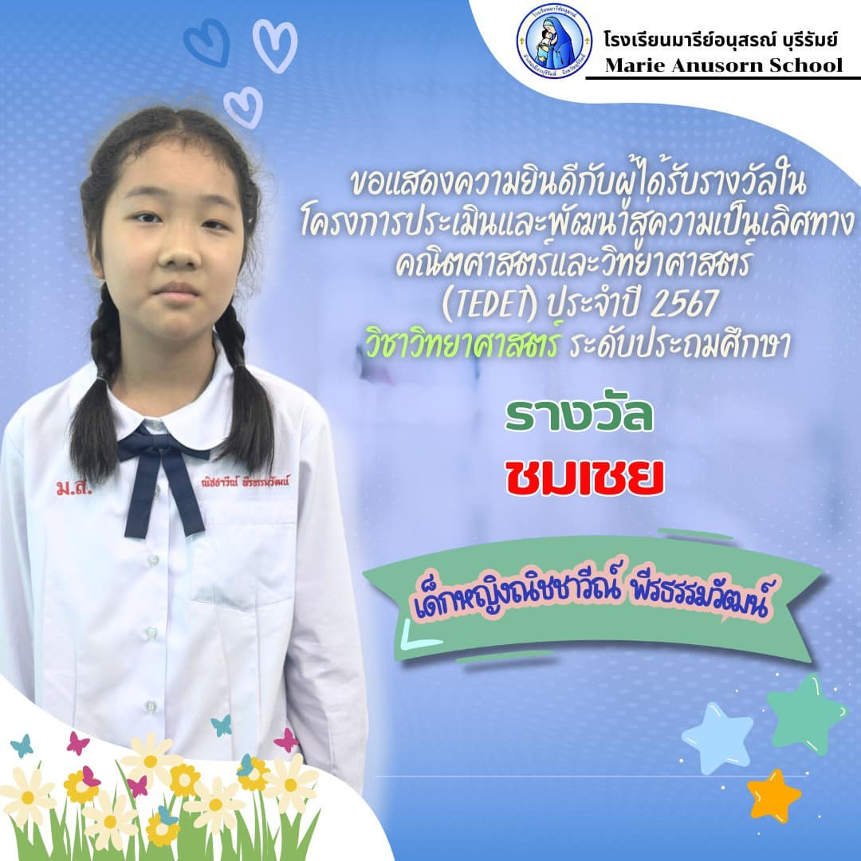

โครงการ ASMO THAI วัดระดับความสามารถทางคณิตศาสตร์และวิทยาศาสตร์
วิชาวิทยาศาสตร์ ประจำปีการศึกษา 2567
ลำดับที่ | ชื่อ – สกุล | ระดับชั้น | รางวัล
1 | เด็กชายบุญญ์มังกร ตันยศ | ป.6/9 | รางวัลชมเชย
2 | เด็กชายณัฐพัชร์ กิตติ์ธนารุจน์ | ป.6/9 | รางวัลชมเชย
3 | เด็กชายฐสิษฐ์ เดชหิรัญวรดิษฐ์ | ป.6/9 | รางวัลชมเชย
4 | เด็กชายวราเทพ เที่ยงคืน | ป.6/9 | รางวัลชมเชย
5 | เด็กหญิงอัญพัชญ์ เชาว์ชัยพัฒน์ | ป.6/9 | รางวัลชมเชย

รูปภาพคนเก่งของเรา
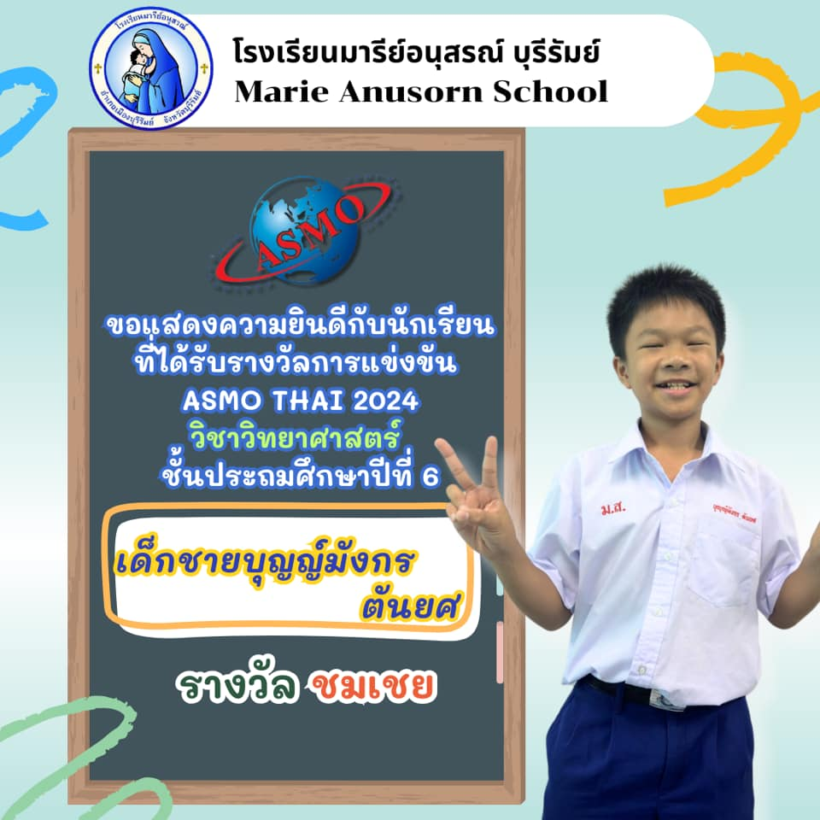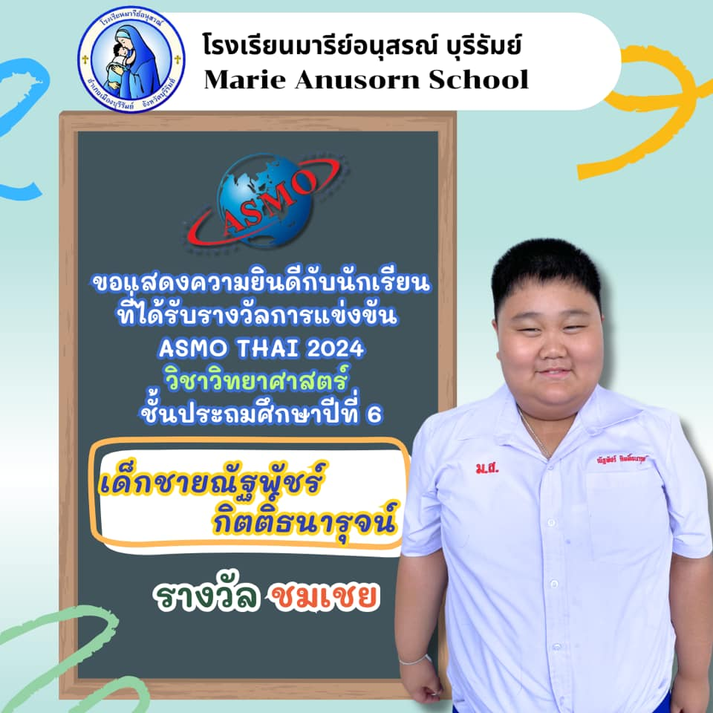

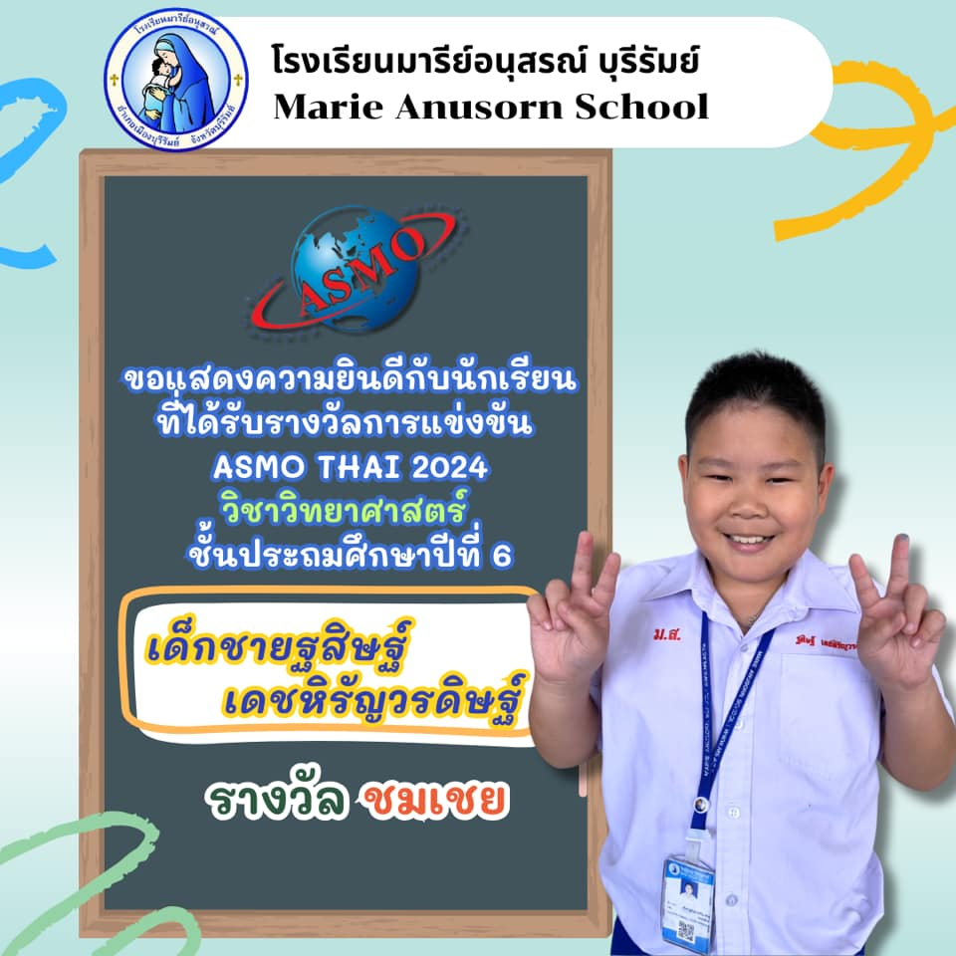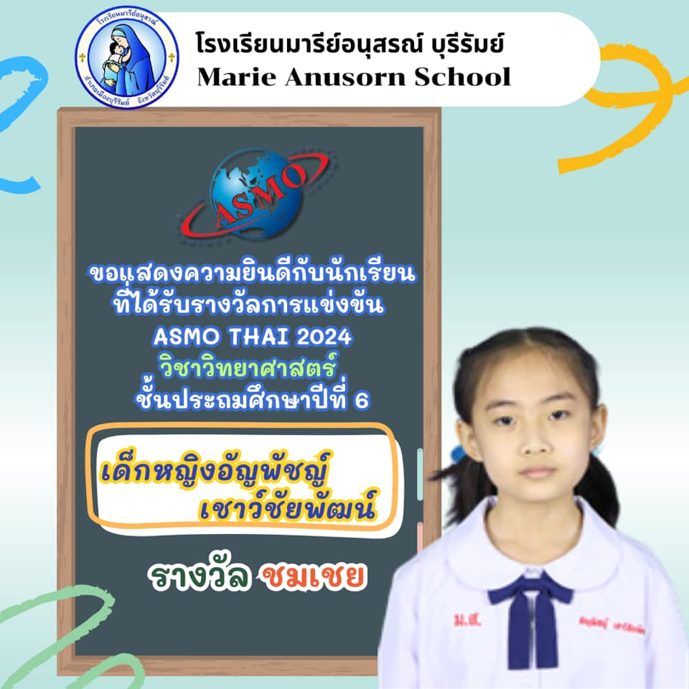
โครงการ ASMO THAI วัดระดับความสามารถทางคณิตศาสตร์และวิทยาศาสตร์
วิชาคณิตศาสตร์ ประจำปีการศึกษา 2567
ลำดับที่ | ชื่อ – สกุล | ระดับชั้น | รางวัล
1 | เด็กหญิงนัฏฐณิชชา พีรธรรมวัฒน์ | ป.4/9 | รางวัลชมเชย
2 | เด็กชายตฤณ อภิวัฒน์อุดมคุณ | ป.5/9 | รางวัลชมเชย
3 | เด็กชายวราเทพ เที่ยงคืน | ป.6/9 | รางวัลชมเชย

รูปภาพคนเก่งของเรา
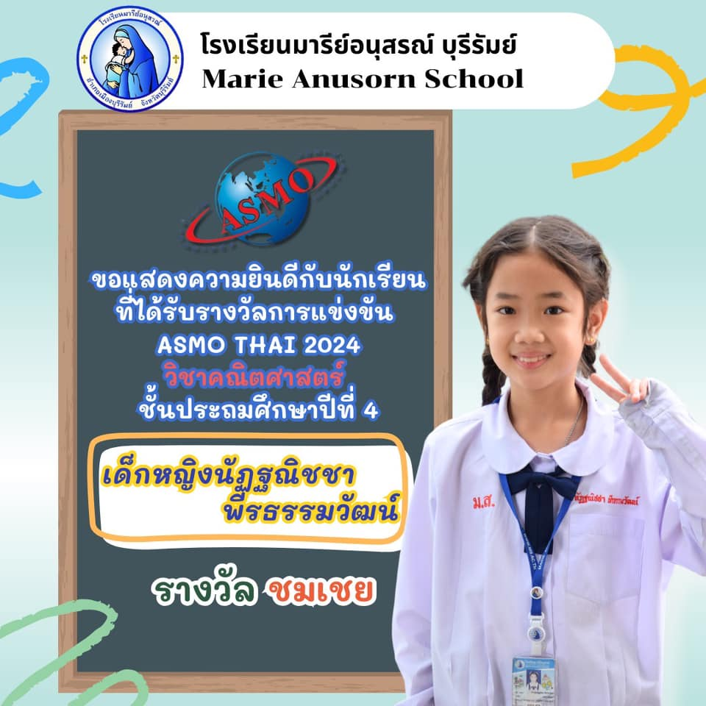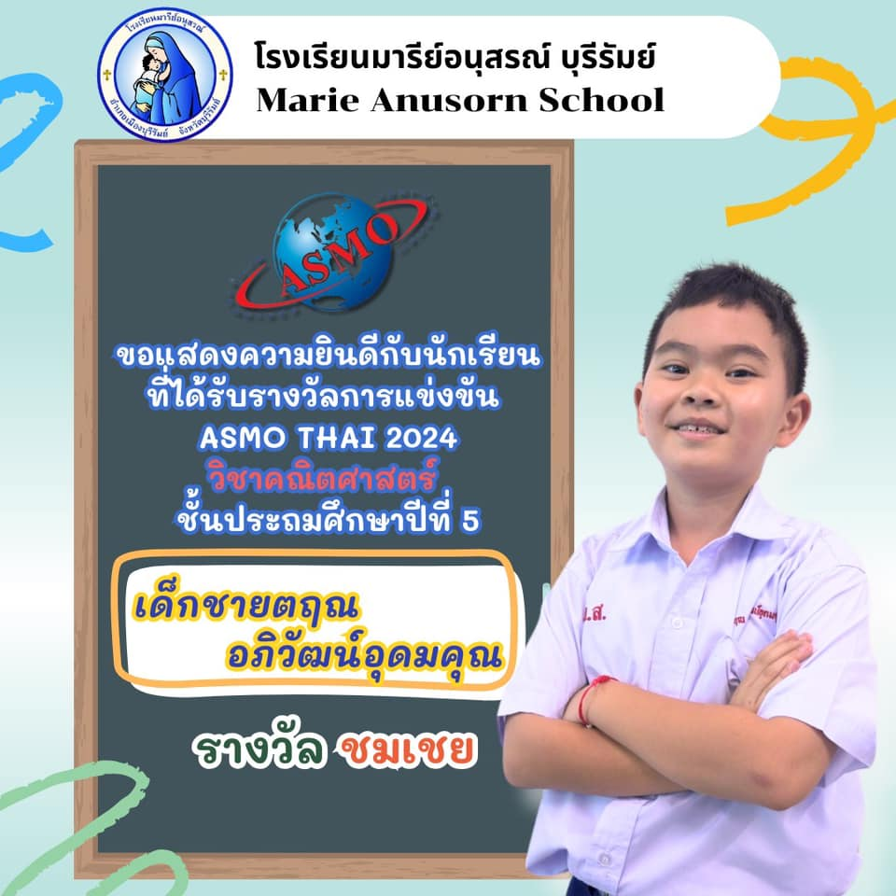

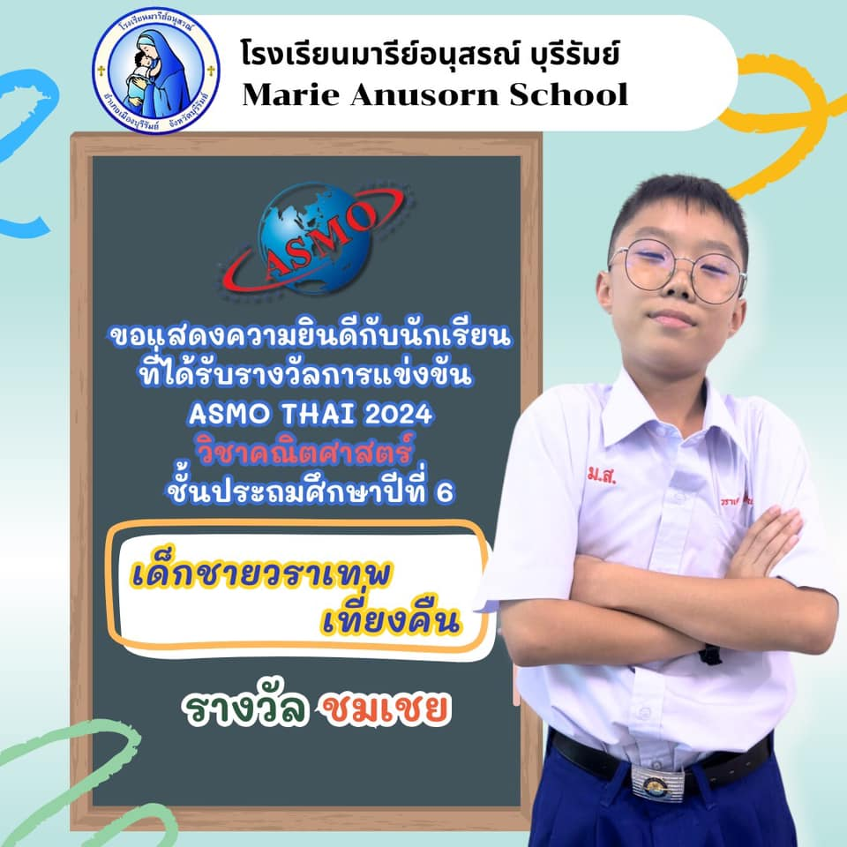

รางวัลในโครงการประเมินและพัฒนาสู่ความเป็นเลิศทางคณิตศาสตร์และวิทยาศาสตร์ (TEDET)
วิชาวิทยาศาสตร์ ประจำปีการศึกษา 2567
ลำดับที่ | ชื่อ – สกุล | ชั้น | รางวัล
1 | เด็กหญิงนัฏฐณิชชา พีรธรรมวัฒน์ | ป.4/9 | เหรียญเงิน
2 | เด็กชายบุญญ์มังกร ตันยศ | ป.6/9 | เหรียญเงิน
3 | เด็กหญิงวรรณกร เลาหศิลป์สมจิตร์ | ป.5/9 | ชมเชย
4 | เด็กหญิงณิชชาวีณ์ พีรธรรมวัฒน์ | ป.6/9 | ชมเชย
5 | เด็กหญิงอัญพัชญ์ เชาว์ชัยพัฒน์ | ป.6/9 | ชมเชย

รูปภาพประกอบการรับรางวัลคนเก่งของเรา

รางวัลในโครงการประเมินและพัฒนาสู่ความเป็นเลิศทางคณิตศาสตร์และวิทยาศาสตร์ (TEDET)
วิชาคณิตศาสตร์ ประจำปีการศึกษา 2567
ลำดับที่ | ชื่อ – สกุล | ชั้น | รางวัล
1 | เด็กหญิงนัฏฐณิชชา พีรธรรมวัฒน์ | ป.4/9 | ชมเชย
2 | เด็กชายตฤณ อภิวัฒน์อุดมคุณ | ป.5/9 | ชมเชย
3 | เด็กหญิงณิชชาวีณ์ พีรธรรมวัฒน์ | ป.6/9 | ชมเชย

รูปภาพประกอบการรับรางวัลคนเก่งของเรา
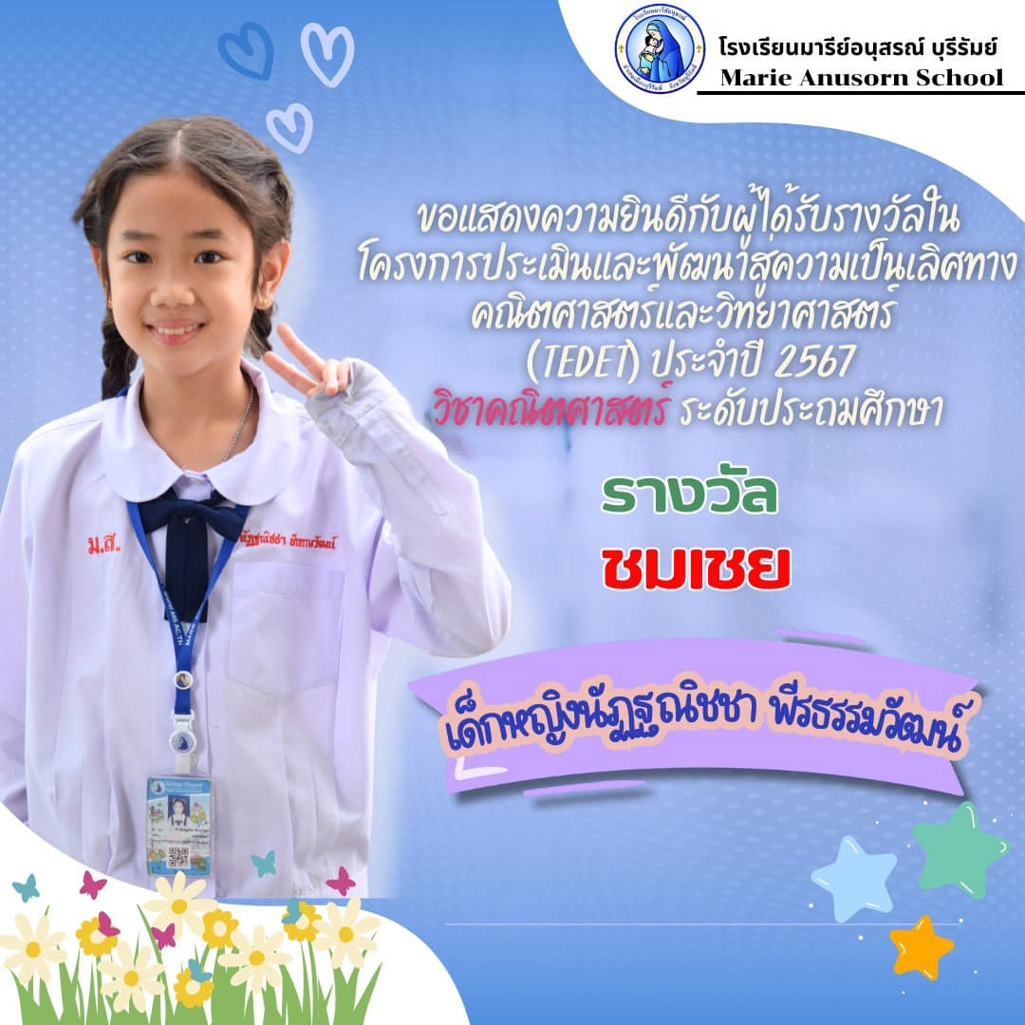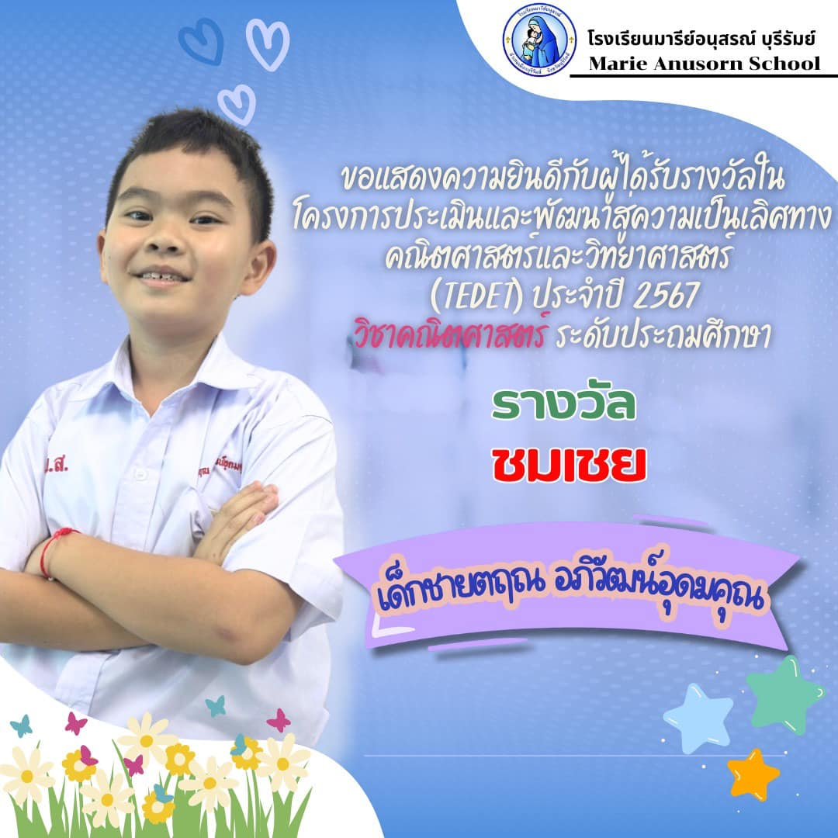

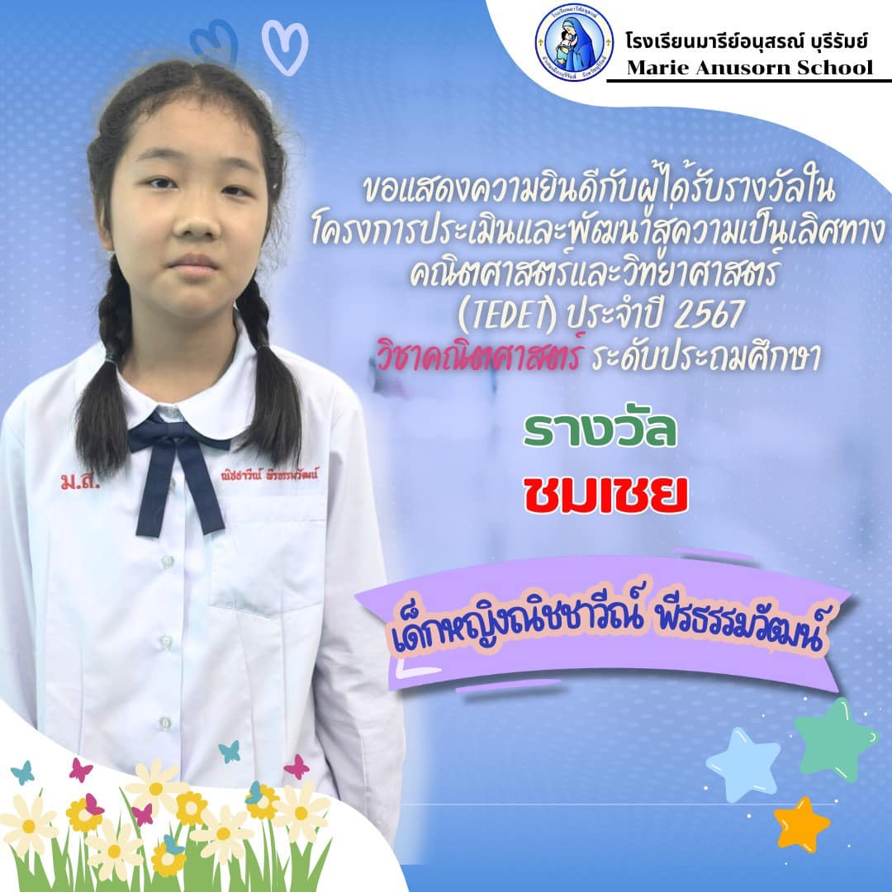

การแข่งขันทักษะวิชาการและประกวดสิ่งประดิษฐ์นักเรียน กลุ่มโรงเรียนเอกชน จังหวัดบุรีรัมย์ ประจำปีการ 2567
การแข่งขันอัจฉริยภาพทางวิทยาศาสตร์ ชั้น ป.4-6
ลำดับที่ | ชื่อ – สกุล | ระดับชั้น | รางวัล
1 | เด็กชายบุญญ์มังกร ตันยศ | ป.6/9 | ชนะเลิศอันดับ 1
2 | เด็กชายณัฐพัชร์ กิตติ์ธนารุจน์ | ป.6/9 | ชนะเลิศอันดับ 1
3 | เด็กหญิงชัญญาณัฏฐ์ รุ่งอร่ามศิลป์ | ป.6/9 | ชนะเลิศอันดับ 1

รูปภาพคนเก่งของเรา
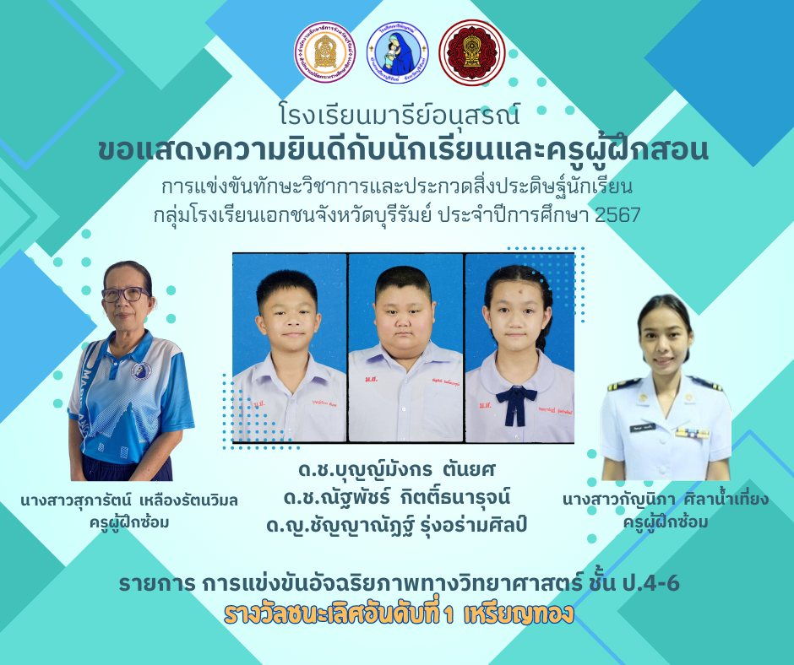

การแข่งขันทักษะวิชาการและประกวดสิ่งประดิษฐ์นักเรียน กลุ่มโรงเรียนเอกชน จังหวัดบุรีรัมย์ ประจำปีการ 2567
การแข่งขันการแสดงทางวิทยาศาสตร์ (Science Show) ชั้น ป.4-6
ลำดับที่ | ชื่อ – สกุล | ระดับชั้น | รางวัล
1 | เด็กหญิงพุ่มสิริ งามเจริญธนา | ป.6/8 | เหรียญทอง
2 | เด็กหญิงปทิตตา โนมะยา | ป.6/8 | เหรียญทอง
3 | เด็กหญิงกาญจน์เกล้า รัตนสุข | ป.6/8 | เหรียญทอง

รูปภาพคนเก่งของเรา
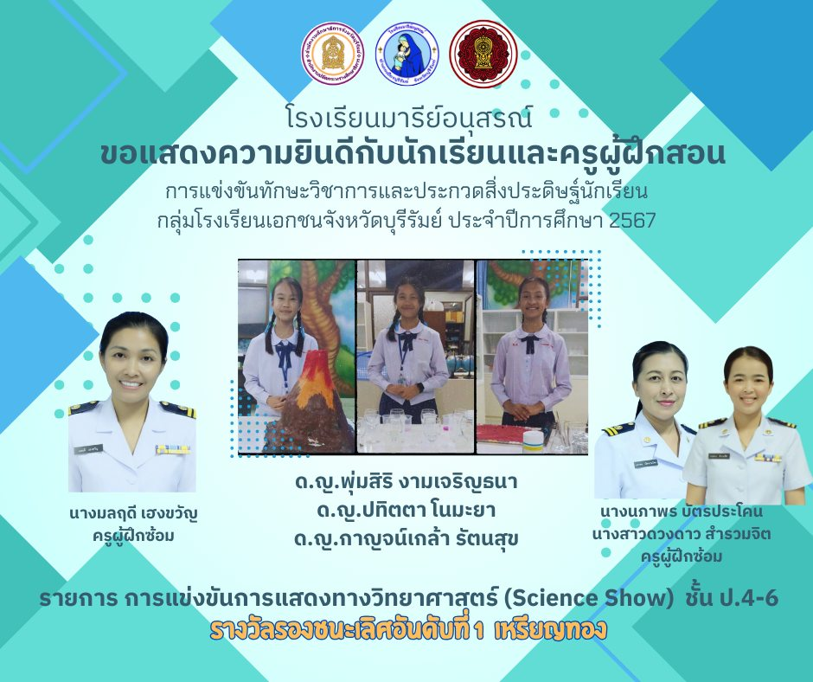

การแข่งขันทักษะวิชาการและประกวดสิ่งประดิษฐ์นักเรียน กลุ่มโรงเรียนเอกชน จังหวัดบุรีรัมย์ ประจำปีการ 2567
โครงงานวิทยาศาสตร์ประเภทสิ่งประดิษฐ์ ชั้น ป.4-6
ลำดับที่ | ชื่อ – สกุล | ระดับชั้น | รางวัล
1 | เด็กหญิงวัชระวรรณ พลบุปผา | ป.6/8 | รองชนะเลิศอันดับ 2
2 | เด็กหญิงณัฐพัชญ์ จิราวิไลฤทธิ์ | ป.6/8 | รองชนะเลิศอันดับ 2
3 | เด็กหญิงกนกพิชญ์ ดีมีแสง | ป.6/8 | รองชนะเลิศอันดับ 2

รูปภาพคนเก่งของเรา
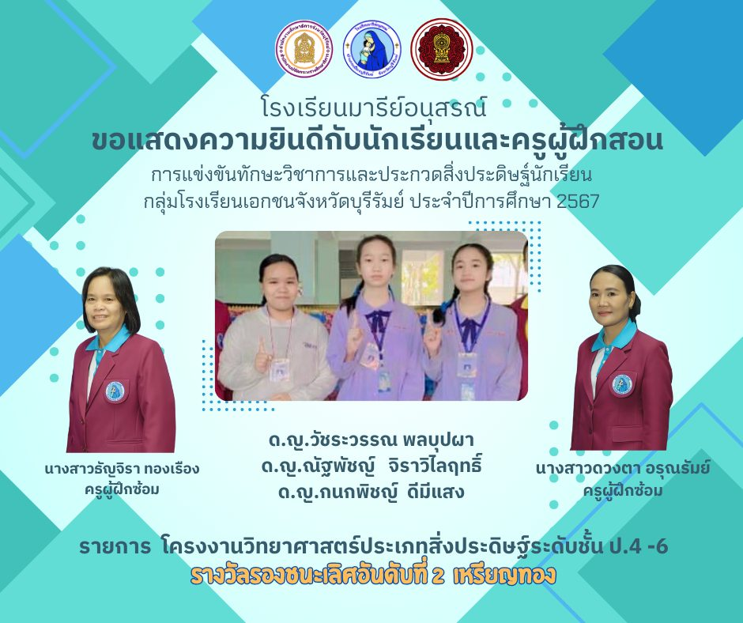

การแข่งขันทักษะวิชาการและประกวดสิ่งประดิษฐ์นักเรียน กลุ่มโรงเรียนเอกชน จังหวัดบุรีรัมย์ ประจำปีการ 2567
การแข่งขันคิดเลขเร็ว ระดับชั้น ป.4-6
ลำดับ | ชื่อ - สกุล | ชั้น | รางวัล
1 | เด็กชายปฐวินทร์ พงษ์ภาสุระ | ป.5/9 | ชนะเลิศอันดับ 1

รูปภาพคนเก่งของเรา
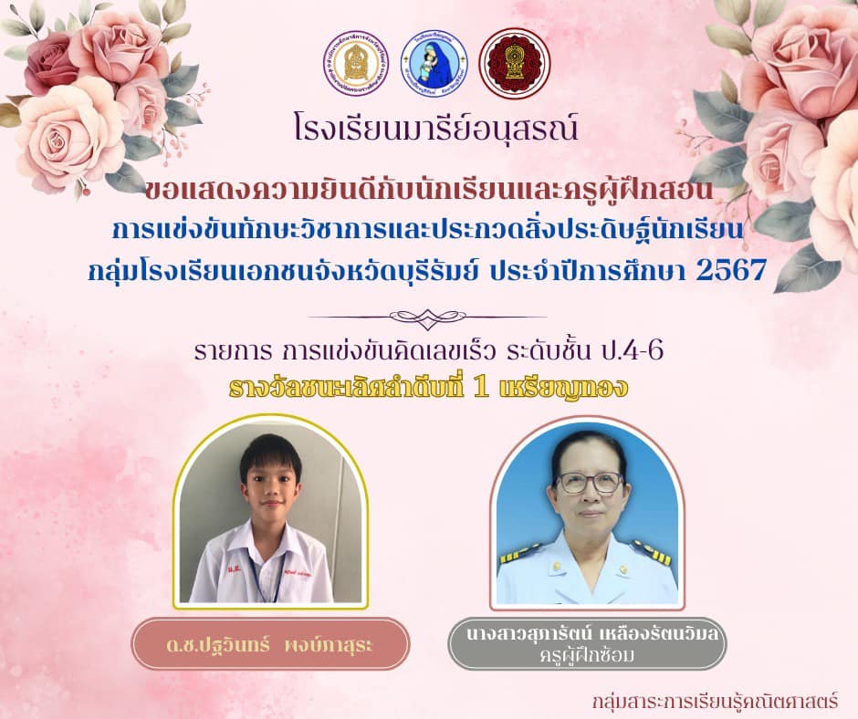

การแข่งขันทักษะวิชาการและประกวดสิ่งประดิษฐ์นักเรียน กลุ่มโรงเรียนเอกชน จังหวัดบุรีรัมย์ ประจำปีการ 2567
การแข่งขันต่อสมการ A-Math ระดับชั้น ป.4-6
ลำดับ | ชื่อ - สกุล | ชั้น | รางวัล
1 | เด็กชายฐสิษฐ์ เดชหิรัญวรดิษฐ์ | ป.6/9 | เหรียญทอง
2 | เด็กหญิงภิญญาพัชร์ รักชอบ | ป.6/9 | เหรียญทอง

รูปภาพคนเก่งของเรา
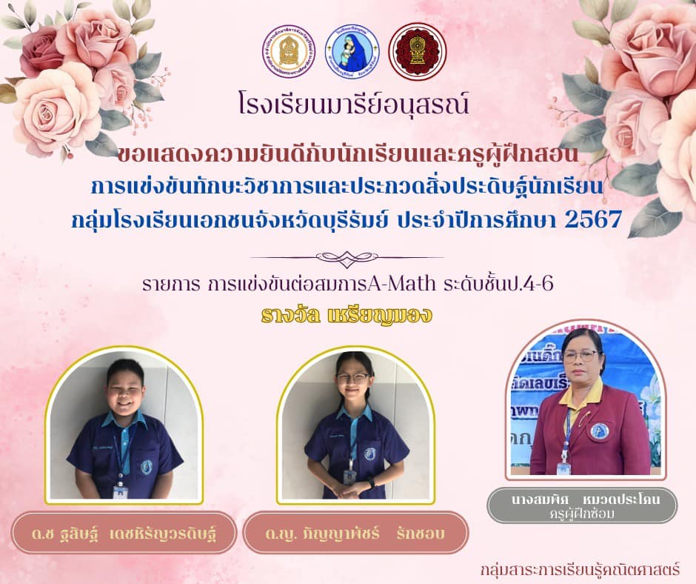

การแข่งขันทักษะวิชาการและประกวดสิ่งประดิษฐ์นักเรียน กลุ่มโรงเรียนเอกชน จังหวัดบุรีรัมย์ ประจำปีการ 2567
การแข่งขันต่อซูโดกุ ระดับชั้น ป.1-6
ลำดับ | ชื่อ - สกุล | ชั้น | รางวัล
1 | เด็กหญิงชญาภา สารทอง | ป.6/9 | เหรียญเงิน

รูปภาพคนเก่งของเรา
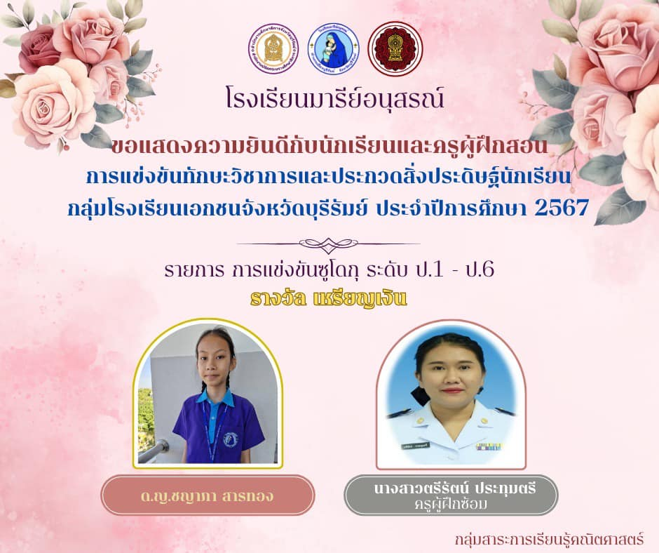

สอบคัดเลือกเข้าศึกษาต่อ
ระดับชั้นมัธยมศึกษาปีที่ 1

นักเรียนที่ผ่านการคัดเลือกเข้าศึกษาต่อ ระดับชั้นมัธยมศึกษาปีที่ 1 ปีการศึกษา 2568 โรงเรียนวิทยาศาสตร์จุฬาภรณราชวิทยาลัย บุรีรัมย์
ที่ | ชื่อ – สกุล | ชั้น | ผลการสอบ
1 | เด็กชายบุญญ์มังกร ตันยศ | ป.6/9 | ตัวจริง
2 | เด็กชายณัฐพัชร์ กิตติ์ธนารุจน์ | ป.6/9 | ตัวจริง
3 | เด็กชายวราเทพ เที่ยงคืน | ป.6/9 | ตัวจริง
4 | เด็กหญิงพิชญาภา อาราม | ป.6/9 | ตัวจริง
5 | เด็กชายชิษนุพัตน์ พงศ์พณิช | ป.6/9 | ตัวสำรอง
6 | เด็กชายธชย อาจพลไทย | ป.6/9 | ตัวสำรอง
7 | เด็กหญิงอัญพัชญ์ เชาว์ชัยพัฒน์ | ป.6/9 | ตัวสำรอง
8 | เด็กหญิงปุญชรัสมิ์ สวัสดิ์พูน | ป.6/8 | ตัวสำรอง

รูปภาพคนเก่งของเรา
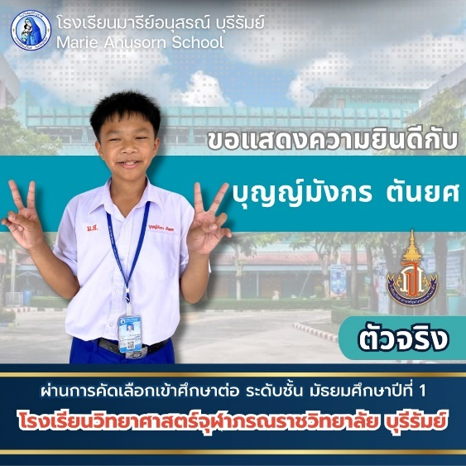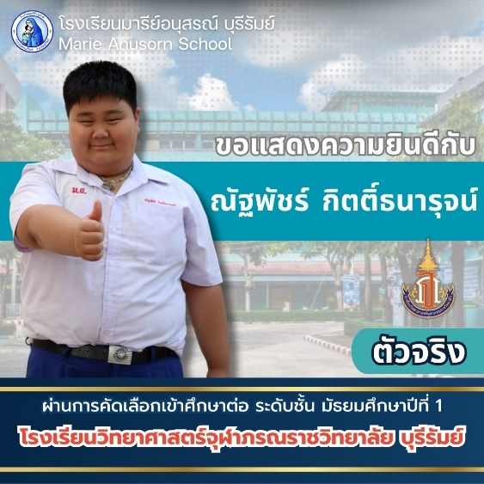

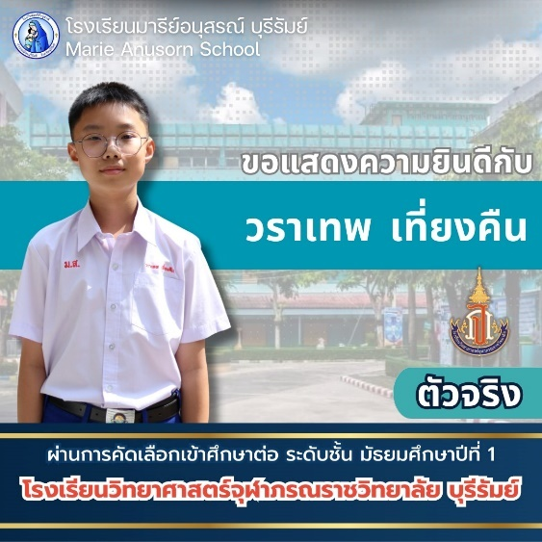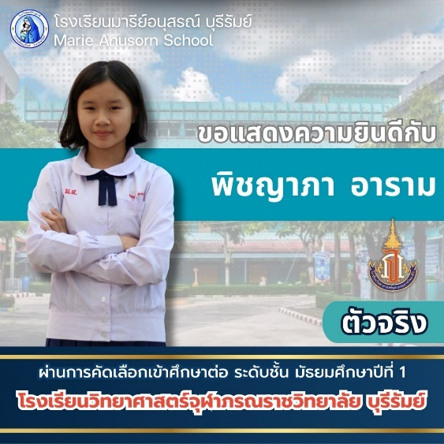
รูปภาพคนเก่งของเรา
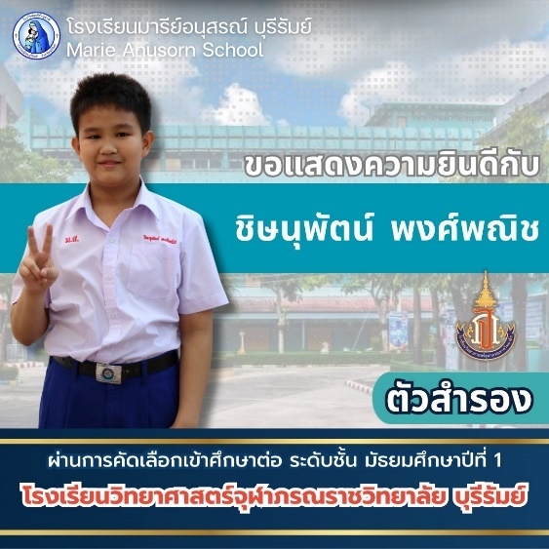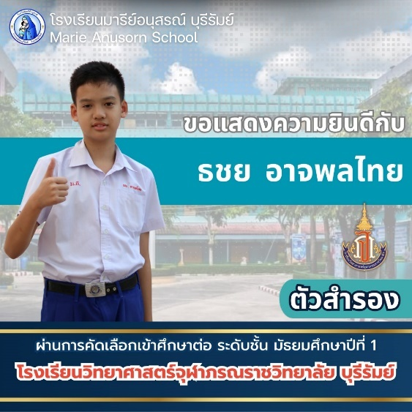

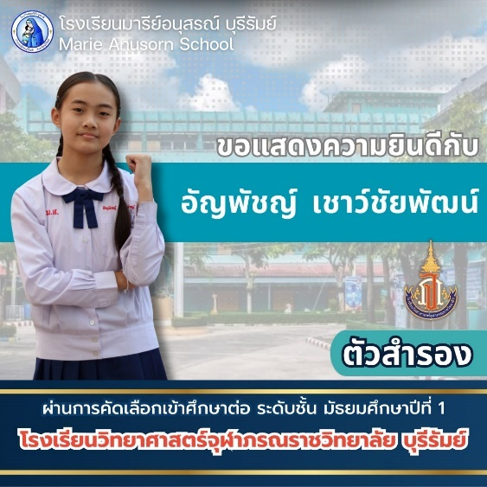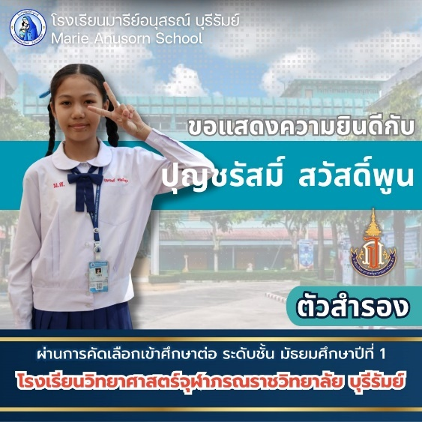

นักเรียนที่ผ่านการคัดเลือกเข้าศึกษาต่อ ระดับชั้นมัธยมศึกษาปีที่ 1 ปีการศึกษา 2568 โรงเรียนสาธิตมหาวิทยาลัยศรีนครินทรวิโรฒ ปทุมวัน กรุงเทพมหานคร
ที่ | ชื่อ – สกุล | ชั้น | ผลการสอบ
1 | เด็กหญิงเกวลิน รัตนวนิชย์โรจน์ | ป.6/9 | ตัวจริง

รูปภาพคนเก่งของเรา
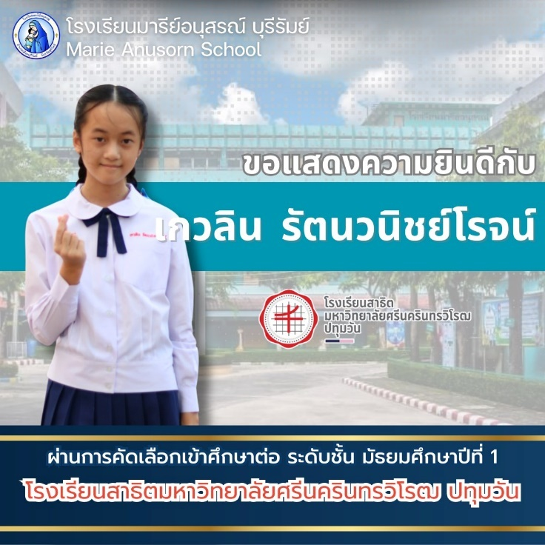

นักเรียนที่ผ่านการคัดเลือกเข้าศึกษาต่อ ระดับชั้นมัธยมศึกษาปีที่ 1 ปีการศึกษา 2568 โรงเรียนสุรวิวัฒน์ มหาวิทยาลัยเทคโนโลยีสุรนารี นครราชสีมา
ที่ | ชื่อ – สกุล | ชั้น | ผลการสอบ
1 | เด็กชายบุญญ์มังกร ตันยศ | ป.6/9 | ตัวจริง
2 | เด็กชายณัฏฐ์ กาญจนการุณ | ป.6/9 | ตัวจริง
3 | เด็กชายณัฐพัชร์ กิตติ์ธนารุจน์ | ป.6/9 | ตัวจริง
4 | เด็กชายวราเทพ เที่ยงคืน | ป.6/9 | ตัวจริง
5 | เด็กชายฐสิษฐ์ เดชหิรัญวรดิษฐ์ | ป.6/9 | ตัวจริง
6 | เด็กชายชิษนุพัตน์ พงศ์พณิช | ป.6/9 | ตัวจริง
7 | เด็กหญิงภิญญาพัชร์ รักชอบ | ป.6/9 | ตัวจริง
8 | เด็กหญิงชัญญาณัฏฐ์ รุ่งอร่ามศิลป์ | ป.6/9 | ตัวจริง
9 | เด็กชายฐิติพงศ์ พงศ์อัครภาคิน | ป.6/9 | ตัวสำรอง
10 | เด็กชายชรัณ ศิลากุล | ป.6/8 | ตัวสำรอง
11 | เด็กหญิงปุณณภา จารุตัน | ป.6/9 | ตัวสำรอง
12 | เด็กหญิงกิ่งตะวัน เอียดนุช | ป.6/9 | ตัวสำรอง
13 | เด็กหญิงสุภรดา กิ่มสร้าง | ป.6/9 | ตัวสำรอง
14 | เด็กหญิงคริสรา พงศ์พณิช | ป.6/9 | ตัวสำรอง

รูปภาพคนเก่งของเรา
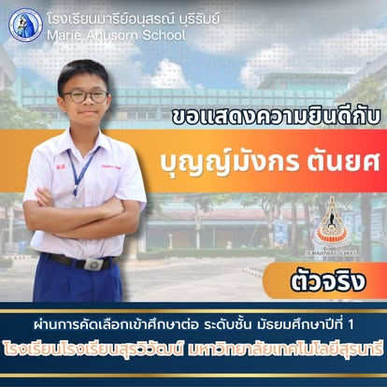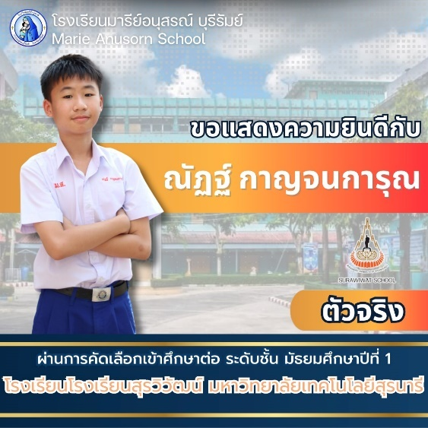

รูปภาพคนเก่งของเรา
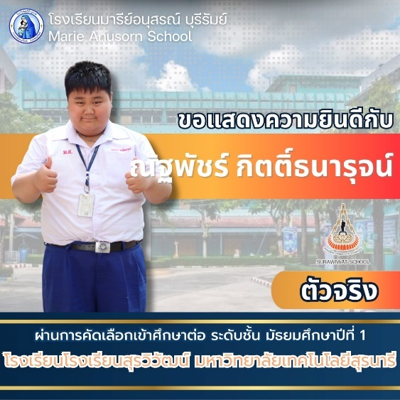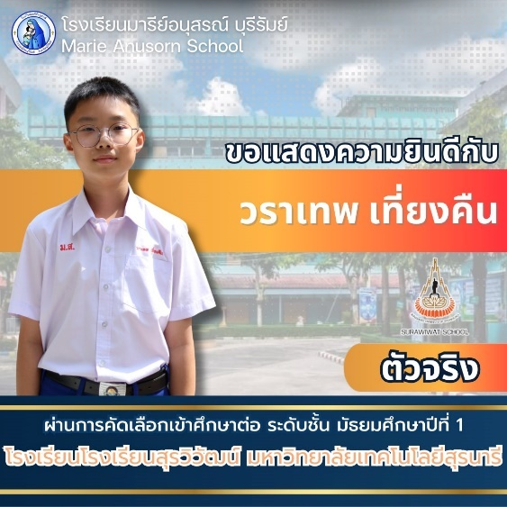

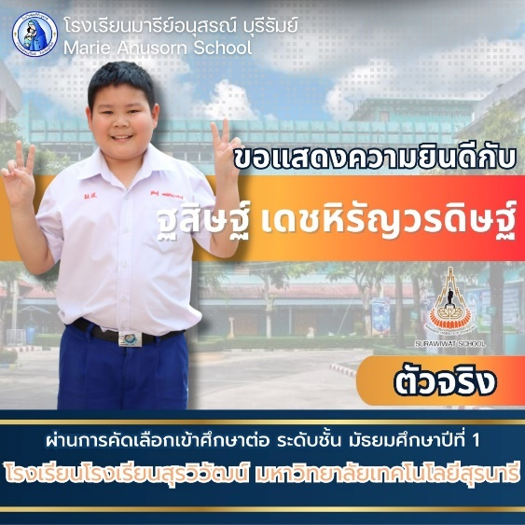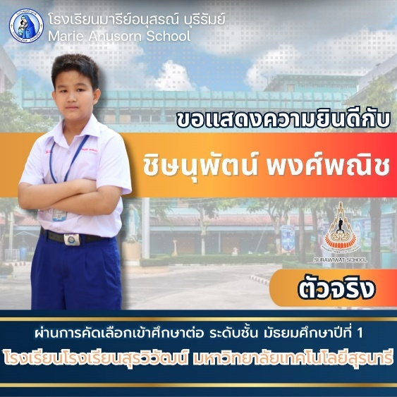

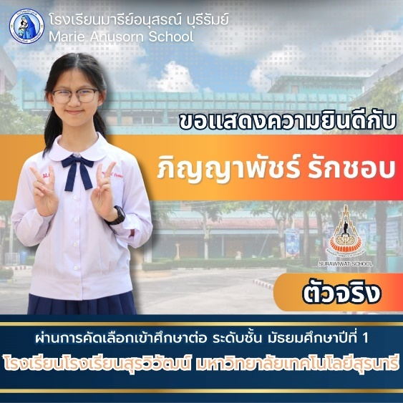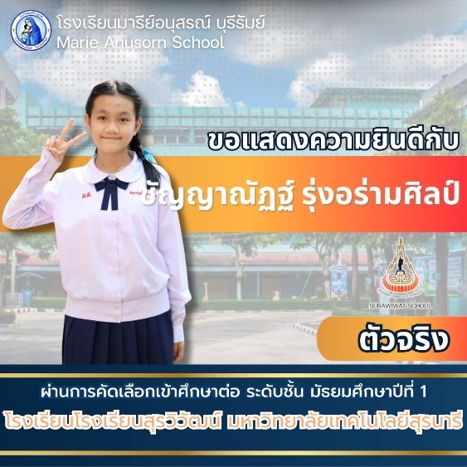

รูปภาพคนเก่งของเรา
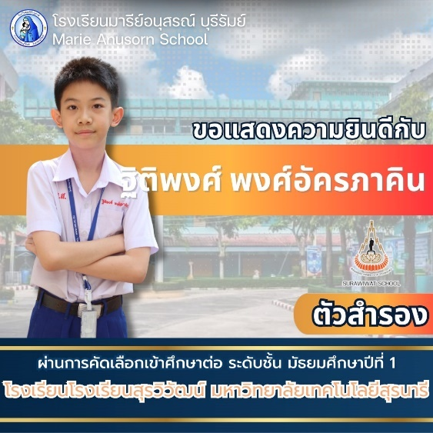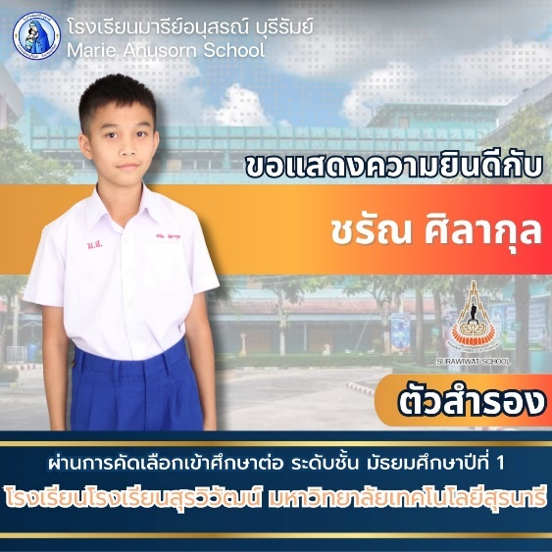

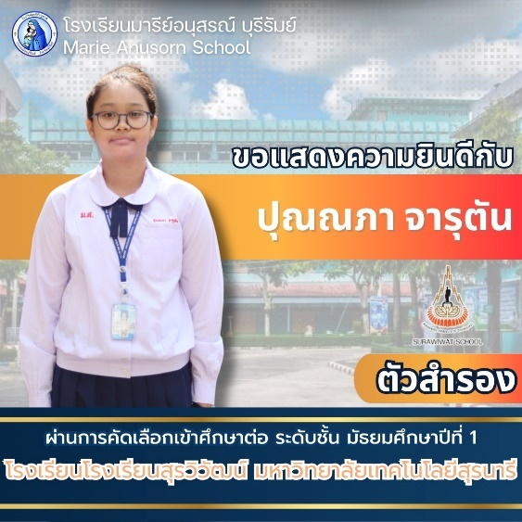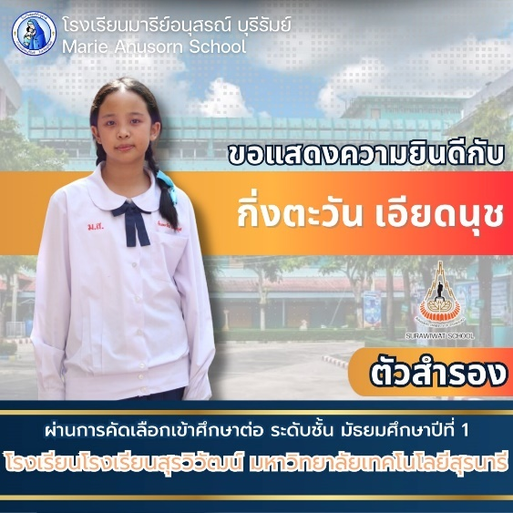

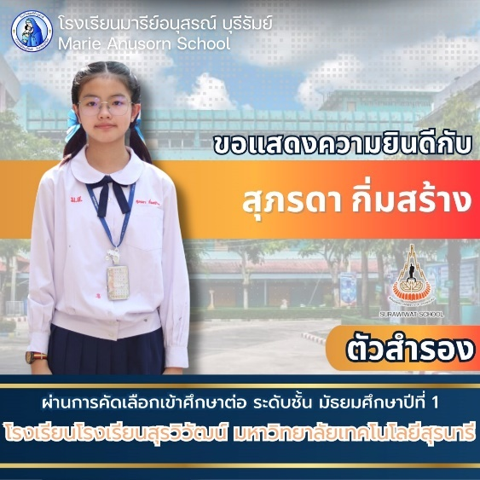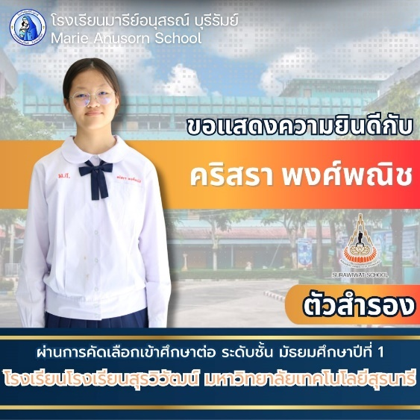

นักเรียนที่ผ่านการคัดเลือกเข้าศึกษาต่อ (ตัวจริง) ระดับชั้นมัธยมศึกษาปีที่ 1 ปีการศึกษา 2568
โรงเรียนบุรีรัมย์พิทยาคม ประเภทห้องเรียนพิเศษวิทยาศาสตร์
ที่ | ชื่อ – สกุล | ชั้น | ผลการสอบ
1 | เด็กหญิงชัญญาณัฏฐ์ รุ่งอร่ามศิลป์ | ชั้นประถมศึกษาปีที่ 6/9 | ลำดับที่ 2
2 | เด็กชายวราเทพ เที่ยงคืน | ชั้นประถมศึกษาปีที่ 6/9 | ลำดับที่ 3
3 | เด็กหญิงภิญญาพัชร์ รักชอบ | ชั้นประถมศึกษาปีที่ 6/9 | ลำดับที่ 5
4 | เด็กหญิงณิชชาวีณ์ พีรธรรมวัฒน์ | ชั้นประถมศึกษาปีที่ 6/9 | ลำดับที่ 6
5 | เด็กชายณัฐพัชร์ กิตติ์ธนารุจน์ | ชั้นประถมศึกษาปีที่ 6/9 | ลำดับที่ 7
6 | เด็กชายณัฏฐ์ กาญจนการุณ | ชั้นประถมศึกษาปีที่ 6/9 | ลำดับที่ 9
7 | เด็กชายบุญญ์มังกร ตันยศ | ชั้นประถมศึกษาปีที่ 6/9 | ลำดับที่ 10
8 | เด็กชายฐสิษฐ์ เดชหิรัญวรดิษฐ์ | ชั้นประถมศึกษาปีที่ 6/9 | ลำดับที่ 10
9 | เด็กหญิงอัญพัชญ์ เชาว์ชัยพัฒน์ | ชั้นประถมศึกษาปีที่ 6/9 | ลำดับที่ 12
10 | เด็กชายกันตพิชญ์ ศิริวงศ์ | ชั้นประถมศึกษาปีที่ 6/9 | ลำดับที่ 19
11 | เด็กชายชิษนุพัตน์ พงศ์พณิช | ชั้นประถมศึกษาปีที่ 6/9 | ลำดับที่ 20
12 | เด็กชายกฤษฏิ์พัชร เลิศโสภณวัฒณ์ | ชั้นประถมศึกษาปีที่ 6/9 | ลำดับที่ 21
13 | เด็กหญิงพิชญาภา อาราม | ชั้นประถมศึกษาปีที่ 6/9 | ลำดับที่ 24
14 | เด็กหญิงพิมพ์พิศา เลิศไธสง | ชั้นประถมศึกษาปีที่ 6/9 | ลำดับที่ 25
15 | เด็กหญิงสุภรดา กิ่มสร้าง | ชั้นประถมศึกษาปีที่ 6/9 | ลำดับที่ 30

รูปภาพคนเก่งของเรา
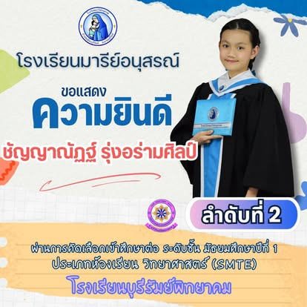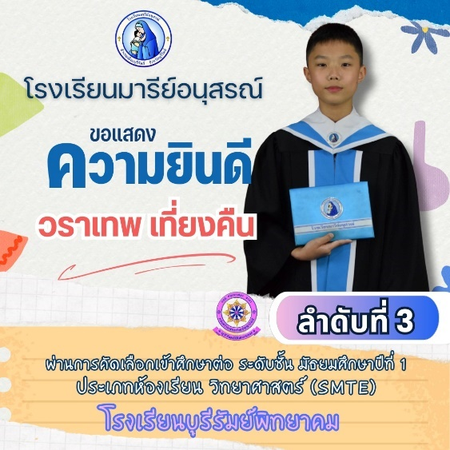

รูปภาพคนเก่งของเรา
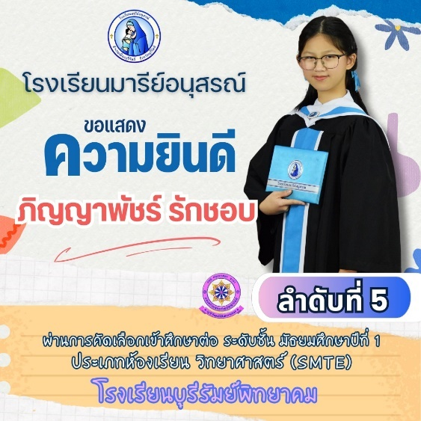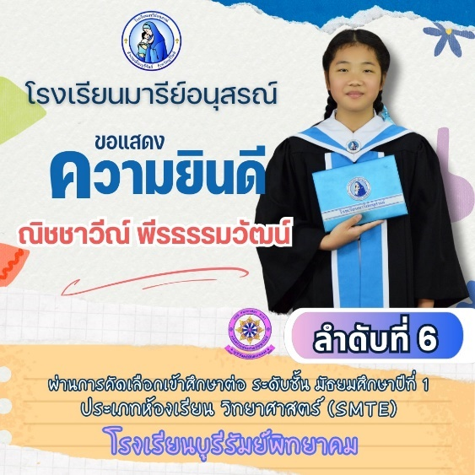

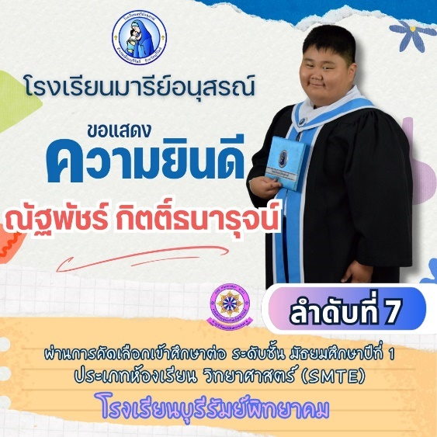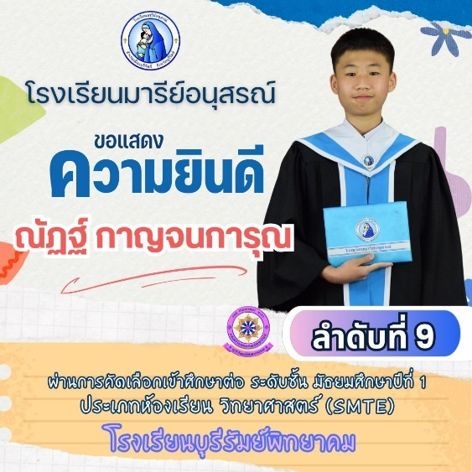

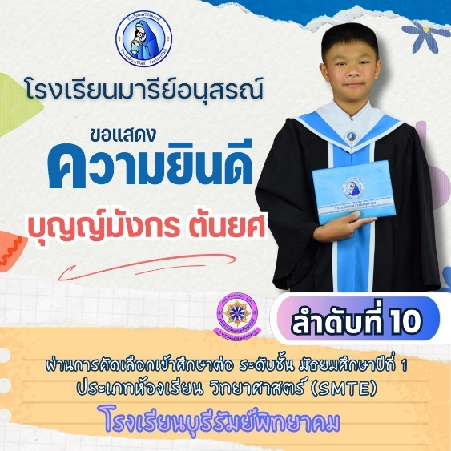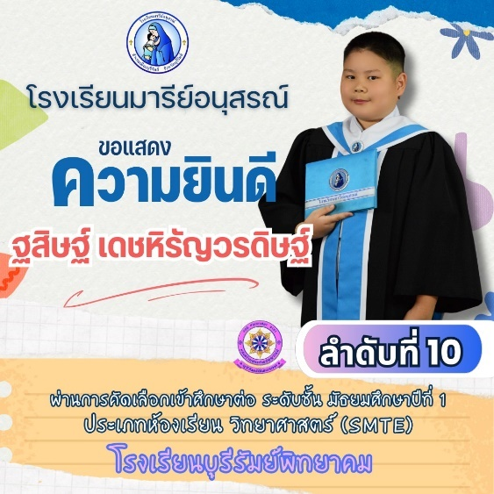

รูปภาพคนเก่งของเรา
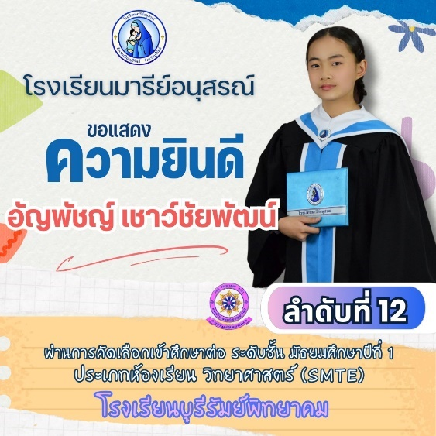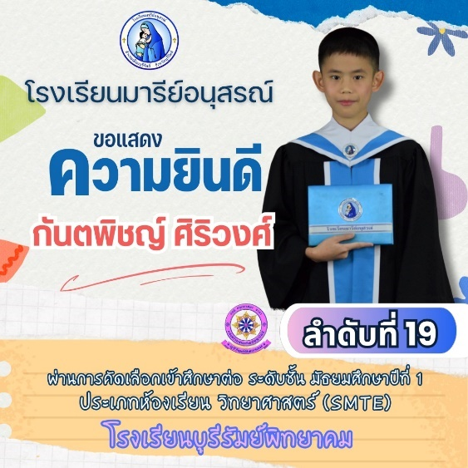

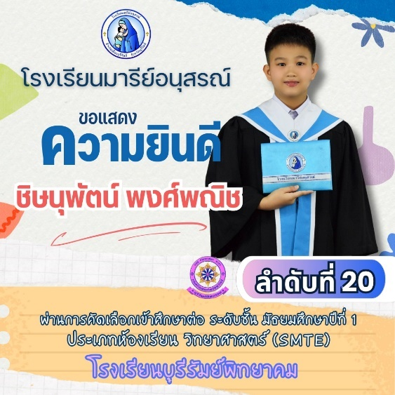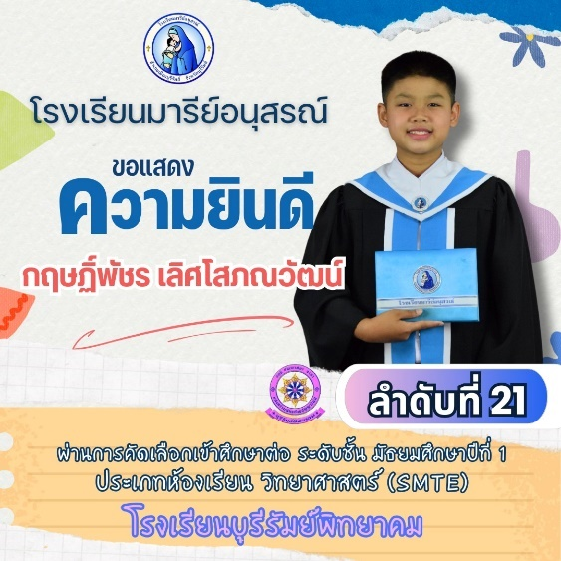

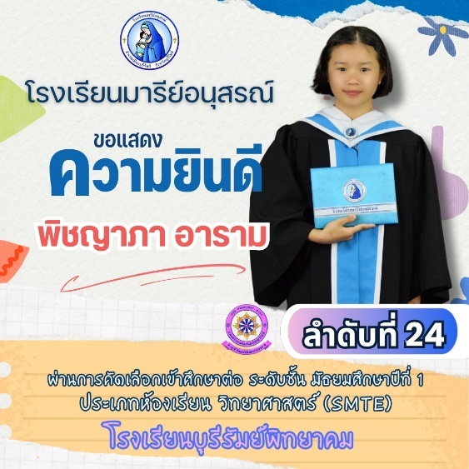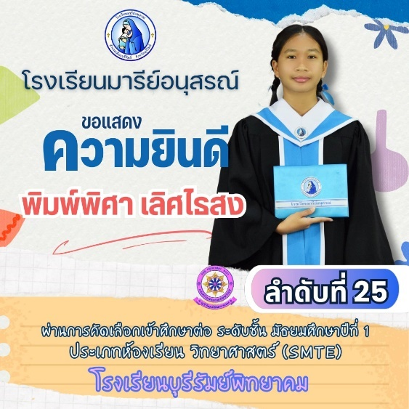

นักเรียนที่ผ่านการคัดเลือกเข้าศึกษาต่อ (ตัวสำรอง) ระดับชั้นมัธยมศึกษาปีที่ 1 ปีการศึกษา 2568
โรงเรียนบุรีรัมย์พิทยาคม ประเภทห้องเรียนพิเศษวิทยาศาสตร์
ที่ | ชื่อ – สกุล | ชั้น | ผลการสอบ
1 | เด็กหญิงธนพร ขาวยา | ชั้นประถมศึกษาปีที่ 6/8 | ตัวสำรอง
2 | เด็กหญิงปุณณภา จารุตัน | ชั้นประถมศึกษาปีที่ 6/9 | ตัวสำรอง
3 | เด็กชายภาคภูมิ ติรมาศเสถียร | ชั้นประถมศึกษาปีที่ 6/9 | ตัวสำรอง
4 | เด็กหญิงคริสรา พงศ์พณิช | ชั้นประถมศึกษาปีที่ 6/9 | ตัวสำรอง
5 | เด็กชายนิธิวิทย์ ธนาวงษ์พิสิฐ | ชั้นประถมศึกษาปีที่ 6/9 | ตัวสำรอง
6 | เด็กชายชรัณ ศิลากุล | ชั้นประถมศึกษาปีที่ 6/8 | ตัวสำรอง
7 | เด็กหญิงสุทธิกานต์ ธรรมาวิรุฬห์ | ชั้นประถมศึกษาปีที่ 6/9 | ตัวสำรอง
8 | เด็กหญิงกชนิภา คลังเกษม | ชั้นประถมศึกษาปีที่ 6/9 | ตัวสำรอง

รูปภาพคนเก่งของเรา
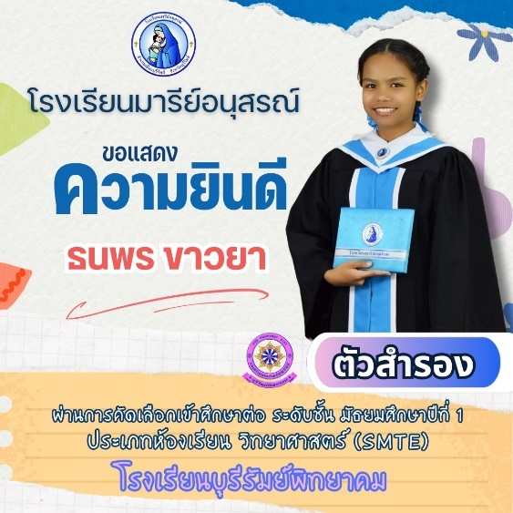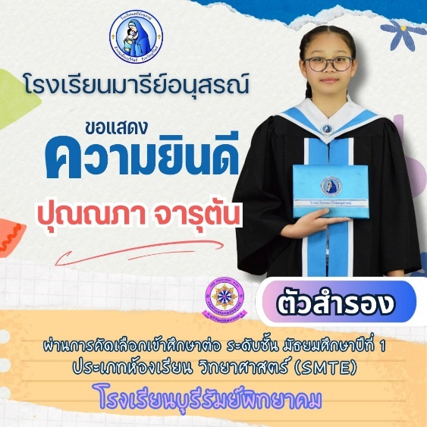

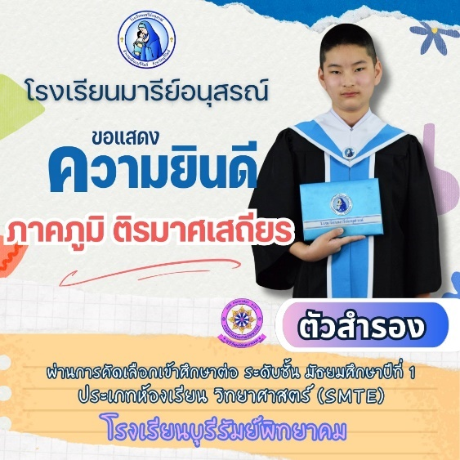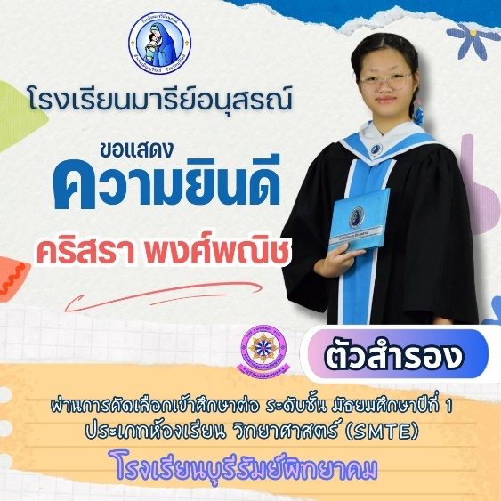
รูปภาพคนเก่งของเรา
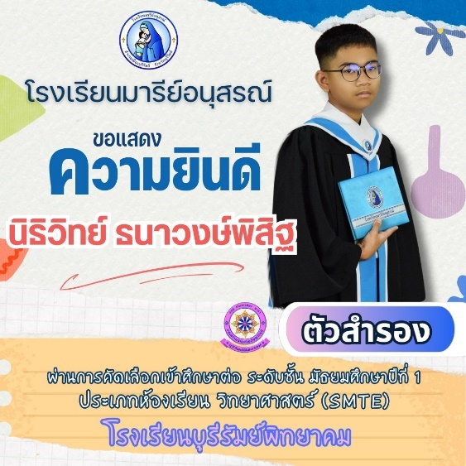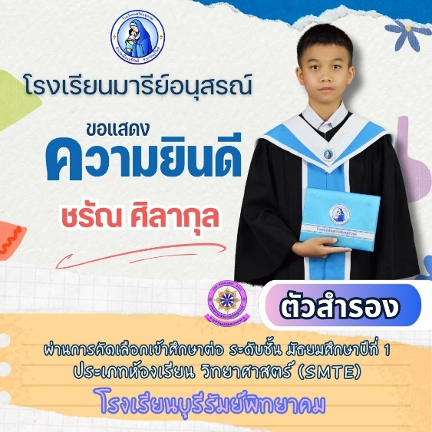

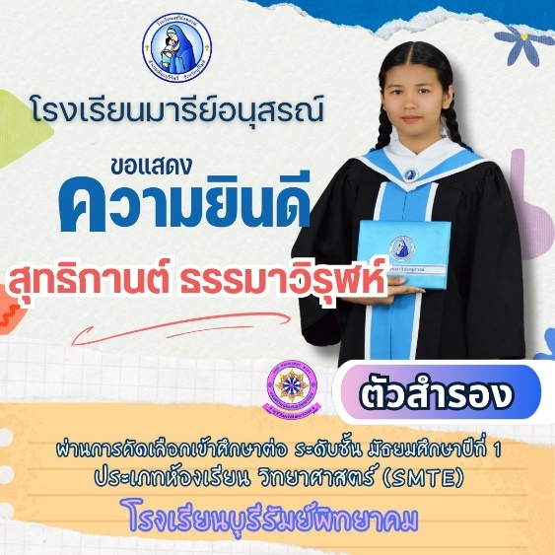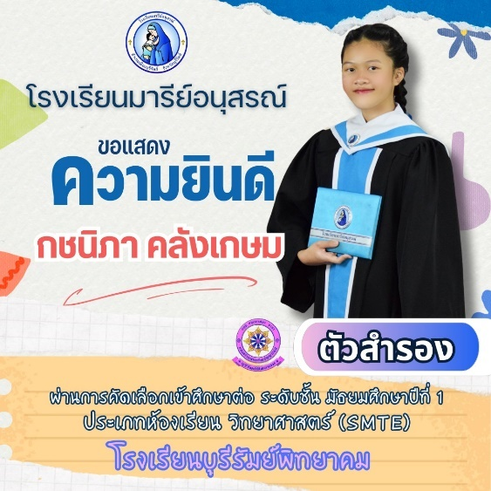

นักเรียนที่ผ่านการคัดเลือกเข้าศึกษาต่อ ระดับชั้นมัธยมศึกษาปีที่ 1 ปีการศึกษา 2568
โรงเรียนบุรีรัมย์พิทยาคม ประเภทห้องเรียนพิเศษภาษาอังกฤษ (ตัวจริง)
ที่ | ชื่อ – สกุล | ชั้น | ผลการสอบ
1 | เด็กหญิงสุพิชญา จันวงษา | ชั้นประถมศึกษาปีที่ 6/9 | ลำดับที่ 7
2 | เด็กหญิงวัชรวรรณ พลบุปผา | ชั้นประถมศึกษาปีที่ 6/8 | ลำดับที่ 19

รูปภาพคนเก่งของเรา

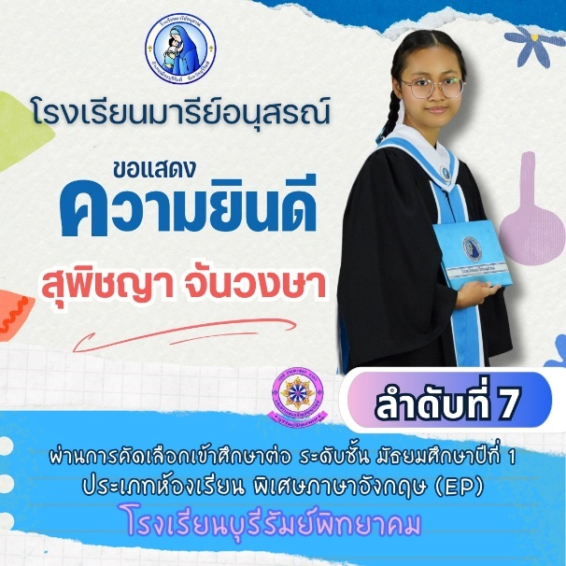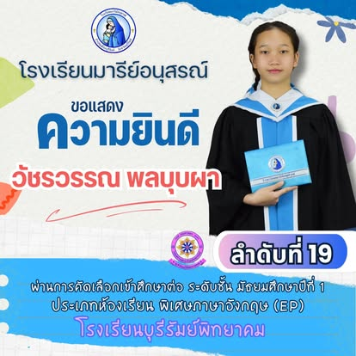

นักเรียนที่ผ่านการคัดเลือกเข้าศึกษาต่อ ระดับชั้นมัธยมศึกษาปีที่ 1 ปีการศึกษา 2568
โรงเรียนบุรีรัมย์พิทยาคม ประเภทห้องเรียนพิเศษภาษาอังกฤษ (ตัวสำรอง)
ที่ | ชื่อ – สกุล | ชั้น | ผลการสอบ
1 | เด็กชายปริยวิศว์ สมสามาลย์ | ชั้นประถมศึกษาปีที่ 6/8 | ตัวสำรอง

รูปภาพคนเก่งของเรา
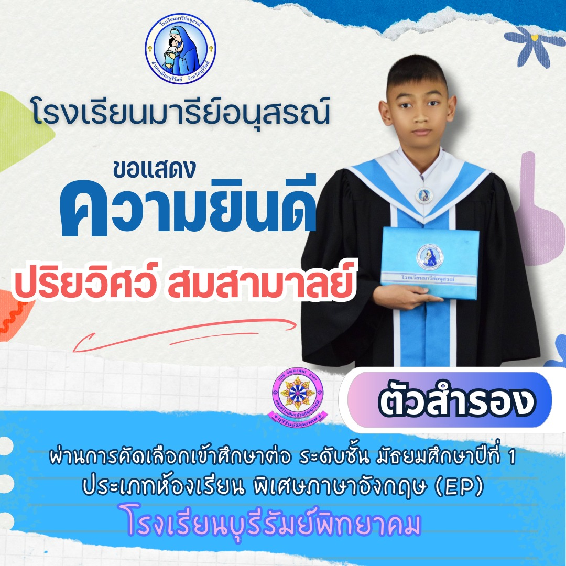

ค่ายห้องเรียนพิเศษวิทยาศาสตร์ คณิตศาสตร์

วิธีการดำเนินการ
กิจกรรม ค่ายวิทยาศาสตร์ห้องเรียนพิเศษวิทยาศาสตร์ – คณิตศาสตร์ชั้นประถมศึกษาปีที่ 4-6
โครงการ ห้องเรียนพิเศษวิทยาศาสตร์ - คณิตศาสตร์
เป้าหมาย 2.ครู บุคลากร และนักเรียนเป็นผู้มีคุณธรรม มีความเป็นเลิศทางวิชาการ ได้รับการ ยอมรับ ของสังคม
กลยุทธ์ 10.ต้นสังกัดพัฒนาการออกแบบการจัดการเรียนรู้ที่เน้นผู้เรียนเป็นสำคัญโดยการใช้สื่อ เทคโนโลยี สารสนเทศอย่างหลากหลาย
ระยะเวลาดำเนินงาน ตลอดปีการศึกษา 2567
ผู้รับผิดชอบ นางสาวกัญนิภา ศิลาน้ำเที่ยง

ที่ | ขั้นตอนกิจกรรม | ระยะเวลาดำเนินการ | ผู้รับผิดชอบ
1. | ขั้นวางแผน (P : PLAN)  1.1 จัดทำโครงการและเสนอโครงการเพื่ออนุมัติ | 7 –11 พ.ค. 2567 | นางสาวกัญนิภา ศิลาน้ำเที่ยง  นางสาวธัญจิรา ทองเรือง  นางนภาพร บัตรประโคน
2 | ขั้นดำเนินการ (D : DO)  2.1 ประชุมเพื่อเตรียมความพร้อม  2.2 จัดกิจกรรมค่ายวิทยาศาสตร์ ห้องเรียนพิเศษวิทยาศาสตร์ – คณิตศาสตร์ชั้นประถมศึกษาปีที่ 4-6  2.3 ติดตามผลของการจัดกิจกรรมค่ายวิทยาศาสตร์  - แบบประเมินความพึงพอใจ (นักเรียน)  - แบบประเมินความพึงพอใจ (ครู/ผู้ปกครอง)  - แบบสรุปผลการเข้าร่วมกิจกรรม | ภาคเรียนที่ 1 | นางสาวกัญนิภา ศิลาน้ำเที่ยง  นางสาวธัญจิรา ทองเรือง  นางนภาพร บัตรประโคน
3 | ขั้นตรวจสอบติดตามประเมินผล  (C : CHECK)  3.1 ตรวจสอบติดตามการดำเนินการตามแผนงาน  3.2 ปรับปรุงแก้ไข ดำเนินงาน ตามแผนงานแบบประเมินความพึงพอใจในการจัดกิจกรรม  3.3 ทบทวน/แก้ไข/ปรับปรุง เครื่องมือการติดตาม  3.4 วิเคราะห์ / สังเคราะห์ ผลการประเมินความพึงพอใจในการจัดกิจกรรม | ระยะที่ 1 ภาคเรียนที่ 1/2567  ระยะที่ 2 ภาคเรียนที่ 2/2567 | นางสาวกัญนิภา ศิลาน้ำเที่ยง  นางสาวธัญจิรา ทองเรือง  นางนภาพร บัตรประโคน
4 | ขั้น/รายงานปรับปรุงพัฒนา (A : ACT)  4.1 ประชุมสะท้อนปัญหา รายงานผลนำข้อเสนอแนะไปปรับปรุงพัฒนาในปีการศึกษาต่อไป | ระยะที่ 1 เดือนตุลาคม 2567  ระยะที่ 2 เดือนมีนาคม 2568 | นางสาวกัญนิภา ศิลาน้ำเที่ยง  นางสาวธัญจิรา ทองเรือง  นางนภาพร บัตรประโคน
5 | ขั้นการนำเสนอผลการดำเนินการ (A: Achievement)  5.1 จัดทำเอกสาร เผยแพร่/วารสาร/FACEBOOK/จดหมายข่าว | 15 เม.ย. 68 | นางสาวกัญนิภา ศิลาน้ำเที่ยง  นางสาวธัญจิรา ทองเรือง  นางนภาพร บัตรประโคน

แบบประมาณการค่าใช้จ่าย
กิจกรรม ค่ายวิทยาศาสตร์ห้องเรียนพิเศษวิทยาศาสตร์ คณิตศาสตร์ ชั้นประถมศึกษาปีที่ 4-6
ฝ่าย วิชาการ

ลำดับ | รายการ | ขั้นกำหนดมาตรฐาน/คุณลักษณะเฉพาะคุณภาพ | ราคาต่อหน่วย |  | จำนวน  หน่วย | รวมจำนวนเงิน |  | หมายเหตุ
 |  |  | บาท | สต. |  | บาท | สต.
1 | กระดาษ A4 |  | 100 | - | 5 | 500 | -
2 | น้ำดื่ม |  | 400 | - | 1 | 400 | -
3 | อาหารว่าง |  | 25 | - | 193 | 4,825 | -
4 | ค่าวิทยากร (สาขาเคมี) |  | 4,000 | - | 1 | 4,000 | -
5 | ฐานอุปกรณ์พื้นฐานทางวิทยาศาสตร์ |  | 200 | - | 1 | 200 | -
6 | ฐานคอมพิวเตอร์ ป.4 |  | 400 | - | 1 | 400 | -
7 | ฐานสมุนไพรใกล้ตัว/น้ำสมุนไพร |  | 1,000 | - | 1 | 1,000 | -
8 | ฐานเทียนเจลวิทยาศาสตร์ |  | 2,000 | - | 1 | 2,000 | -
9 | ค่ากระเป๋าห้องเรียนพิเศษ  วิทยาศาสตร์ คณิตศาสตร์ |  | 100 | - | 80 | 8,000 | -
11 | ฐานการทำโครงงานเบื้องต้น |  | 500 | - | 1 | 500 | -
12 | ฐานคอมพิวเตอร์ ป.6 |  | 500 | - | 1 | 500 | -
13 | ฐานกล้องจุลทรรศน์ |  | 200 | - | 1 | 200 | -
14 | ฐานการทำซากดึกดำบรรพ์ |  | 1,000 | - | 1 | 1,000 | -
รวมประมาณการค่าใช้จ่าย ( สองหมื่นสามพันห้าร้อยยี่สิบห้าบาท) |  |  |  |  |  | 23,525

สรุปประเภทงบประมาณ
งบโรงเรียน บาท งบจัดหา 23,525 บาท
งบเรียนฟรี 15 ปี - บาท
รวมเป็นเงิน 23,525 บาท

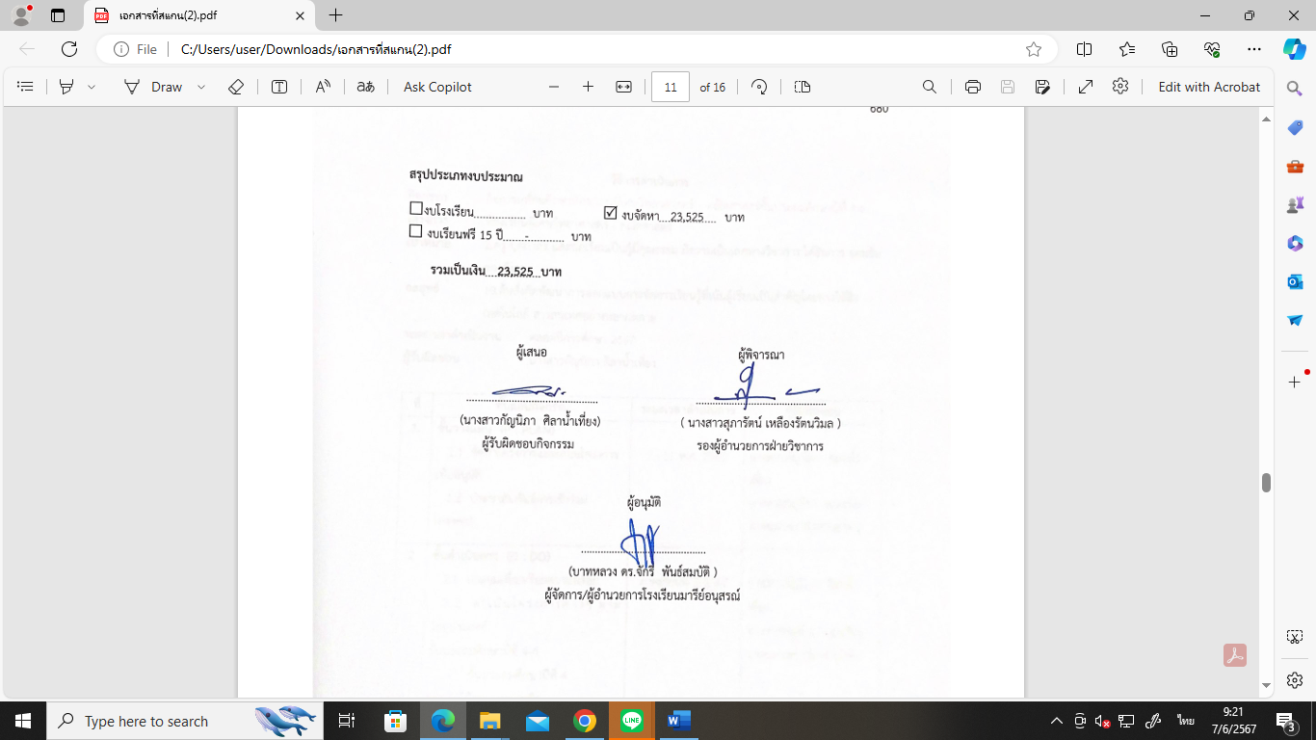  ผู้เสนอ  ...............................................  (นางสาวกัญนิภา ศิลาน้ำเที่ยง)  ผู้รับผิดชอบกิจกรรม | ผู้พิจารณา  ...............................................  ( นางสาวสุภารัตน์ เหลืองรัตนวิมล )  รองผู้อำนวยการฝ่ายวิชาการ

ผู้อนุมัติ

.............................................

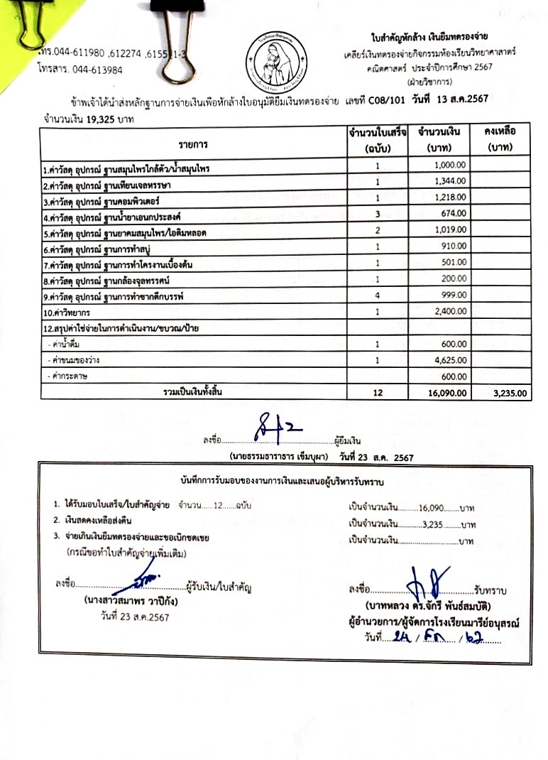

ตารางสรุปจำนวนนักเรียนเข้าร่วมกิจกรรมค่ายห้องเรียนพิเศษวิทยาศาสตร์ - คณิตศาสตร์ ปีการศึกษา 2567
ที่ | ชั้นเรียน | จำนวนนักเรียน | เข้าร่วม | ไม่เข้าร่วม | หมายเหตุ
1 | ชั้นประถมศึกษาปีที่ 4/7 | 28 | 28 | -
2 | ชั้นประถมศึกษาปีที่ 4/8 | 38 | 38 | -
3 | ชั้นประถมศึกษาปีที่ 5/9 | 40 | 40 | -
4 | ชั้นประถมศึกษาปีที่ 6/8 | 39 | 39 | -
5 | ชั้นประถมศึกษาปีที่ 6/9 | 38 | 38 | -
รวม |  | 183 | 183 | -
ร้อยละ |  | 100 | 100 | -

ผลการวิเคราะห์ข้อมูล
ความพึงพอใจโครงการเข้าค่ายวิทยาศาสตร์ ห้องเรียนพิเศษวิทยาศาสตร์-คณิตศาสตร์
ณ โรงเรียนมารีย์อนุสรณ์ อำเภอเมือง จังหวัดบุรีรัมย์ ปีการศึกษา 2567
วันที่ 15 สิงหาคม พ.ศ. 2567
รายการ | ค่าเฉลี่ย  $$\overline{x}$$ | ร้อยละ | แปลผล
- วันและเวลาในการจัดกิจกรรม | 4.88 | 97.6 | มากที่สุด
- สถานที่ในการเข้าค่ายวิทยาศาสตร์ | 4.86 | 97.2 | มากที่สุด
- วิทยากร | 4.96 | 99.2 | มากที่สุด
- เป็นกิจกรรมที่นักเรียนได้เปลี่ยนบรรยากาศในการเรียนรู้สร้างเสริมประสบการณ์ด้านวิทยาศาสตร์และคณิตศาสตร์ | 5.00 | 100 | มากที่สุด
- เป็นกิจกรรมที่ให้นักเรียนมีโลกทัศน์ที่กว้างขึ้นศึกษาค้นคว้าและพัฒนาตนเองจากการศึกษาแหล่งเรียนรู้วิทยาศาสตร์คณิตศาสตร์ | 4.98 | 99.6 | มากที่สุด
- เป็นกิจกรรมที่กระตุ้นการส่งเสริมให้นักเรียนได้ตระหนักถึงความสำคัญของวิทยาศาสตร์และคณิตศาสตร์ | 4.96 | 96 | มากที่สุด
- ความประทับใจจากกิจกรรม | 5.00 | 100 | มากที่สุด
เฉลี่ย | 4.95 | 98.97 | มากที่สุด

จากตาราง พบว่าความพึงพอใจของนักเรียนชั้นประถมศึกษาปีที่ 4/7 4/8 5/9 6/8 และ 6/9 โรงเรียนมารีย์อนุสรณ์ ต่อการจัดกิจกรรมโครงการห้องเรียนพิเศษวิทยาศาสตร์ – คณิตศาสตร์ โรงเรียนมารีย์อนุสรณ์ ปีการศึกษา 2567 อยู่ในระดับความพึงพอใจมากที่สุดมีค่าเฉลี่ย 4.95 คิดเป็นร้อยละ 98.97 เมื่อพิจารณารายข้อพบว่าข้อ 4 และข้อ 7 ความประทับใจจากกิจกรรม มากที่สุด โดยมีค่าเฉลี่ย 5.00 คิดเป็นร้อยละ 100 และพบข้อที่นักเรียน ให้ความพึงพอใจน้อยที่สุด คือ ข้อ 2 สถานที่ในการเข้าค่ายวิทยาศาสตร์ โดยมีค่าเฉลี่ย 4.86 คิดเป็นร้อยละ 97.2

ค่ายวิทยาศาสตร์ ประจำปีการศึกษา 2568
ห้องเรียนพิเศษวิทยาศาสตร์ คณิตศาสตร์ ชั้นประถมศึกษาปีที่ 4-6

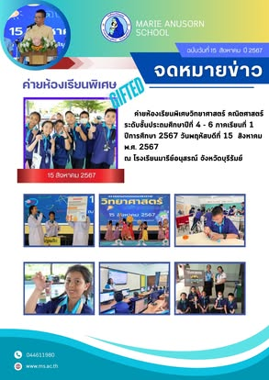

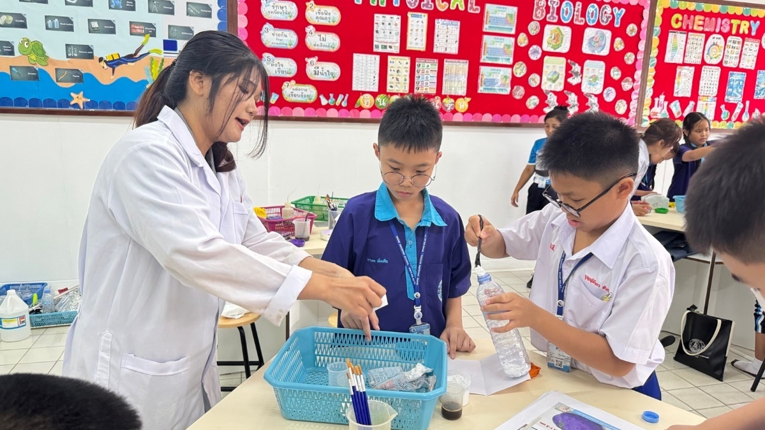

ฐานซากดึกดำบรรพ์

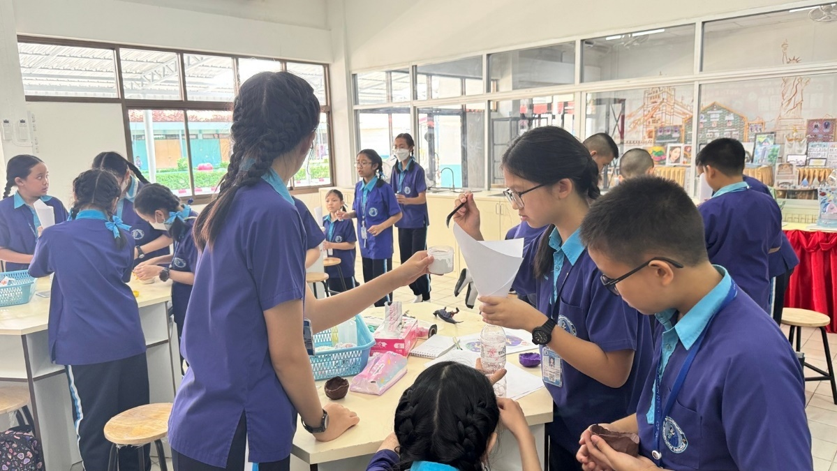
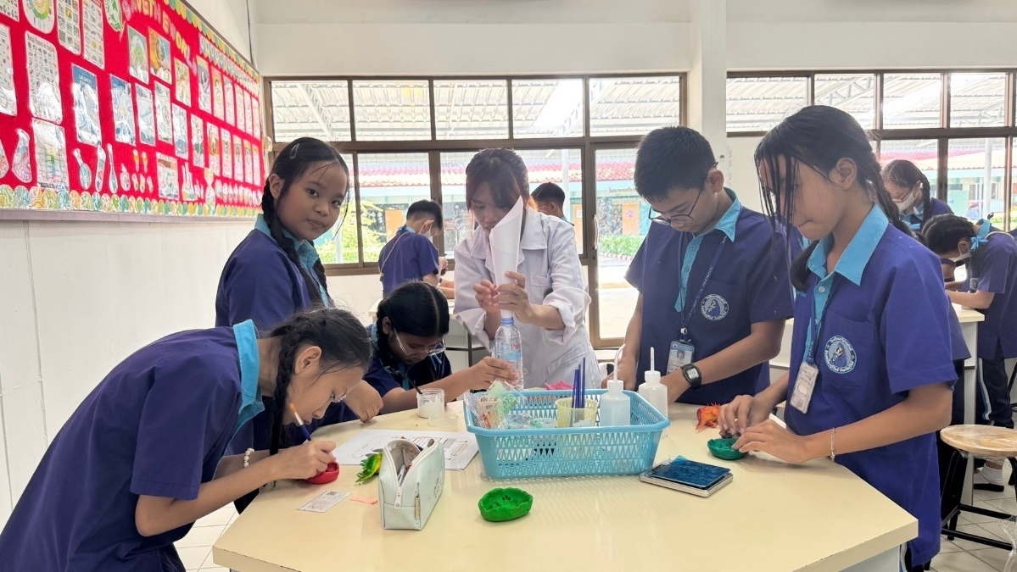

ฐานซากดึกดำบรรพ์

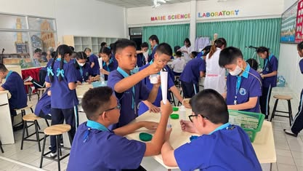
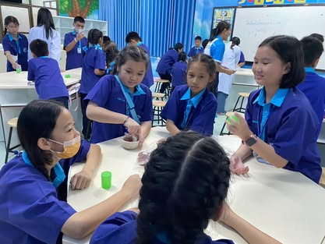

ฐานทำยาดมสมุนไพร

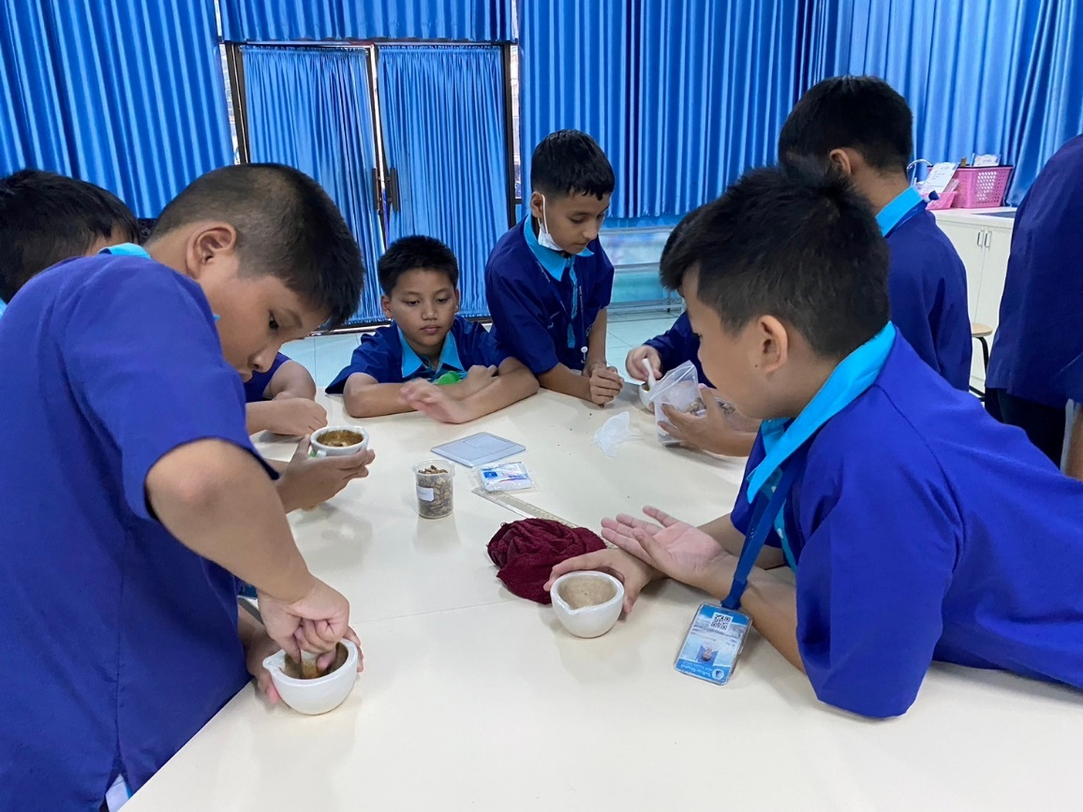
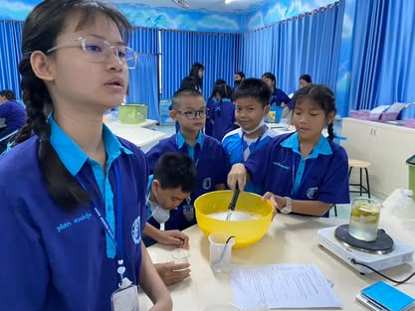
ฐานทำน้ำยาล้างจาน
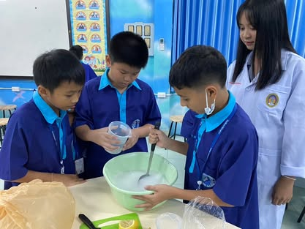
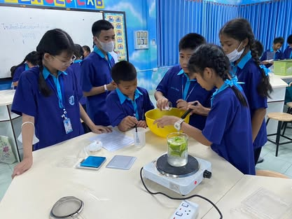
ฐานทำน้ำยาล้างจาน
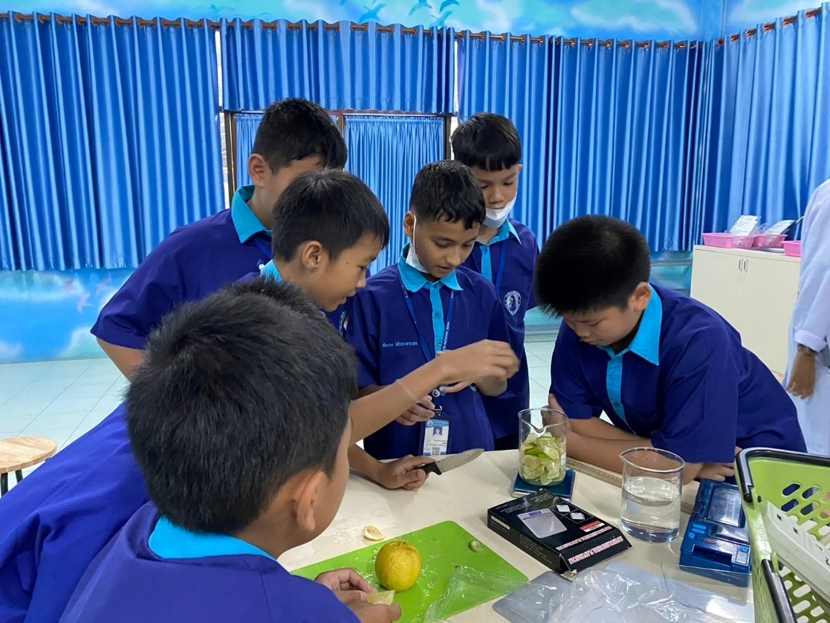
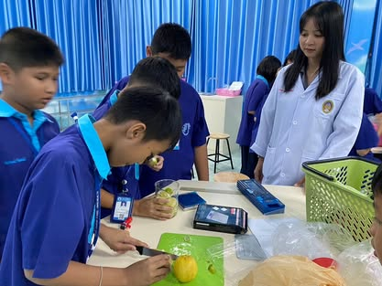

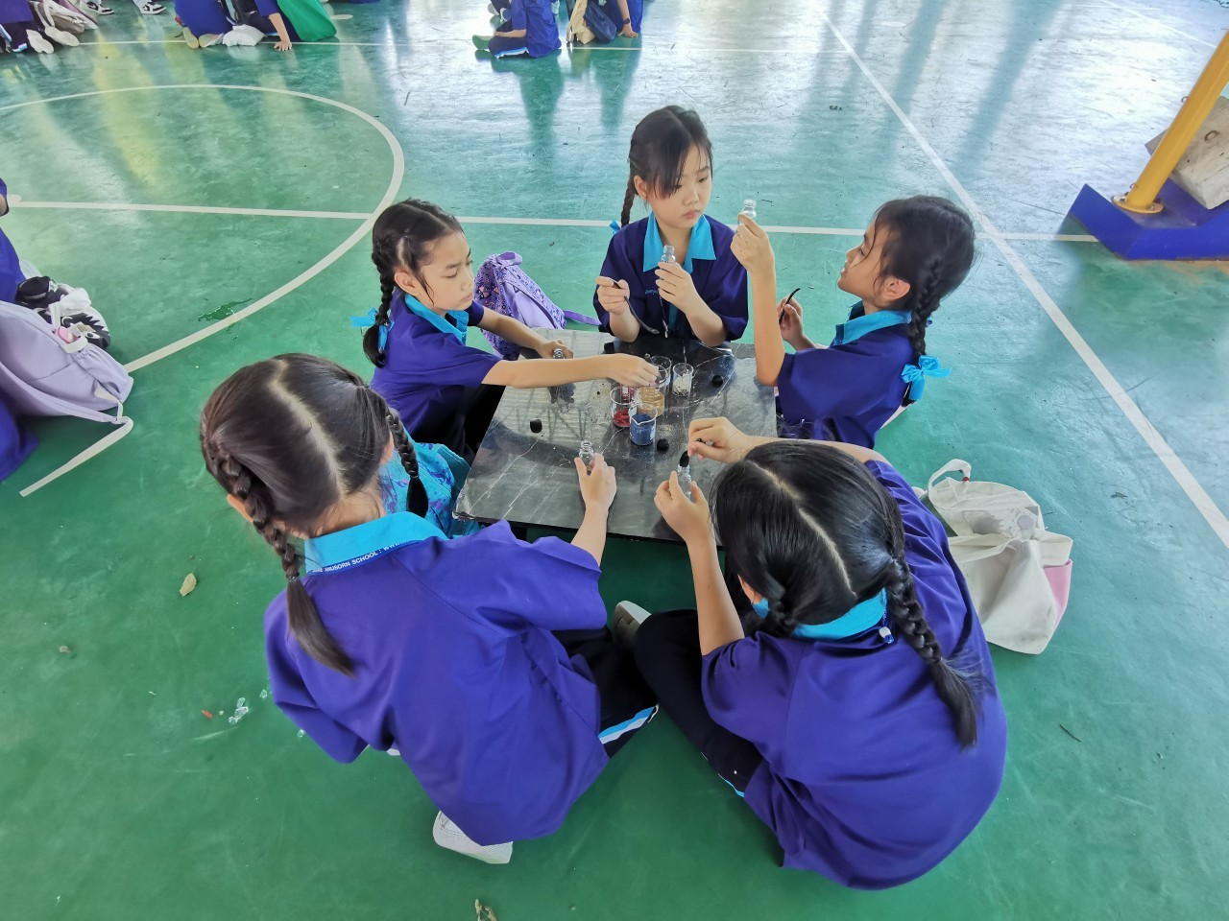
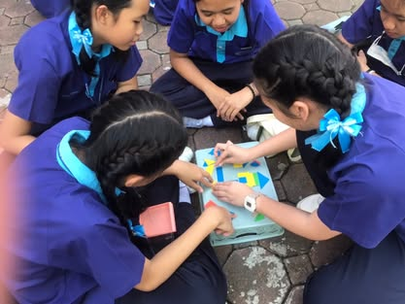

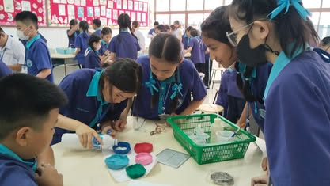
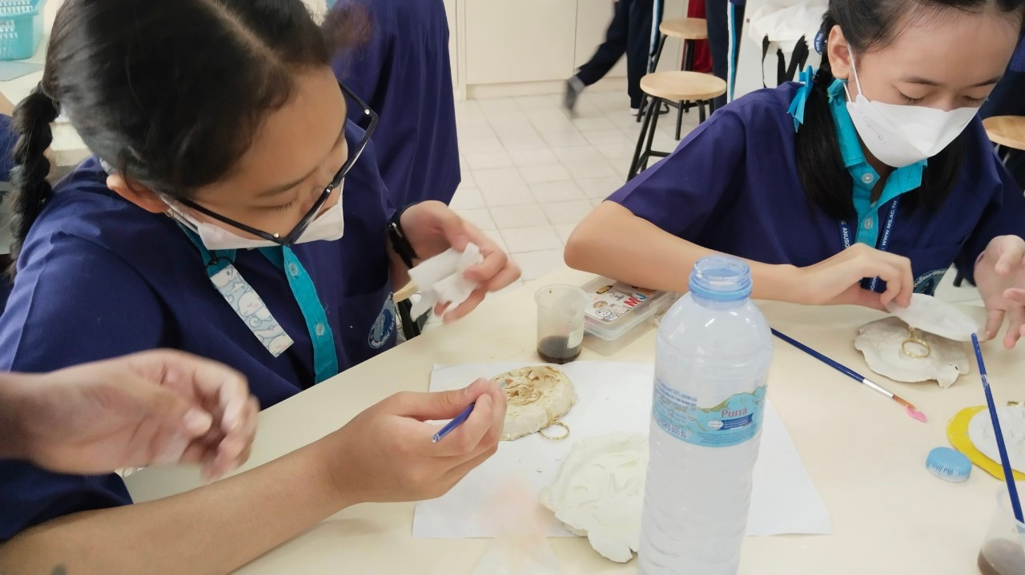
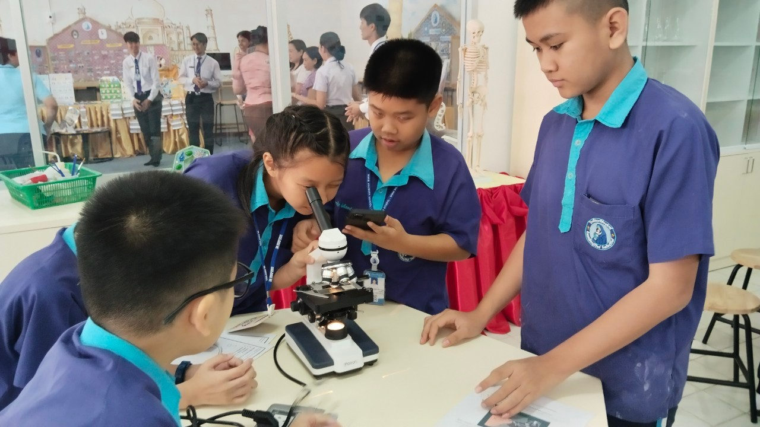
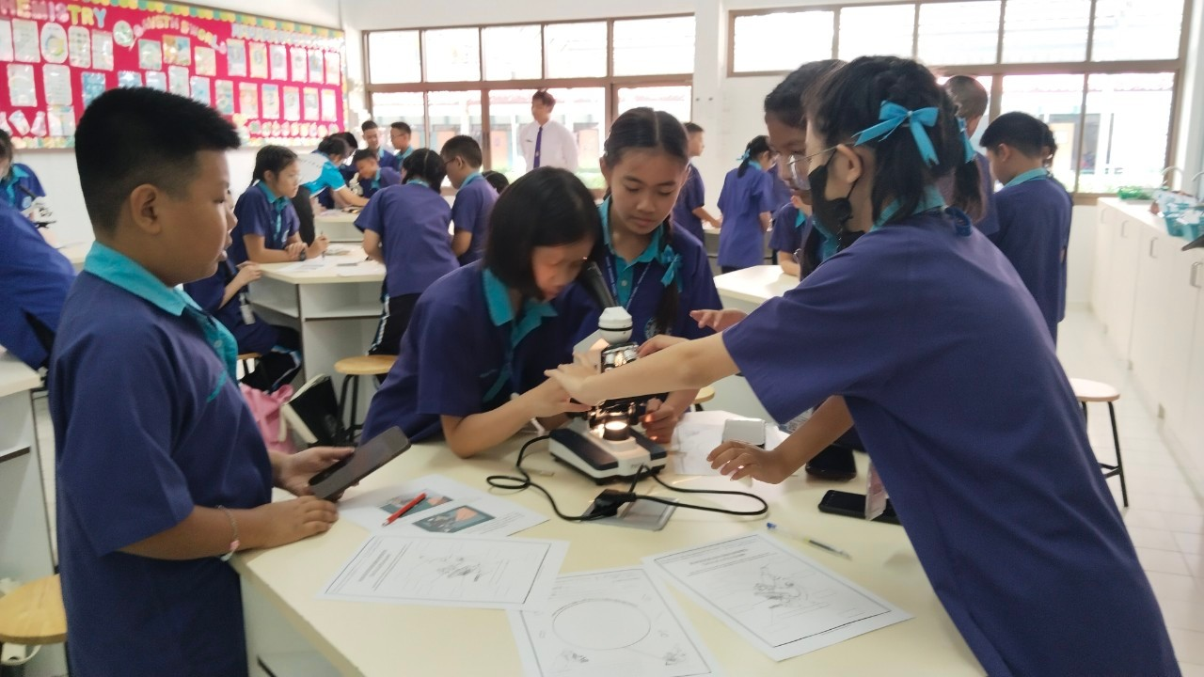
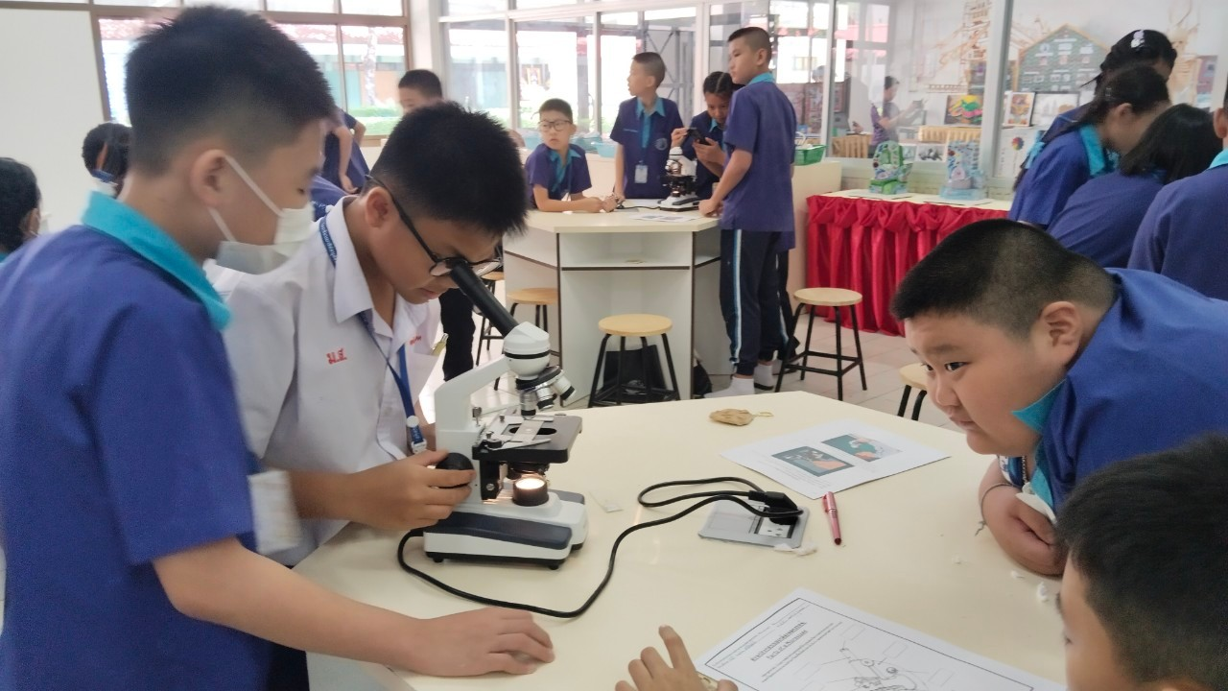
ส่องกล้องจุลทรรศ
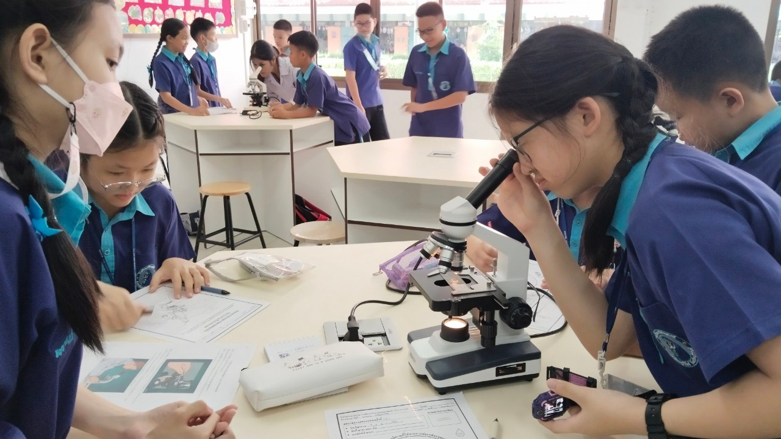

ทัศนศึกษาห้องเรียนพิเศษวิทยาศาสตร์ - คณิตศาสตร์

วิธีการดำเนินการ
กิจกรรม กิจกรรมทัศนศึกษาห้องเรียนพิเศษวิทยาศาสตร์ – คณิตศาสตร์ชั้นประถมศึกษาปีที่ 4-6
โครงการ ห้องเรียนพิเศษวิทยาศาสตร์ - คณิตศาสตร์
เป้าหมาย 2.ครู บุคลากร และนักเรียนเป็นผู้มีคุณธรรม มีความเป็นเลิศทางวิชาการ ได้รับการ ยอมรับ ของสังคม
กลยุทธ์ 10.ต้นสังกัดพัฒนาการออกแบบการจัดการเรียนรู้ที่เน้นผู้เรียนเป็นสำคัญโดยการใช้สื่อ เทคโนโลยี สารสนเทศอย่างหลากหลาย
ระยะเวลาดำเนินงาน ตลอดปีการศึกษา 2567
ผู้รับผิดชอบ นางสาวกัญนิภา ศิลาน้ำเที่ยง

ที่ | ขั้นตอนกิจกรรม | ระยะเวลาดำเนินการ | ผู้รับผิดชอบ
1. | ขั้นวางแผน (P : PLAN)  1.1 จัดทำโครงการและเสนอโครงการเพื่ออนุมัติ  1.2 ประชาสัมพันธ์การเข้าร่วมโครงการ | 7 –11 พ.ค. 2567 | นางสาวกัญนิภา ศิลาน้ำเที่ยง  นางสาวธัญจิรา ทองเรือง  นางนภาพร บัตรประโคน
2 | ขั้นดำเนินการ (D : DO)  2.1 ประชุมเพื่อเตรียมความพร้อม  2.2 ดำเนินโครงการต่างๆ ตามวัตถุประสงค์  ชั้นประถมศึกษาปีที่ 4-6  - ชั้นประถมศึกษาปีที่ 4  อุทยานไม้ดอกเพลาเพลิน  - ชั้นประถมศึกษาปีที่ 5  หอโหวด/ศูนย์วิทยาศาสตร์ร้อยเอ็ด  - ชั้นประถมศึกษาปีที่ 6  พิพิธภัณฑ์สิรินธร จังหวัดกาฬสินธุ์  2.3 ติดตามผลการจัดกิจกรรม  - แบบประเมินความพึงพอใจ (นักเรียน)  - แบบประเมินความพึงพอใจ (ครู/ผู้ปกครอง)  - แบบสรุปผลการเข้าร่วมกิจกรรม | ภาคเรียนที่ 2/2567 | นางสาวกัญนิภา ศิลาน้ำเที่ยง  นางสาวธัญจิรา ทองเรือง  นางนภาพร บัตรประโคน
3 | ขั้นตรวจสอบติดตามประเมินผล  (C : CHECK)  3.1 ตรวจสอบติดตามการดำเนินการตามแผนงาน  3.2 ปรับปรุงแก้ไข ดำเนินงาน ตามแผนงานแบบประเมินความพึงพอใจในการจัดกิจกรรม  3.3 ทบทวน/แก้ไข/ปรับปรุง เครื่องมือการติดตาม  3.4 วิเคราะห์ / สังเคราะห์ ผลการประเมินความพึงพอใจในการจัดกิจกรรม | ภาคเรียนที่ 2/2567 | นางสาวกัญนิภา ศิลาน้ำเที่ยง  นางสาวธัญจิรา ทองเรือง  นางนภาพร บัตรประโคน
4 | ขั้น/รายงานปรับปรุงพัฒนา (A : ACT)  4.1 ประชุมสะท้อนปัญหา รายงานผลนำข้อเสนอแนะไปปรับปรุงพัฒนาในปีการศึกษาต่อไป | เดือนมีนาคม 2568 | นางสาวกัญนิภา ศิลาน้ำเที่ยง  นางสาวธัญจิรา ทองเรือง  นางนภาพร บัตรประโคน
5 | ขั้นการนำเสนอผลการดำเนินการ (A: Achievement)  5.1 จัดทำเอกสาร เผยแพร่/วารสาร/FACEBOOK/จดหมายข่าว | 15 เม.ย. 68 | นางสาวกัญนิภา ศิลาน้ำเที่ยง  นางสาวธัญจิรา ทองเรือง  นางนภาพร บัตรประโคน

แบบประมาณการค่าใช้จ่าย
กิจกรรม กิจกรรมทัศนศึกษาห้องเรียนพิเศษวิทยาศาสตร์ – คณิตศาสตร์ชั้นประถมศึกษาปีที่ 4-6
ฝ่าย วิชาการ
ห้องเรียนพิเศษวิทยาศาสตร์ คณิตศาสตร์ ชั้นประถมศึกษาปีที่ 4 ณ อุทยานไม้ดอกเพลาเพลิน อำเภอคูเมือง จังหวัดบุรีรัมย์

ลำดับ | รายการ | ขั้นกำหนดมาตรฐาน/คุณลักษณะเฉพาะคุณภาพ | ราคาต่อหน่วย |  | จำนวน  หน่วย | รวมจำนวนเงิน |  | หมายเหตุ
 |  |  | บาท | สต. |  | บาท | สต.
1 | ค่าเช่าเหมารถให้เด็กจ่ายเอง |  | - | - | - | - | -
 | ค่าฐานกิจกรรมสบู่กาแฟ |  | 60 | - | 80 | 4,800 | -
2 | ยาดมมือผ้ามัดย้อม |  | 60 | - | 80 | 4,800 | -
3 | เทียนหอมทำมือ |  | 60 | - | 80 | 4,800 | -
4 | สเปรย์แอลกอฮอล์ |  | 60 | - | 80 | 4,800 | -
5 | อาหารว่าง 2 มื้อ |  | 60 | - | 80 | 4,800 | -
6 | อาหารกลางวัน |  | 80 | - | 80 | 6,400 | -
7 | เอกสารวิชาการ |  | 50 | - | 80 | 4,000 | -
8 | ค่าเข้าชมเพลาเพลิน |  | 60 | - | 60 | 3,600 | -
9 | ค่าเบี้ยเลี้ยงครู |  | 100 | - | 4 | 400 | -
10 | ค่าน้ำดื่ม |  | 200 | - | 1 | 200 | -
รวมประมาณการค่าใช้จ่าย (สามหมื่นแปดพันหกร้อยบาท) |  |  |  |  |  | 38,600
สรุปประเภทงบประมาณ
งบโรงเรียน บาท งบจัดหา 38,600 บาท
งบเรียนฟรี 15 ปี - บาท
รวมเป็นเงิน 38,600 บาท

แบบประมาณการค่าใช้จ่าย
กิจกรรม กิจกรรมทัศนศึกษาห้องเรียนพิเศษวิทยาศาสตร์ – คณิตศาสตร์ชั้นประถมศึกษาปีที่ 4-6
ฝ่าย วิชาการ
ห้องเรียนพิเศษวิทยาศาสตร์ คณิตศาสตร์ ชั้นประถมศึกษาปีที่ 5 ณ หอโหวด/ศูนย์วิทยาศาสตร์เพื่อ การศึกษา อำเภอเมือง จังหวัดร้อยเอ็ด

ลำดับ | รายการ | ขั้นกำหนดมาตรฐาน/คุณลักษณะเฉพาะคุณภาพ | ราคาต่อหน่วย |  | จำนวน  หน่วย | รวมจำนวนเงิน |  | หมายเหตุ
 |  |  | บาท | สต. |  | บาท | สต.
1 | ค่าเช่าเหมารถ (เด็กจ่ายเอง)
2 | ค่าอาหารกลางวัน |  | 60 | - | 40 | 2,400 | -
3 | ค่าน้ำ |  | 10 | - | 40 | 400 | -
4 | ค่าอาหารว่าง |  | 30 | - | 40 | 1,200 | -
5 | ค่าประกันชีวิตการเดินทาง |  | 20 | - | 40 | 800 | -
6 | ค่าเข้าชมสถานที่ |  | 60 | - | 40 | 2,400 | -
7 | ค่าวิทยากร |  | 1,000 | - | 4 | 4,000 | -
8 | ค่าเบี้ยเลี้ยงครู |  | 200 | - | 4 | 800 | -
รวมประมาณการค่าใช้จ่าย ( หนึ่งหมื่นสองพันบาทถ้วน) |  |  |  |  |  | 12,000

สรุปประเภทงบประมาณ
งบโรงเรียน - บาท งบจัดหา 12,000 บาท
งบเรียนฟรี 15 ปี - บาท
รวมเป็นเงิน 12,000 บาท

แบบประมาณการค่าใช้จ่าย
กิจกรรม กิจกรรมทัศนศึกษาห้องเรียนพิเศษวิทยาศาสตร์ – คณิตศาสตร์ชั้นประถมศึกษาปีที่ 4-6
ฝ่าย วิชาการ
ห้องเรียนพิเศษวิทยาศาสตร์ คณิตศาสตร์ ชั้นประถมศึกษาปีที่ 6 ณ พิพิธภัณฑ์สิรินธร (ไดโนเสาร์)อำเภอสหัสขันธุ์ จังหวัดกาฬสินธุ์

ลำดับ | รายการ | ขั้นกำหนดมาตรฐาน/คุณลักษณะเฉพาะคุณภาพ | ราคาต่อหน่วย |  | จำนวน  หน่วย | รวมจำนวนเงิน |  | หมายเหตุ
 |  |  | บาท | สต. |  | บาท | สต.
1 | ค่าเช่าเหมารถ (เด็กจ่ายเอง)
2 | ค่าเอกสาร |  | 80 | - | 80 | 6,400 | -
3 | ค่าวิทยากร |  | 2,000 | - | 1 | 2,000 | -
4 | ค่าเข้าชมพิพิธภัณฑ์ |  | 40 | - | 85 | 3400 | -
5 | ค่าประกันชีวิตการเดินทาง |  | 25 | - | 85 | 2125 | -
6 | ค่าอาหาร 2 มื้อ |  | 120 | - | 85 | 10,200 | -
7 | อาหารว่าง 2 มื้อ |  | 60 | - | 85 | 5,100 | -
8 | น้ำดื่ม |  | 500 | - | 1 | 500 | -
9 | ค่าเบี้ยเลี้ยง |  | 100 |  | 6 | 600
10 | ค่ายารักษาโรค |  | 300 |  | 1 | 300
รวมประมาณการค่าใช้จ่าย ( สามหมื่นหกร้อยยี่สิบห้าบาท) |  |  |  |  |  | 30,625

สรุปประเภทงบประมาณ
งบโรงเรียน บาท งบจัดหา 30,625 บาท
งบเรียนฟรี 15 ปี - บาท
รวมเป็นเงิน 30,625 บาท

กิจกรรมทัศนศึกษาห้องเรียนพิเศษวิทยาศาสตร์ – คณิตศาสตร์ชั้นประถมศึกษาปีที่ 4 - 6
สรุปประเภทงบประมาณ
งบโรงเรียน - บาท งบจัดหา 81,225 บาท
งบเรียนฟรี 15 ปี - บาท
รวมเป็นเงิน 81,225 บาท

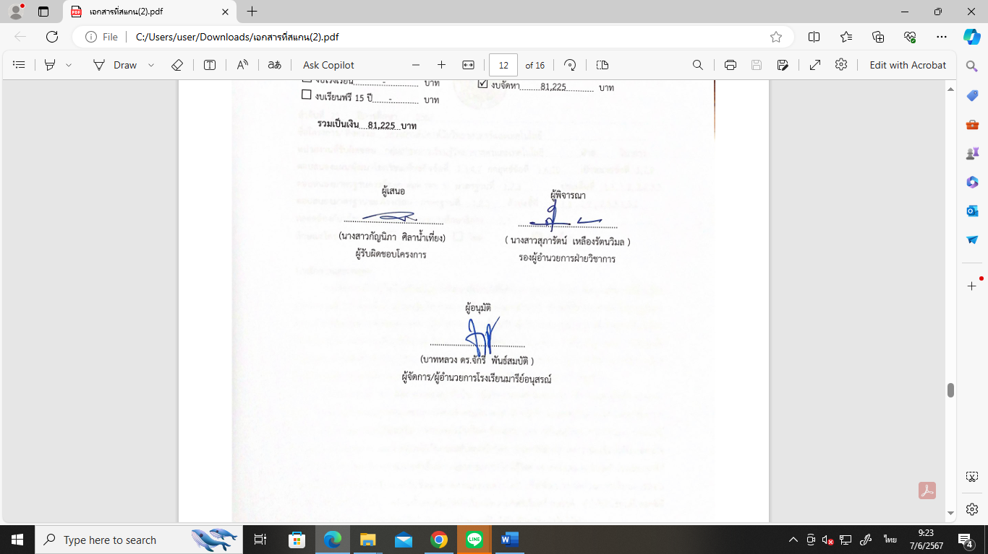  ผู้เสนอ  ...............................................  (นางสาวกัญนิภา ศิลาน้ำเที่ยง)  ผู้รับผิดชอบโครงการ | ผู้พิจารณา  ...............................................  ( นางสาวสุภารัตน์ เหลืองรัตนวิมล )  รองผู้อำนวยการฝ่ายวิชาการ

ผู้อนุมัติ

.............................................
(บาทหลวง ดร.จักรี พันธ์สมบัติ )

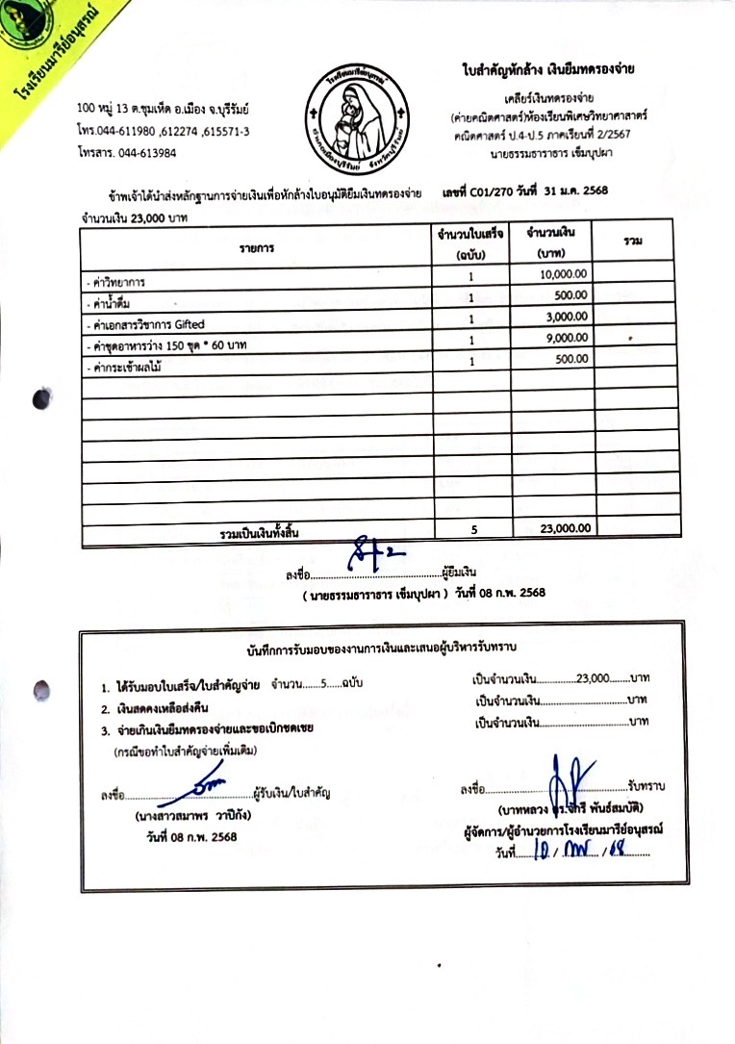

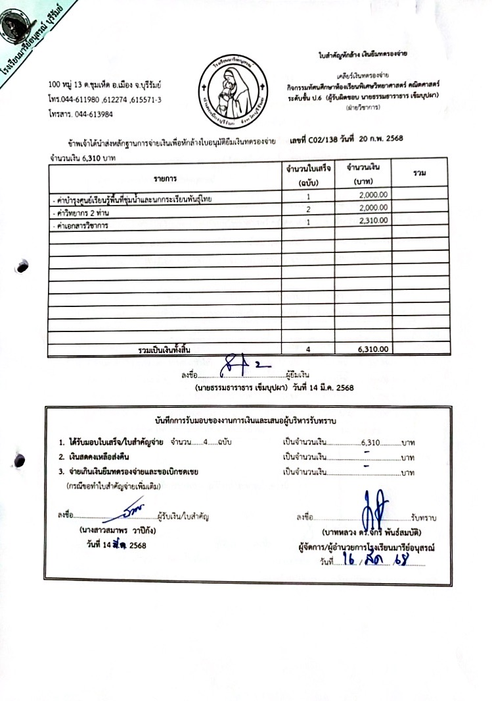

ตารางสรุปจำนวนนักเรียนเข้าร่วมกิจกรรมทัศนศึกษาห้องเรียนพิเศษวิทยาศาสตร์ - คณิตศาสตร์ ปีการศึกษา 2567
ที่ | ชั้นเรียน | จำนวนนักเรียน | เข้าร่วม | ไม่เข้าร่วม | หมายเหตุ
1 | ชั้นประถมศึกษาปีที่ 6/8 | 39 | 39 | -
2 | ชั้นประถมศึกษาปีที่ 6/9 | 38 | 37 | -
รวม |  | 77 | 76 | 1 | ป
ร้อยละ |  | 100 | 98.70 | 1.30

ผลการวิเคราะห์ข้อมูล
ความพึงพอใจนักเรียนต่อกิจกรรมทัศนศึกษา โครงการห้องเรียนพิเศษวิทยาศาสตร์ – คณิตศาสตร์
ปีการศึกษา 2567

ตารางที่ 4 แสดงความความพึงพอใจของนักเรียนต่อกิจกรรมทัศนศึกษา ณ ศูนย์การเรียนรู้พื้นที่ชุ่มน้ำและนกกระเรียนพันธุ์ไทย ชั้นประถมศึกษาปีที่ 6/8 และ 6/9 โรงเรียนมารีย์อนุสรณ์ ปีการศึกษา 2567

การดำเนินงานและการจัดกิจกรรมต่างๆ | ค่าเฉลี่ย  $$\overline{x}$$ | ร้อยละ | แปลผล
1. วันและเวลาในการจัดกิจกรรม | 4.95 | 94.81 | มากที่สุด
2. ความเหมาะสมของสถานที่ในการทัศนศึกษา | 4.91 | 90.91 | มากที่สุด
3. ความเหมาะสมของการเดินทาง/ยานพาหนะ | 4.94 | 93.51 | มากที่สุด
4. เป็นกิจกรรมที่นักเรียนได้เปลี่ยนบรรยากาศ ในการเรียนรู้ สร้างเสริมประสบการณ์ด้านวิทยาศาสตร์ คณิตศาสตร์ | 5.00 | 100 | มากที่สุด
5. เป็นกิจกรรมที่ให้นักเรียนมีโลกทัศน์ที่กว้างขึ้น ศึกษาค้นคว้าและพัฒนาตนเอง จากการศึกษาแหล่งเรียนรู้วิทยาศาสตร์คณิตศาสตร์ | 5.00 | 100 | มากที่สุด
6. เป็นกิจกรรมที่กระตุ้นและส่งเสริมให้นักเรียนได้ตระหนักถึงความสำคัญของวิทยาศาสตร์และคณิตศาสตร์ | 5.00 | 100 | มากที่สุด
7. ความประทับใจจากกิจกรรม | 5.00 | 100 | มากที่สุด
เฉลี่ย | 4.97 | 97.03 | มากที่สุด

จากข้อมูลข้างต้น พบว่า นักเรียนชั้นประถมศึกษาปีที่ 6/8 และ 6/9 มีความพึงพอใจต่อกิจกรรมทัศนศึกษา คิดเป็นร้อยละ 97.03 เมื่อเทียบกับเกณฑ์อยู่ในระดับความพึงพอใจระดับมากที่สุด
กิจกรรมทัศนศึกษา ประจำปีการศึกษา 2567
ห้องเรียนพิเศษวิทยาศาสตร์ คณิตศาสตร์ ชั้นประถมศึกษาปีที่ 6
ณ ศูนย์เรียนรู้พื้นที่ชุ่มน้ำและนกกระเรียนพันธุ์ไทย จังหวัดบุรีรัมย์

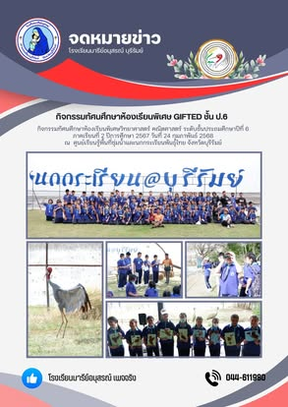

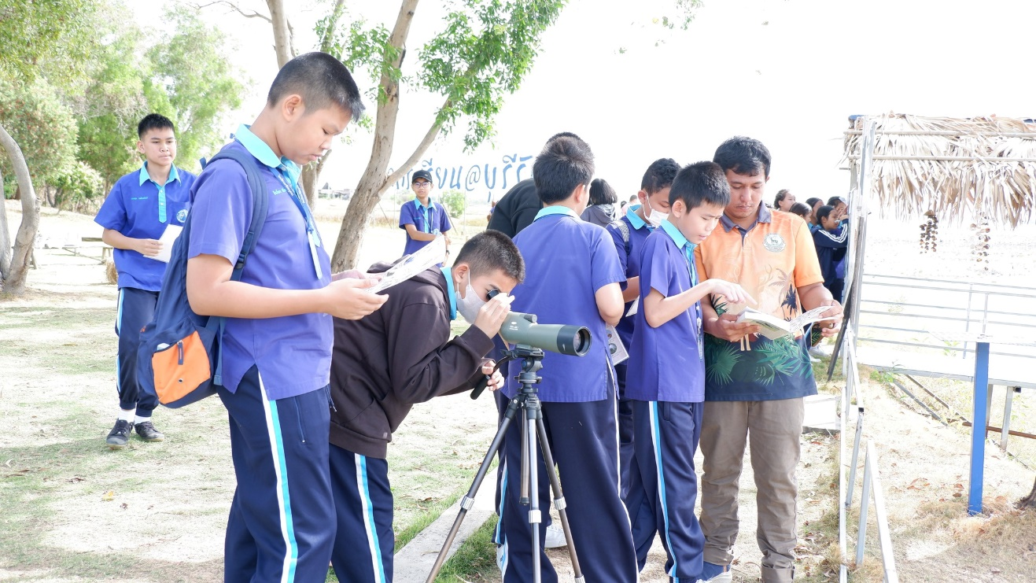

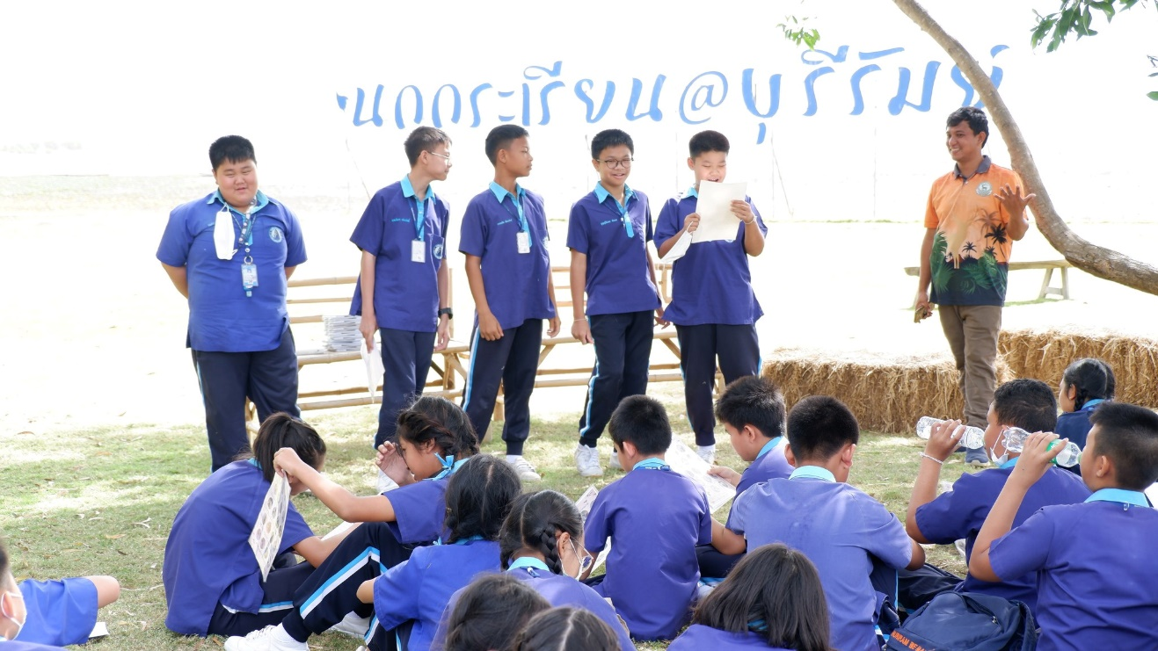

\
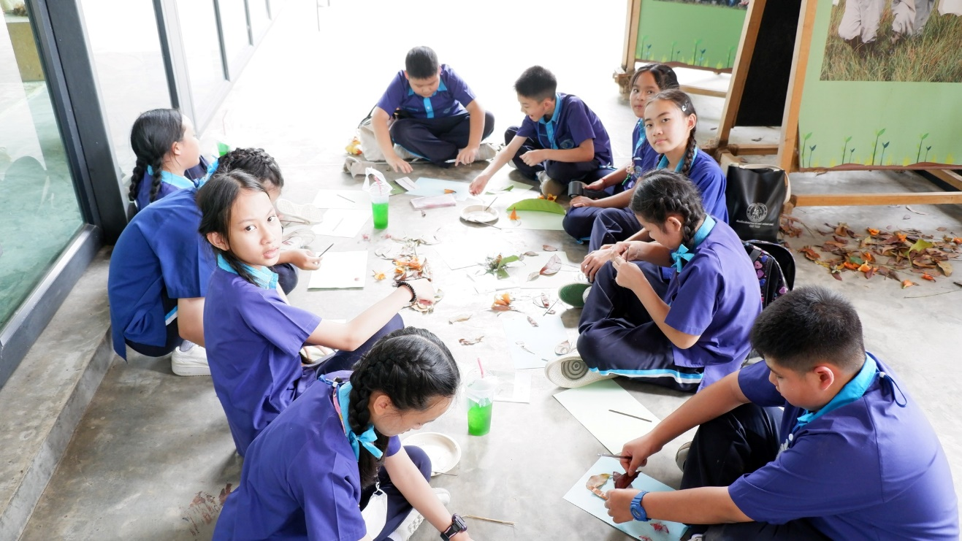

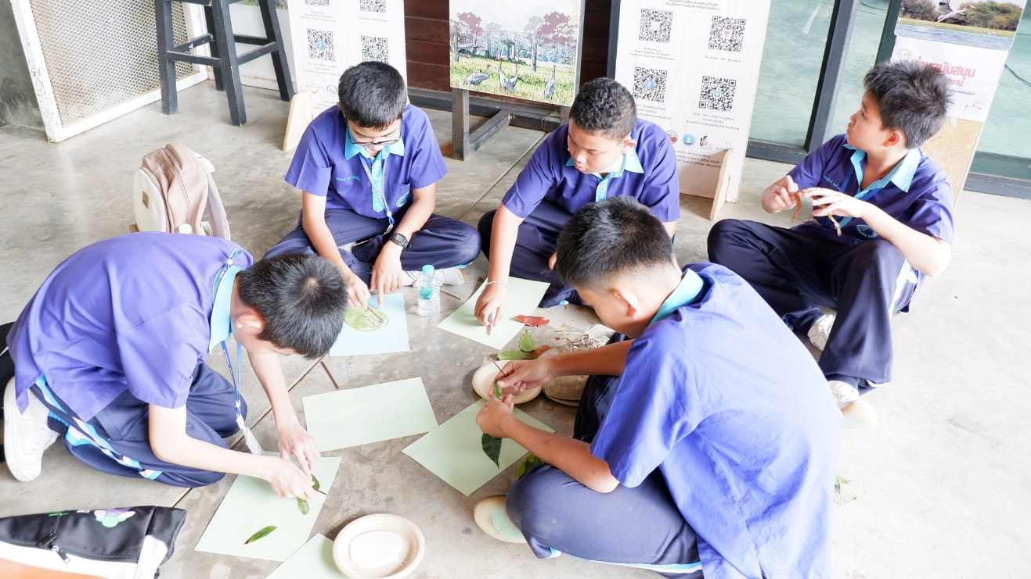

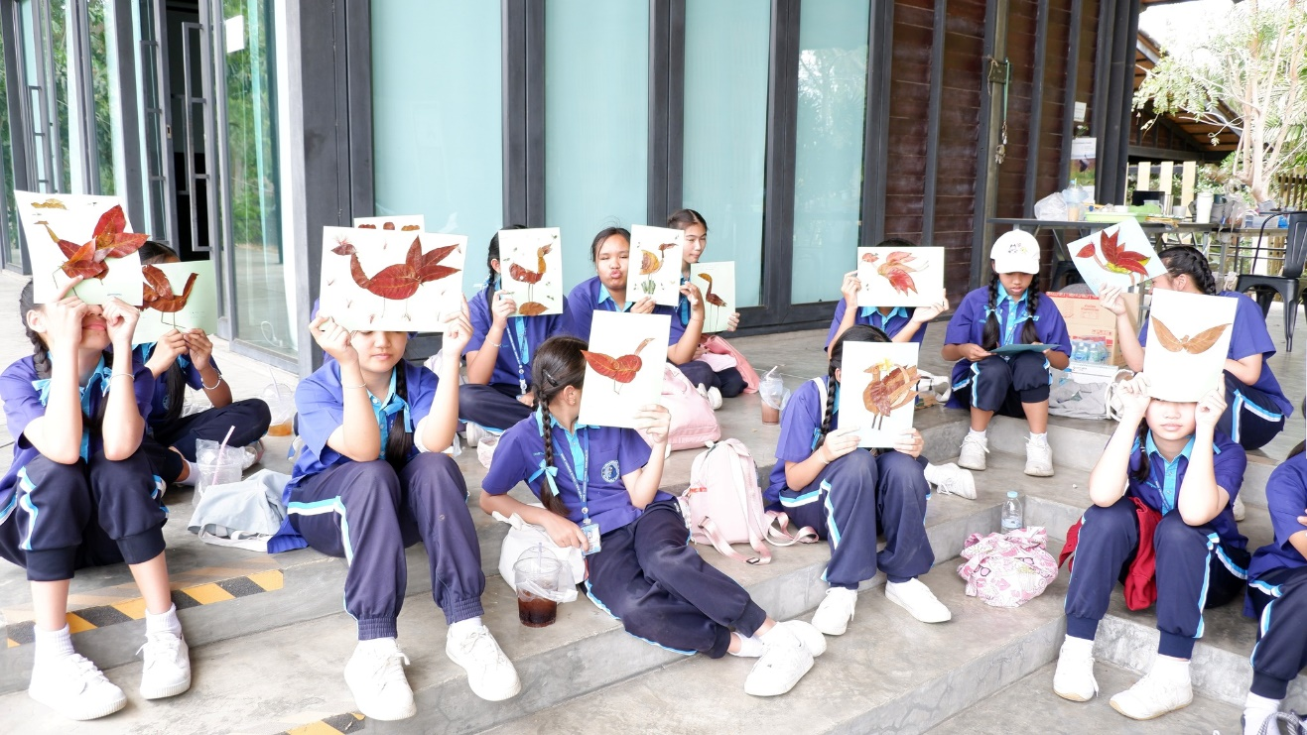

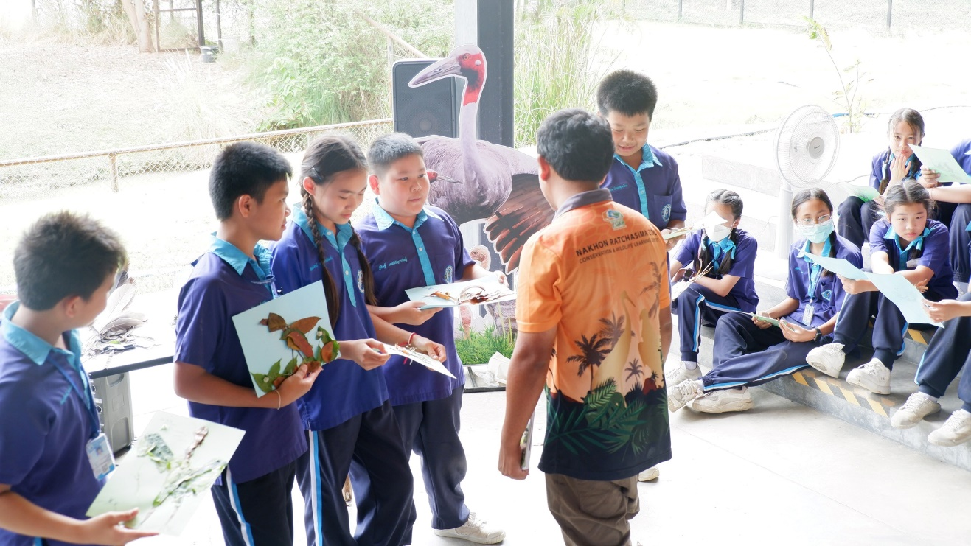

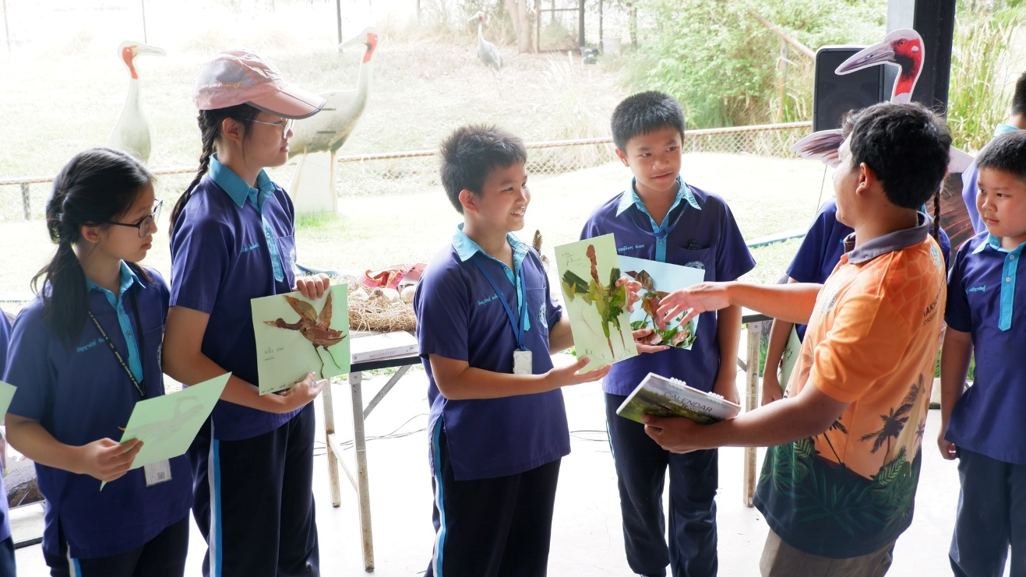

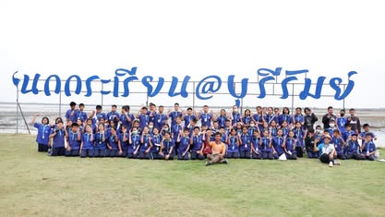

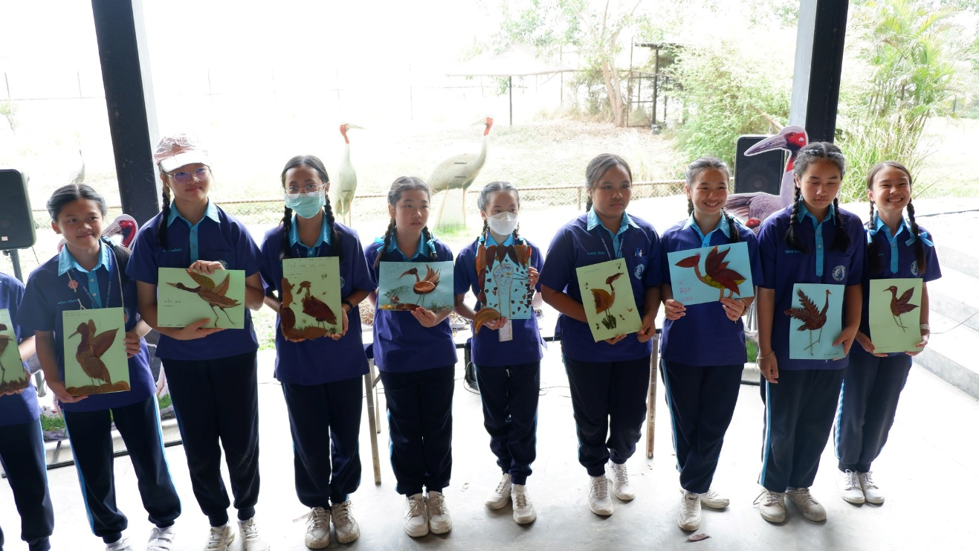

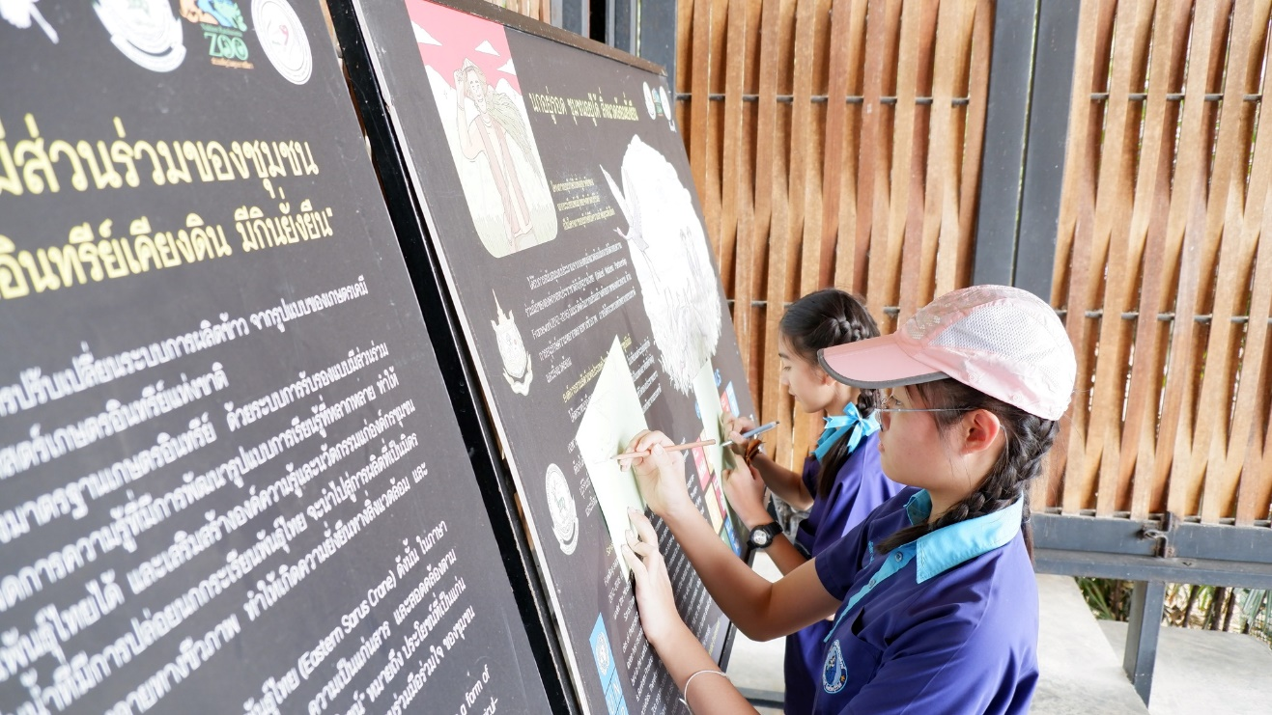

กิจกรรมค่ายคณิตศาสตร์ ประจำปีการศึกษา 2567
ห้องเรียนพิเศษวิทยาศาสตร์ คณิตศาสตร์ ชั้นประถมศึกษาปีที่ 4-5

